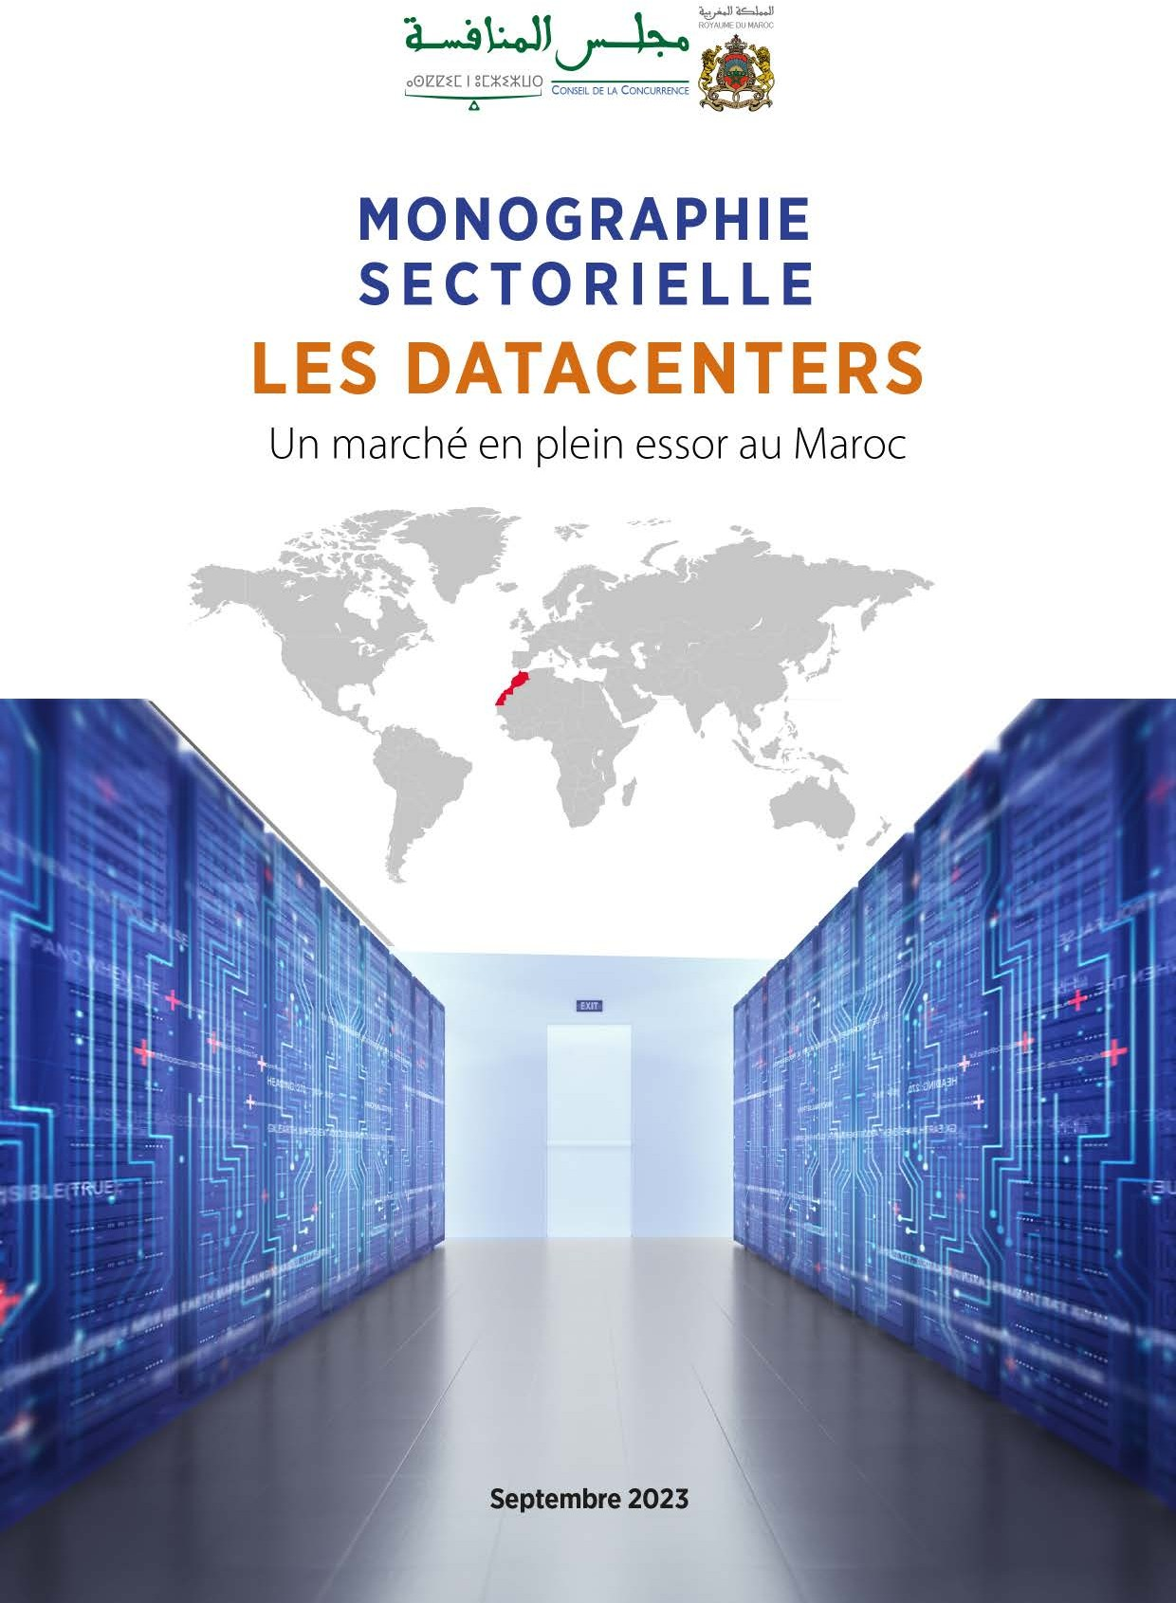

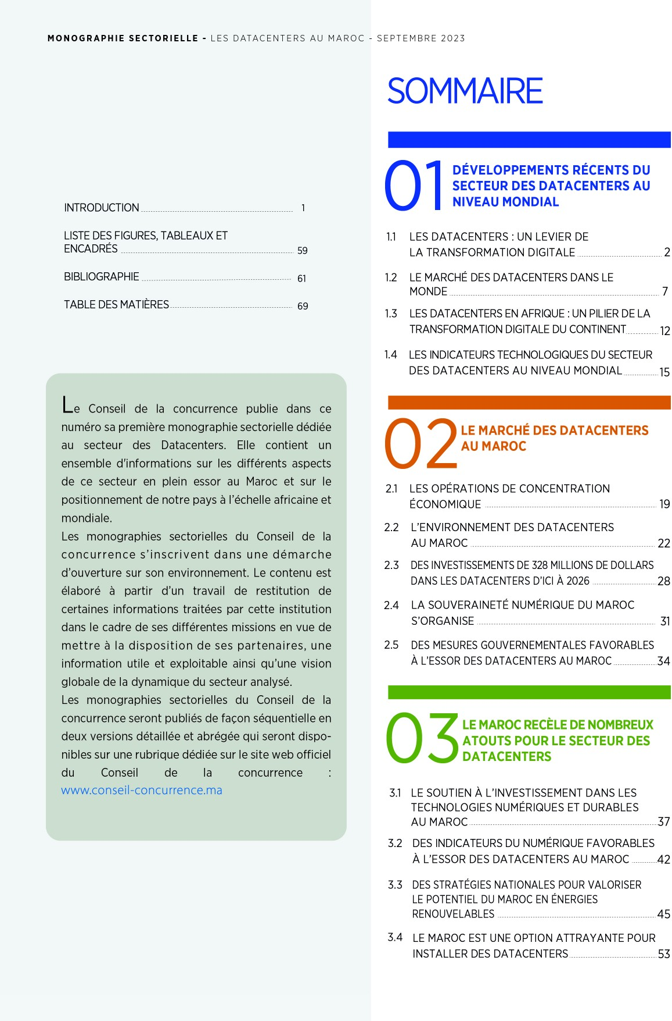

Introduction : un marché des Datacenters en plein essor au Maroc

Selon le rapport « *Morocco Data Center Market – Investment Analysis & Growth Opportunities 2021-2026* », le marché marocain des Datacenters fait partie des marchés à croissance rapide du continent africain et devrait connaître selon les prévisions une croissance annuelle moyenne de 6% jusqu’en 2026 pour atteindre 328 millions de dollars d’investissements1. L’impulsion donnée par le gouvernement aux projets de transformation digitale dans le cadre de la stratégie nationale du numérique est un facteur non-négligeable qui va contribuer à l’essor des Datacenters au Maroc.

L’ambition du Maroc est de se positionner comme un hub technologique de premier plan dans le domaine des technologies numériques au niveau africain2. De par les atouts qu’il présente au niveau de son cadre juridique, de ses incitations à l’investissement dans les technologies numériques et durables ainsi que ses liens privilégiés avec l’Afrique soulignés à de multiples occasions par Sa Majesté le Roi Mohamed VI dans ses discours à la nation : « *l’importante implication des opérateurs marocains et leur forte présence dans le domaine de la banque, des assurances, du transport aérien, des télécommunications et du logement, font que le Royaume est à l’heure actuelle le premier investisseur africain en Afrique de l’Ouest. Il est déjà le deuxième investisseur du Continent, mais pour peu de temps encore, avec sa volonté affichée de devenir le premier* » 3.

Concernant l’essor des technologies digitales comme moteur du développement du continent africain, Sa majesté a souligné que « *L’Afrique est en passe de devenir un laboratoire du monde numérique. Le digital est en train de changer le visage de notre continent, porté par une jeunesse inventive, créative et audacieuse. Ce saut numérique est le fruit de jeunes startups actives dans le domaine de la finance, des télécoms, de l’industrie et de l’agroalimentaire, pour ne citer que ces domaines. C’est souvent une population jeune et à faible revenu qui est au cœur de ce processus d’innovation ; elle doit par conséquent être au cœur de nos politiques publiques* » 4.

Au niveau international, le Département du commerce américain considère le Maroc comme étant un marché porteur pour les entreprises américaines dans le domaine des télécommunications, en particulier dans les segments en lien avec les technologies de virtualisation, le cloud computing, le big data et la cyber sécurité 5.

Les stratégies mises en place par l’Etat pour accélérer la transformation numérique à grande échelle de la société marocain et l’investissement pour développer une infrastructure Télécoms de pointe et des services à valeur ajoutée ont érigé les Datacenters en lieu incontournable pour soutenir les processus de digitalisation en vigueur dans les différents secteurs et l’essor de cette industrie au niveau national.

1 ARIZTON. Morocco Data Center Market – Investment Analysis & Growth Opportunities 2021-2026. Décembre 2021.

2 AUSIM-UPVALIS. Livre blanc : Datacenter au Maroc, Edition 1.0, octobre 2016.

3 Message de SM le Roi au 27ème sommet de l'Union Africaine, 17 juillet 2016, Kigali – Rwanda.

4 [Discours royal au Sommet extraordinaire des Chefs d'Etat et de gouvernement de l'Union Africaine (UA) sur la Zone de libre-échange](https://www.cg.gov.ma/fr/discours-et-activites-royales/texte-integral-du-discours-royal-au-sommet-extraordinaire-de-lua-sur) [continentale,](https://www.cg.gov.ma/fr/discours-et-activites-royales/texte-integral-du-discours-royal-au-sommet-extraordinaire-de-lua-sur) 21 mars 2018, Kigali – Rwanda.

5 Department of Commerce - International Trade Administration (Etats-Unis). Country Commercial Guides, 29 novembre 2022. <https://www.trade.gov/country-commercial-guides/morocco-telecommunications>

2

**PARTIE I. DEVELOPPEMENTS RECENTS DU SECTEUR DES DATACENTERS AU NIVEAU MONDIAL**

## Les Datacenters : un levier de la transformation digitale

Un Datacenter dit littéralement « centre de données » est une installation physique dans un environnement contrôlé et connecté qui regroupe un réseau d’ordinateurs et des équipements matériels destinés au stockage au sol d’une quantité importante de ressources.

Dans un contexte généralisé de transformation digitale et avec la multiplication des échanges de données sur Internet, les Datacenters sont incontournables car le fonctionnement quotidien et continu d’une institution repose essentiellement sur les services, les applications et les données stockées dans les Datacenters. A titre d’exemple, une entreprise a besoin d’un Datacenter pour stocker son infrastructure physique dans un emplacement stratégique contrôlé et accessible. Elle a également besoin d’un Datacenter pour supporter son écosystème applicatif, notamment pour exécuter les applications utiles à son fonctionnement interne : la comptabilité, les ressources humaines, la gestion des opérations, le mail, etc. Les données du système d’information d’une entreprise ainsi que les contenus numériques disponibles en téléchargement ou en lecture directe sur Internet sont également stockés dans des Datacenters.

Les besoins croissants en espaces de stockage et en capacités de traitement résultant de l’expansion des activités numériques ont mis les Datacenters au cœur des stratégies IT des entreprises afin d’assurer et de pérenniser leur fonctionnement quotidien. En effet, le volume des données produites et consommées augmente de façon drastique, ce qui pose un défi au niveau des capacités de stockage, de traitement et de la disponibilité des ressources. Selon les prévisions en 2025, la quantité de données générées mondialement devrait atteindre 175 zettaoctets6 contre 57 Zo en 20207, soit plus de cinq fois la capacité d’aujourd’hui. La pandémie de la Covid-19 a amplifié ce phénomène de manière significative par l’émergence d’une demande universelle et forte de plateformes numériques8 pour télé-travailler, échanger, télé-produire et assurer la continuité des activités.

Au niveau mondial, le nombre de Datacenters dépasse aujourd’hui les 8 millions alors qu’ils n’étaient que 500 000 en 20129. En 2022, les dépenses consacrées aux Datacenters au niveau mondial ont été estimées à 212 milliards de dollars américains avec une progression de 11,1% par rapport à 2021 et devraient atteindre 222 milliards de dollars américains en 202310. Le marché est donc appelé à connaître une croissance soutenue les prochaines années avec le développement du cloud et l’évolution permanente des demandes de capacités de stockage et de consommation de données. Ces deux facteurs ont mis en lumière l’importance d’une infrastructure moderne de Datacenters comme catalyseur de la transformation digitale des sociétés11.

6 Soit 175 milliards de téraoctets.

7 Rosenberger. Infrastructure des datacenters - L’essentiel, août 2020. p. 3. [https://osi.rosenberger.com/fr/news-media/infrastructure-des-](https://osi.rosenberger.com/fr/news-media/infrastructure-des-data-centers-lessentiel/) [data-centers-lessentiel/](https://osi.rosenberger.com/fr/news-media/infrastructure-des-data-centers-lessentiel/)

8 IDC. Évaluation IDC MarketScape des fournisseurs de services d'hébergement d'infrastructures et d'interconnexion en Datacenter dans le monde en 2021. [https://www.equinix.es/content/dam/eqxcorp/fr_fr/documents/resources/analyst-](https://www.equinix.es/content/dam/eqxcorp/fr_fr/documents/resources/analyst-reports/ar_idc_datacenter_and_colocation_vendor_assessment_fr.pdf) [reports/ar_idc_Datacenter_and_colocation_vendor_assessment_fr.pdf](https://www.equinix.es/content/dam/eqxcorp/fr_fr/documents/resources/analyst-reports/ar_idc_datacenter_and_colocation_vendor_assessment_fr.pdf)

9 « Data center : l’impact des infrastructures sur l’environnement et les solutions possibles ». IN : LeBigData.fr, 18 mars 2021. <https://www.lebigdata.fr/data-center-impact-environnement>

10 Information technology (IT) spending on data center systems worldwide from 2012 to 2023. <https://www.statista.com/statistics/314596/total-data-center-systems-worldwide-spending-forecast/>

11 CommScope. [What’s Next for the Data Centre: 2023 Trends to Watch,](https://www.commscope.com/resources/eBooks/Data-Center-eBook/?utm_medium=email&utm_source=cloudscene&utm_campaign=ap-anz-ep-2023DataCenterArticle) 2022, p. 34. <https://www.commscope.com/globalassets/digizuite/901994-dc-trends-ebook-eb-115375-en.pdf>

### L’infrastructure d’un Datacenter

Un Datacenter est une infrastructure complexe et intégrée qui nécessite de nombreuses ressources pour fonctionner qui sont en lien avec les dispositifs de stockage, le choix et l’aménagement du site d’implantation et la sécurité des installations12 :

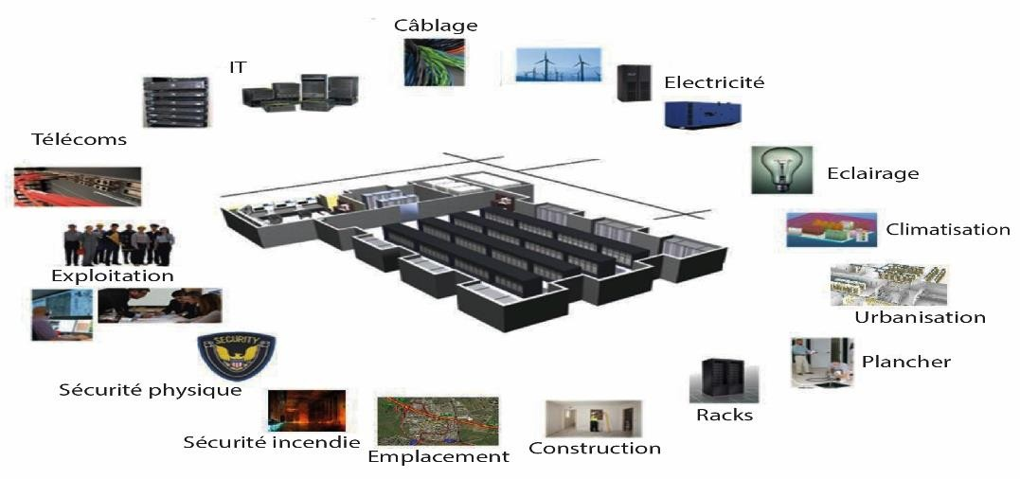***Figure 1.1 : Les différentes ressources au sein d’un Datacenter***

Source : AUSIM-UPVALIS, 2016.

En résumé, quatre départements d’infrastructures sont nécessaires pour assurer la continuité du fonctionnement d’un Datacenter :

* une infrastructure informatique qui englobe les serveurs, le stockage et le réseau,
* une infrastructure électrique qui comprend les systèmes d'alimentation qui permettent aux principaux équipements de fonctionner, le cablage, les générateurs, etc.
* une infrastruture mécanique qui comprend les systèmes de ventilation et de refroidissement et,
* une infrastructure du bâtiment qui nécessite un choix d’emplacement et un aménagement adapté et .comprend les dispositifs de protection contre les risques environnementaux (incendie, inondation, cyberattaque, etc.) .

***Figure 1.2. Les quatre pôles d’infrastructures nécessaires au fonctionnement d’un Datacenter***

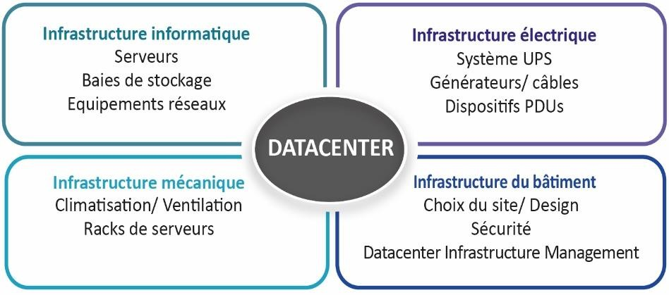

12 Rosenberger. Infrastructure des Datacenters - L’essentiel, août 2020. [https://osi.rosenberger.com/fr/news-media/infrastructure-des-data-](https://osi.rosenberger.com/fr/news-media/infrastructure-des-data-centers-lessentiel/) [centers-lessentiel/](https://osi.rosenberger.com/fr/news-media/infrastructure-des-data-centers-lessentiel/)

### Les services offerts par un Datacenter type

Les Datacenters sont opérés soit par des entreprises pour répondre exclusivement à leurs besoins ou proposés par des tiers en colocation. Ils offrent essentiellement trois types de services qui se distinguent par leur niveau de sécurité et des coûts d’exploitation plus ou moins conséquents :

* *Les Datacenters sur site* : appartiennent individuellement à l'entreprise qui investit dans les équipements pour stocker ses données et ses applications et gère elle-même les opérations et la maintenance du site. Cette option a un coût de mise en place et d’exploitation important mais offre une meilleure gestion des risques sécuritaires liés aux équipements et aux données.
* *Les Datacenters en colocation* : fournissent un service de location d’un espace de stockage des ressources matérielles telles que les serveurs ainsi qu’un service de support et de sécurité. Cette solution par rapport à un Datacenter sur site présente un coût fixe et récurrent plus abordable pour la location du site et le support.
* *Les Datacenters cloud :* proposent une offre globale et plus flexible de location à la fois de l’espace physique et de l’infrastructure. Cette solution se base sur la mutualisation des ressources qui permet de réduire les coûts et sur un modèle de paiement à l’utilisation. Les fournisseurs cloud gèrent des Datacenters de grande capacité et fournissent les équipements en tant que service à des tiers à la demande.

### Datacenter ou cloud : pour quels besoins ?

L’infrastructure cloud a des similarités avec l’infrastructure d’un Datacenter sauf qu’elle est offerte en tant que service via Internet13. Si ces deux solutions apportent une infrastructure informatique, le cloud, contrairement au Datacenter, n’est pas un emplacement physique. Le modèle du cloud computing est basé sur la virtualisation qui permet d’accéder à des ressources de calcul, de réseau et de stockage proposées par un fournisseur distant via Internet. Quant au Datacenter, il peut être un site de stockage des équipements nécessaires pour que les données stockées soient accessibles à la fois virtuellement et physiquement.

Le cloud computing offre également une flexibilité et une adaptabilité au niveau de l’utilisation des capacités de stockage et des ressources à la demande. La consommation du service est facturée au fur et à mesure de l’utilisation, ce qui permet de réaliser des économies substantielles. Le paiement du service se fait de façon récurrente, généralement sur une base mensuelle sans avoir à se préoccuper de gérer ou d’investir dans une infrastructure matérielle ou logicielle coûteuse. Cette responsabilité étant du ressort du fournisseur du service cloud14. A contrario, le business model du Datacenter s’appuie sur des investissements importants pour acquérir les équipements et allouer les ressources permettant d’assurer son fonctionnement et de sécuriser son infrastructure.

L’intérêt pour le cloud computing ne cesse de grandir et constitue une tendance incontournable de ces dernières années. Il est considéré comme étant la 4ème grande révolution du monde informatique15.

13 Hewlett Packard. What is On-Premises Data Centers vs. Cloud Computing? [https://www.hpe.com/us/en/what-is/on-premises-vs-](https://www.hpe.com/us/en/what-is/on-premises-vs-cloud.html) [cloud.html](https://www.hpe.com/us/en/what-is/on-premises-vs-cloud.html)

14 « Le livre blanc : pour quelles raisons adopter le cloud computing ? ». IN : Lebigdata.fr, 22 février 2023. [https://www.lebigdata.fr/pourquoi-](https://www.lebigdata.fr/pourquoi-adopter-cloud-computing) [adopter-cloud-computing](https://www.lebigdata.fr/pourquoi-adopter-cloud-computing)

15 « Système d'information : plutôt cloud et/ou data center ? ». IN : Le nouvel économiste. <https://www.lenouveleconomiste.fr/lesdossiers/systeme-dinformation-plutot-cloud-etou-data-center-22176/>

Le marché du cloud devrait, selon le rapport « *Technology, Media, and Telecommunications Predictions 2021* » afficher une croissance estimée à 30% sur la période 2021-202516. Ce segment passera de 552,3 milliards de dollars américains en 2021 à 736 milliards puis à 1 158 milliards de dollars en 2026 avec un TCAC17 de 16,1 % au cours de la période 2022-2026. Le segment logiciel as a Service (SaaS) représente la plus grande part du marché du cloud avec 38,6 % en 202218.

La migration des entreprises vers le cloud sera motivée par des raisons budgétaires et d’agilité. Cette solution s’avère utile dans un contexte de transformation digitale généralisée afin de faire face à des besoins évolutifs en stockage de données et en consommation de contenus numériques volumineux (images, vidéos, sons). Inexorablement, le développement du cloud est à l’origine d’une augmentation du nombre de Datacenters dans le monde. En effet, les fournisseurs des services Cloud ont besoin des Datacenters pour le stockage des équipements qui servent de support à leurs activités.

Le choix entre une solution de cloud computing et un Datacenter se fait donc, essentiellement pour des considérations de coût et de sécurité. Le cloud étant plus économique car la mutualisation contribue à diminuer la structure des coûts contrairement à un Datacenter sur site qui nécessite un investissement conséquent pour l’achat ou le renouvellement de son infrastructure. En matière de sécurité des données, le cloud offre également des fonctionnalités avancées de récupération et de sauvegarde des données.

***Tableau 1.1. Comparaison entre les fonctionnalités d’un Datacenter et d’un cloud***

|  |  |  |  |  |  |  |
| --- | --- | --- | --- | --- | --- | --- |
| **Besoin de l’entreprise** | **Datacenter sur site** | | | **Cloud public** | | |
| Usage exclusif du Datacenter | ✔ | | | **X** | | |
| Chiffrement des données hautement sécurisé | ✔ | | |  | ✔ |  |
| Matériel personnalisable et systèmes spécialement  conçus | ✔ | | | **X** | | |
| facilité à augmenter ou à réduire la capacité | **X** | | |  | ✔ |  |
| Infrastructure nécessitant des investissements  réguliers et importants | ✔ | | | **X** | | |
| Tarification basée sur l’utilisation | **X** | | |  | ✔ |  |
| Visibilité et gestion complètes de données |  | ✔ |  | **X** | | |
| Sauvegardes et restaurations intégrées et  automatisées | **X** | | | ✔ | | |
| Risque de temps d’arrêt quasi nul | **X** | | | ✔ | | |

Source : Hewlett Packard, 2023.

Le cloud computing comprend trois catégories de services :

* *L’IaaS : l’Infrastructure en tant que service* fournit à un client une infrastructure, notamment une connexion Internet, des serveurs, un espace de stockage au sein d’un Datacenter. Ce modèle est celui qui offre la fonctionnalité la plus proche d’un Datacenter.
* *Le SaaS* : *le Logiciel en tant que service* fournit des applications sur Internet via une installation tierce. Le client n'a pas à acheter une licence ni à gérer l’installation ni la maintenance du logiciel qui incombent au fournisseur du service.

16 Deloitte Insight. Technology, Media, and Telecommunications Predictions 2021, p. 16.

17 Taux de Croissance annuel moyen.

18 « Cloud Computig Market Analysis ». IN : GlobalData, 20 octobre 2022. [https://www.globaldata.com/store/report/cloud-computing-](https://www.globaldata.com/store/report/cloud-computing-market-analysis/) [market-analysis/](https://www.globaldata.com/store/report/cloud-computing-market-analysis/)

* *Le PaaS* : le service « *plate-forme en tant que service »* fournit aux clients un environnement pour développer des applications dans le cloud sans avoir à se soucier de l’implémentation ou de la maintenance de l’infrastructure informatique qui supporte ce processus.

## Le marché des Datacenters dans le monde

### Les Etats-Unis : le leader incontesté du secteur des Datacenters

Au niveau mondial, le marché des Datacenters est dominé par les Etats-Unis de par le nombre de ses Datacenters. Le pays compte en 2023, 5300 Datacenters, dépassant de cinq fois le Royaume-Uni, son marché le plus proche qui totalise 476 Datacenters. Au niveau européen, l’Allemagne est leader de ce secteur avec 484 Datacenters.

***Figure 1.3. Les principaux pays par nombre de Datacenters en 2023***

Etat-Unis

Allemagne Royaume-Uni

Chine Canada Australie Pays-Bas France Japon Mexique

Brésil

Inde

5300

484

476

446

335

301

274

271

216

159

155

147

Source : Indicateurs élaborés à partir des données de Cloudscene, 2023

***Figure 1.4. Parts de marché des principaux opérateurs de Datacenters aux Etats-Unis***

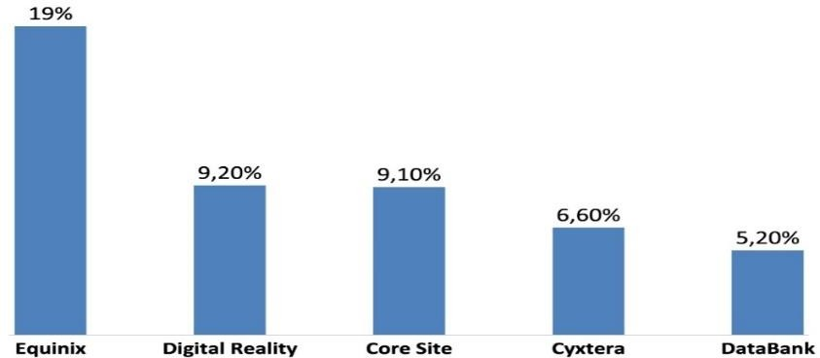

Source : Cloudscene Market profile : USA. 2023

Au 3ème trimestre 2021, le nombre de Datacenters hyperscale19 au niveau mondial était estimé à 700 et pourrait atteindre 1 200 d'ici à 2026. D’après les projections du Groupe Synergy Research, les Etats-

19 Un Datacenter dit hyperscale doit comprendre un minimum de 5000 serveurs et 10 000 sq. ft. en superficie ( 929, 0304 m²).

Unis détiennent le plus grand nombre de Datacenters hyperscale représentant presque la moitié (49%) des capacités mondiales en hyperscale en 202120 (figure ci-contre) :

***Figure 1.5. Parts de marché des Datacenters hyperscale au 3ème trimestre 2021***

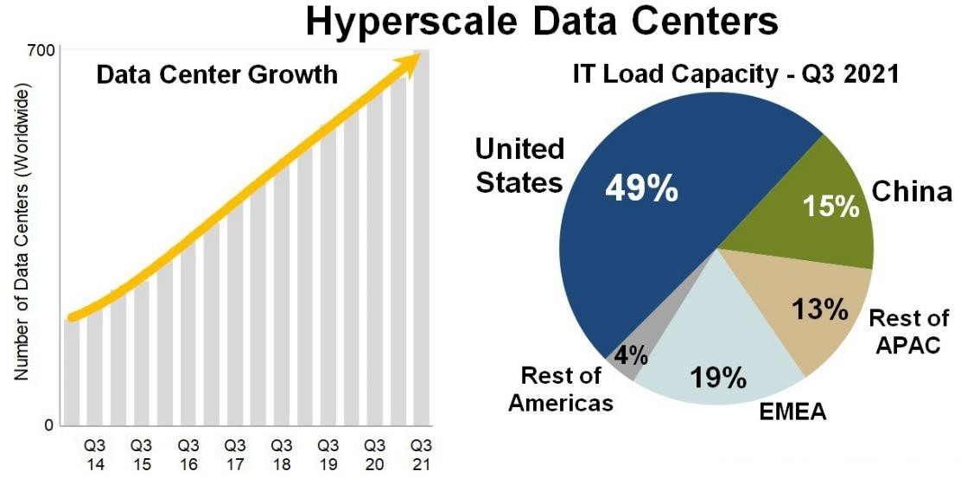

Source**:** Synergy Research Group. novembre 2021

### Une croissance soutenue du segment de l’hyperscale portée par le cloud

La croissance du segment de l’hyperscale est sur une courbe ascendante. Au niveau mondial, la taille de ce marché a été estimée à 62 milliards de dollars américains en 2021 et devrait atteindre environ 593 milliards de dollars américains à l’horizon de 2030 affichant un TCAC de 28,52 % au cours de la période 2022 à 203021. Cette croissance est portée en grande partie par les revenus issus du cloud qui sont en progression de 20 à 30 % par an pour les principaux fournisseurs du cloud américains et chinois tels que, Alphabet (Google), Meta (Facebook), Microsoft, AWS (Amazon web service), IBM, Alibaba et Tencent. Ces derniers détiennent chacun plus de 60 Datacenters dont un minimum de trois Datacenters dans les différentes régions du monde22. En effet, les entreprises exploitant le plus grand nombre de Datacenters sont également des leaders du marché du cloud23.

Ces revenus ont entrainé un accroissement des dépenses d’investissement en particulier dans le segment des Datacenters. Au premier trimestre 2021, les dépenses en capital des principaux opérateurs de l’hyperscale tels que AWS (Amazon), Alphabet (Google), Meta (Facebook) et Microsoft ont grimpé à 31%, soit l’équivalent de 38 milliards de dollars américains en investissements24 affectés à la construction, à l’équipement et à l’expansion des infrastructures.

20 Synergy Research Group. Hyperscale Data Center Capacity Doubles in Under Four Years; the US Still Accounts for Half, 17 novembre 2021. [https://www.srgresearch.com/articles/as-hyperscale-data-center-capacity-doubles-in-under-four-years-the-us-still-accounts-for-half-of-](https://www.srgresearch.com/articles/as-hyperscale-data-center-capacity-doubles-in-under-four-years-the-us-still-accounts-for-half-of-the-total) [the-total](https://www.srgresearch.com/articles/as-hyperscale-data-center-capacity-doubles-in-under-four-years-the-us-still-accounts-for-half-of-the-total)

21 « Hyperscale Data Center Market Growth Statistics, Size, Share, Key Players, and Forecast 2031». IN : Market Watch, 29 mai 2023. [https://www.marketwatch.com/press-release/hyperscale-data-center-market-growth-statistics-size-share-key-players-and-forecast-2031-](https://www.marketwatch.com/press-release/hyperscale-data-center-market-growth-statistics-size-share-key-players-and-forecast-2031-2023-05-29#%3A~%3Atext%3DThe%20global%20hyperscale%20data%20center%2Cforecast%20period%202022%20to%202030) [2023-05-29#:~:text=The%20global%20hyperscale%20data%20center,forecast%20period%202022%20to%202030.](https://www.marketwatch.com/press-release/hyperscale-data-center-market-growth-statistics-size-share-key-players-and-forecast-2031-2023-05-29#%3A~%3Atext%3DThe%20global%20hyperscale%20data%20center%2Cforecast%20period%202022%20to%202030)

22 Steers, S. « Number of hyperscale data centres to reach 1,200 by 2026». IN : Datacenter magazine, 28 mars 2022. <https://datacentremagazine.com/data-centres/number-of-hyperscale-data-centres-to-reach-1-200-by-2026>

23 « Data Centers Hyperscale : les GAFAM à la conquête de la planète ». IN : LeBigData, 08 juillet 2020. [https://www.lebigdata.fr/data-centers-](https://www.lebigdata.fr/data-centers-hyperscale-synergy-research) [hyperscale-synergy-research](https://www.lebigdata.fr/data-centers-hyperscale-synergy-research)

24 « AWS, Microsoft et Google dirigent 38 milliards de dollars d’investissements dans les centres de données au premier trimestre ». IN : FTech tribune.net, 04 juin 2021. [https://fr.techtribune.net/google/aws-microsoft-et-google-dirigent-38-milliards-de-dollars-dinvestissements-dans-les-](https://fr.techtribune.net/google/aws-microsoft-et-google-dirigent-38-milliards-de-dollars-dinvestissements-dans-les-centres-de-donnees-au-premier-trimestre/143622/) [centres-de-donnees-au-premier-trimestre/143622/](https://fr.techtribune.net/google/aws-microsoft-et-google-dirigent-38-milliards-de-dollars-dinvestissements-dans-les-centres-de-donnees-au-premier-trimestre/143622/)

### Un marché des Datacenters attractif pour les investisseurs

Le marché des Datacenters devrait générer des revenus conséquents à l’horizon de 2027 confirmant la croissance de ce marché. Au niveau mondial, les revenus attendus de ce marché devraient afficher un TCAC25 sur la période 2023-2027 de 4,66% et un volume de marché de 342,10 milliards de dollars américains en 2023 pour atteindre plus de 410 milliards de dollars américains à l’horizon de 202726.

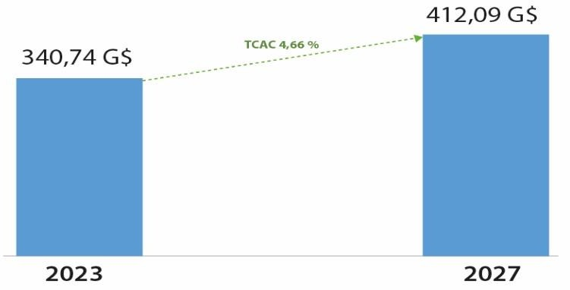***Figure 1.6. Perspectives de croissance du Chiffres d’affaires en milliards de dollars entre 2023 et 2027***

* *Progression des Chiffres d’affaires projetés de l’industrie des Datacenters par région du monde (2023-2027)*

Sur la période de 2023-2027, les projections annoncent une augmentation du taux de croissance annuel de 27,98% de l’activité Datacenters. La plus grande marge d’évolution du marché des Datacenters concerne l’Asie et l’Amérique du Nord, en particulier la Chine et les Etats-Unis. La Chine compte les principales sociétés mondiales de cloud computing, telles que Alibaba, Tencent et Wipro, etc. tandis que les Etats-Unis détiennent le plus grand nombre de Datacenters au niveau mondial.

***Tableau 1.2. Les chiffres d’affaires attendus de l’activité Cloud au niveau mondial entre 2023 et 2027***

|  |  |  |  |
| --- | --- | --- | --- |
| **Région** | **2023 ( en Milliard USD)** | **2027 ( en Milliard USD)** | **% TCAC (CAGR) 2023-2027** |
| **Afrique**   * **Afrique du nord**   + **Maroc** | 5,75  *1,39*  **559.80 millions USD** | 7,11  *1,63*  **668.70 millions USD** | 5,42%  *4,10%*  **4.54%** |
| **Amérique du Nord**   * **Etats-Unis** | 110,80  ***99,97*** | 130,60  ***117,50*** | 4,20%  ***4,12%*** |
| **Asie** | 122,00 | 149,50 | 5,21% |
| **Australie-Océanie** | 6,22 | 7,45 | 4,61% |
| **Europe** | 85,83 | 101,90 | 4,38% |
| **Monde** | **340,74** | **412,09** | **27,98%** |

Source : Données élaborées à partir de Statistica Market Insights, juillet 2022.

* *Progression de la demande mondiale de Datacenters*

Selon l’analyse du cabinet McKinsey27, le secteur des Datacenters est attractif pour les investisseurs. Sur le seul marché américain qui représente 40% du marché mondial, la demande mesurée par la

25 Taux de croissance annuel composé.

26 Statistica Markets Insights. Datacenter –Worldwide, juillet 2022. <https://www.statista.com/outlook/tmo/data-center/worldwide>

27 McKinsey & compagny. Investing in the rising data center economy. Janvier 2023.

consommation d'énergie reflétant le nombre de serveurs qu'un Datacenter peut héberger, devrait atteindre 35 gigawatts (GW) d'ici à 2030 contre 17 GW en 2022. Le segment de la colocation continuera d’occuper une forte position sur le marché des Datacenters boostée par une forte demande des Datacenters et par la concurrence pour s'emparer des cibles potentielles au nombre décroissant pour les investisseurs privés et pour les sociétés de colocation désireuses de se développer.

***Figure 1.7. Progression de la demande des Datacenters d’après la consommation d’énergie en 2030***

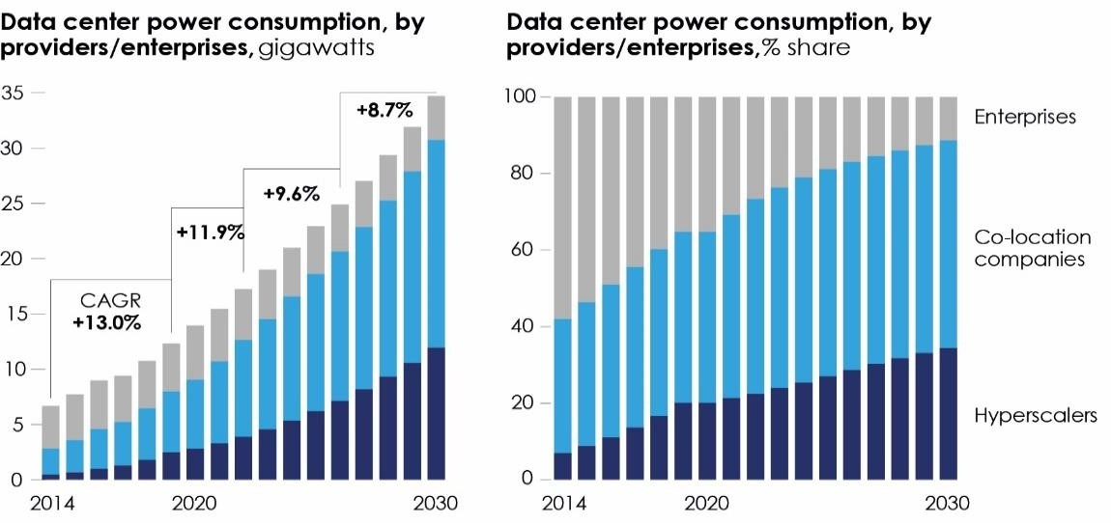

Source : Mckinsey. Investing in the rising data center economy. Janvier 2023, p.2.

A plus long terme, plusieurs facteurs sont susceptibles de ralentir cette tendance. Les sociétés de colocation subissent une pression émanant des principaux hyperscalers qui sont à la fois des clients importants des entreprises de colocation et des fournisseurs de Datacenters de grande capacité dans différentes régions du monde. En conséquence, ils sont en position de force pour imposer des conditions de location qui leur sont favorables notamment, des contrats à plus court terme, ce qui entrainerait une diminution des marges d’exploitation des entreprises de colocation.

#### Développement des opportunités d’investissements dans des segments d’avenir en amont

Hormis le segment de la colocation, le marché des Datacenters est porteur en opportunités d’investissement dans des segments d’avenir en amont de la chaine de valeur des Datacenters qui offrent un réel potentiel essentiellement dans les domaines technologiques suivants :

* *Des énergies renouvelables pour des Datacenters verts* : l’énergie est un enjeu crucial pour la compétitivité des Datacenters car ce secteur est hautement énergivore. Un constructeur de Datacenters (l’entreprise Legrand) a comparé la consommation d’un Datacenter de 10 000 m² à la consommation d’une ville de 50 000 habitants et a estimé que sur une décennie, la hausse du coût de l’énergie impacterait lourdement le coût d’exploitation d’un Datacenter qui serait au même niveau que son coût d’installation28. La pression pour les Datacenters pour utiliser les énergies renouvelables est forte de la part des clients et des investisseurs et pousse certains gouvernements et régulateurs à imposer des normes de durabilité pour les nouvelles installations de Datacenters.

28 Legrand. DataCenter : solutions intégrées. 2014, p. 8.

[https://www.legrandgroup.com/sites/default/files/Documents_PDF_Legrand/Nos_solutions/EXB13089_Datacenter-FR.pdf](https://www.legrandgroup.com/sites/default/files/Documents_PDF_Legrand/Nos_solutions/EXB13089_DataCenter-FR.pdf)

* *L’efficacité énergétique comme moteur de rentabilité* : l’utilisation efficace de l’énergie notamment pour le refroidissement des serveurs est un enjeu majeur pour la performance et la qualité d’un Datacenter. Selon l’enquête de l’Institut Uptime menée en 2022, le pôle refroidissement et alimentation des installations représente 55% de la consommation d'énergie d'un Datacenter29.. Les exigences d’efficacité énergétique sont des opportunités d’investissement dans la R&D pour améliorer les solutions existantes et leur déploiement à grande échelle.
* *Des solutions PFM pour des Datacenters modulaires* : l’écoconception de Datacenters est une tendance appelée à prendre de l’ampleur pour répondre rapidement à une demande croissante de nouveaux Datacenters conçus selon une démarche durable et non polluante. Elle se base sur l’utilisation de technologies d’avenir PFM (Re Fabricated Modular) pour la construction de Datacenters modulaires permettant une évolutivité des espaces. Les composants modulaires pourraient permettre de réduire les délais et faire baisser ses coûts de construction de 20%.
* *La technologie Edge pour un traitement et un stockage au plus près de l’utilisateur* : Les Datacenters Edge sont des installations qui délivrent un traitement et une analyse des données localement et à proximité de la source ou de l’utilisateur d’une application au lieu de les acheminer depuis et vers un Datacenter ou un cloud, ce qui permet de réduire le coût de transfert des volumes de données et d’améliorer l’expérience utilisateur en termes de rapidité d’accès et de sécurité du service30. La tendance pour des Datacenters économes en consommation d’énergie ainsi que les réglementations qui sont dans l’air temps sur la confidentialité et la territorialité du stockage des données sont des signaux en faveur du l’expansion de la demande de Datacenters Edge.

#### Des disparités entre les différentes régions du monde

Globalement, la concentration des Datacenters au niveau mondial fait apparaitre des disparités entre les régions du monde avec une concentration importante en nombre de Datacenters aux Etats-Unis :

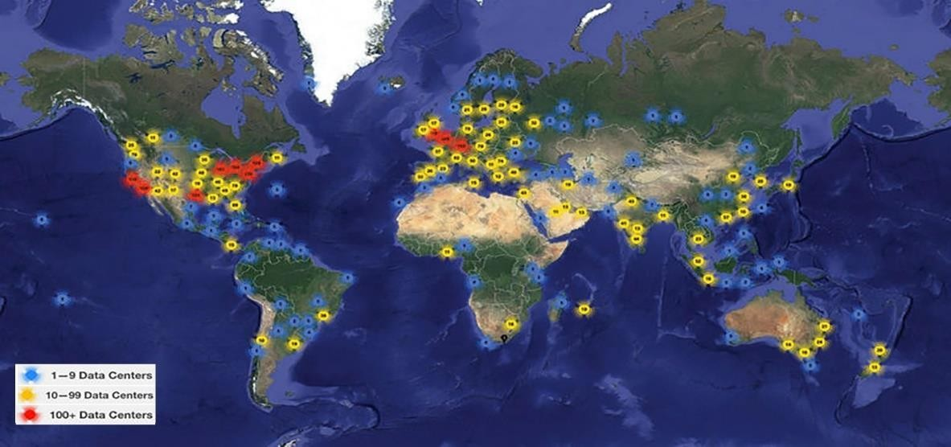***Figure 1.8. Carte des Datacenters dans le monde***

Source : Gray Construction. La concentration des Datacenters au niveau mondial, 2023. [https://www.gray.com/insights/the-data-center-](https://www.gray.com/insights/the-data-center-industry-is-booming/) [industry-is-booming/](https://www.gray.com/insights/the-data-center-industry-is-booming/)

29 Uptime Institute. Global Data Center Survey 2022, 14 September 2022, p. 5.

30 Varghese, B. et al. Challenges and Opportunities in Edge Computing. IN: [IEEE International Conference on Smart Cloud (SmartCloud),](https://ieeexplore.ieee.org/xpl/conhome/7795279/proceeding) New York, 18-20 Novembre 2016. <https://arxiv.org/pdf/1609.01967.pdf>

## Les Datacenters en Afrique : un pilier de la transformation digitale du continent

Le secteur des Datacenters sur le continent africain s’inscrit dans la même dynamique mondiale de croissance avec un TCAC de 5,42% et des revenus attendus de 5,75 milliards de dollars américains en 2023 et de 7,11 milliards de dollars américains à l’horizon de 202731. Selon le cabinet Xalam et Africa Data Centres32, l’Afrique serait un des marchés les plus dynamiques en matière de Datacenters et les projections sont favorables pour le développement du secteur en Afrique.

Sur la période 2018-2022, le continent a construit 70 nouveaux Datacenters et sa capacité d’hébergement double maintenant tous les trois ans. En totalité, il dispose d’un peu plus de 100 Datacenters d’une superficie globale de 140 000 m², représentant 1,3% de l’offre mondiale de Datacenters en 2021. A l’horizon de 2030, le continent aurait besoin de 700 nouveaux Datacenters d'une moyenne de 3 MW (mégawatts) pour s’aligner sur l’Afrique du sud qui est le leader continental de cette activité en concentrant plus que la moitié des capacités africaines globales :

|  |  |
| --- | --- |
| ***Figure 1.9. Nombre de Datacenters neutres en Afrique sub- saharienne en 2020.***    Source : OXFORD Business Group et ACDA. Data Centres in Africa Focus Report, octobre 2021, p.9. | ***Figure 1.10. Principaux sites de Datacenters en Afrique en 2020.***    Source : Digital Council Africa. Africa Digital Infrastructure Market Analysis 2021 Report, p.22. |

Selon le rapport « *South Africa Data Center Market - Investment Analysis & Growth Opportunities 2022-2027* », l’investissement dans le marché des Datacenters en Afrique du sud devrait connaitre une croissance de 11,15% entre 2022 et 2027 pour atteindre 3 milliards de dollars américains d’ici à 2027 contre 1,31 milliard de dollars américains réalisés en 202133. Le continent africain présente des indicateurs favorables au développement d’un marché africain des Datacenters :

* La population du continent va plus que doubler d’ici à 2050, elle devrait passer selon les estimations de 1,1 milliard actuellement à 2,4 milliards en 205034 et constituerait de ce fait, une large base de consommateurs de données et de services IT pour les fournisseurs de Datacenters.

31 Data Center – Africa : Technology market insights. https://[www.statista.com/outlook/tmo/data-center/africa](http://www.statista.com/outlook/tmo/data-center/africa)

32 Africa Data centres association (ACDA) et Xalam. The African Data Center Gigawatt: How the cloud, the edge and interconnect are transforming African data center market value, 27 octobre 2022, p 2.

33 ARIZTON. South Africa Data Center Market - Investment Analysis & Growth Opportunities 2022-2027, novembre 2022. <https://www.arizton.com/market-reports/south-africa-data-center-market-investment-analysis>

34 Organisation des Nations-Unies. « La population mondiale devrait atteindre 9,6 milliards en 2050 ». IN : Centre d’actualités de l’ONU. <https://www.un.org/fr/desa/un-report-world-population-projected-to-reach-9-6-billion-by-2050>

* Le taux de pénétration de l’Internet en Afrique est seulement de 40% selon les données de l’Union internationale des Télécommunications (UIT) en 2022. Ce taux baisse à 28% pour les 33 pays africains les moins avancés35, dits LDC36. Le continent est encore loin de la moyenne mondiale qui est de 66% et des taux respectivement de 89% et 83% pour l’Europe et les Amériques37.
* La part des individus équipés d’un mobile en 2022 sur le continent est de 61% alors que la moyenne mondiale est de 73% et le taux le plus élevé est détenu par l’Europe avec un taux de 93% et le taux des pays les moins avancés (LDC) baisse à 50%. En Afrique, le pourcentage d'individus possédant un mobile en 2022 est plus important que ceux utilisant l’Internet alors que cette différence est marginale pour les pays développés38.
* L’Afrique affiche la croissance la plus rapide concernant l’utilisation de la bande passante, avec un taux de 37% alors que la moyenne composée au cours des cinq années précédentes était de 33%39. Les pays les moins avancés affichent une moyenne de 38kbit/s par utilisateur représentant environ un sixième de la moyenne mondiale par utilisateur qui est de 233kbit/s40.

***Figure 1.11. Taux de pénétration de l'Internet et des téléphones mobiles par région du monde en 2022***

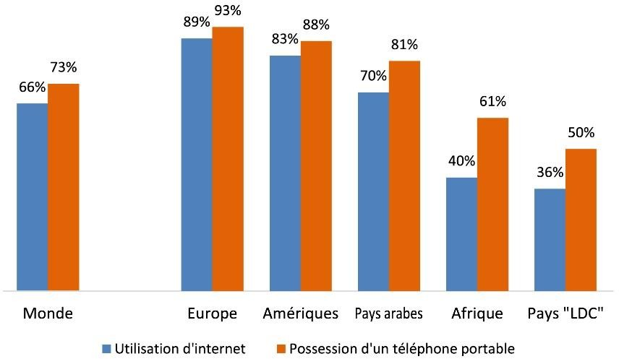

Source : ITU. Facts and figures 2022.

En Afrique, les disparités en termes de connectivité sont significatives avec le reste du monde. Une part importante de la population du continent n’est pas connectée alors que l’adoption des smartphones est importante. Ces deux éléments constituent des signaux favorables pour faire du continent une option attrayante pour les fournisseurs d’infrastructures et de services IT pour développer l’Internet. Qui dit Internet, dit donnée et infrastructure pour la stocker. A ce titre, le marché des Datacenters en Afrique devrait progresser à un rythme annuel supérieur à 12% au cours de la période 2020-2025 grâce à une demande croissante pour les services basés sur le cloud qui

35 International Telecommunication Union (ITU). Measuring digital development Facts and Figures: Focus on Least Developed Countries**,** mars 2023, p. 1. <https://www.itu.int/itu-d/reports/statistics/facts-figures-for-ldc/>

36 LDC (Less developed countries) sont des pays avec un faible revenu défini par la Banque Mondiale autour de 1018$ en 2021). Ils sont au nombre de 46 dont 33 situés en Afrique.

37 ITU. Measuring digital development Facts and Figures 2022, p. 2. <https://www.itu.int/hub/publication/d-ind-ict_mdd-2022/>

38 *Ibid*., 16.

39 *Ibid*., 22.

40 ITU. Measuring digital development Facts and Figures : Focus on Least Developed Countries**,** mars 2023, p.12.

émaneraient principalement des PME et des gouvernements africains. Selon les estimations, 70% des organisations du continent devraient migrer vers le cloud d’ici à 202541.

Le potentiel du marché africain des Datacenters a été saisi par les plus grands fournisseurs de colocation au niveau mondial qui ont multiplié les acquisitions des leaders africains de l’activité sur le continent donnant un signal fort quant à l’importance stratégique de l’Afrique pour assurer leur expansion future sur un segment qui regorge d’opportunités en lien avec la transformation digitale des sociétés et des économies africaines. Le géant mondial de la colocation Digital reality est devenu le leader africain des Datacenters en Afrique avec l’acquisition du sud-africain Teraco, leader de l’activité sur le continent, pour 3.5 milliards de dollars américains en 202242. Equinix a acquis MainOne43, un des principaux fournisseurs de Datacenters en Afrique de l’Ouest pour 320 millions de dollars américains afin de conforter sa position sur le marché des Datacenters en Afrique de l’Ouest avec une présence au Ghana, au Nigéria et en Côte d’ivoire.

Cette même tendance est observée au niveau des grands fournisseurs internationaux de services cloud tels que Amazon Web Services (AWS), Google, Microsoft et Huawei qui multiplient les investissements en Afrique qui impacteront l’expansion du secteur des Datacenters sur le continent.

Le Maroc a également saisi le potentiel du marché africain des Datacenters à travers la présence d’opérateurs nationaux sur le continent. Le Maroc, en développant son infrastructure de Datacenters et des prestations de stockage localisées a des atouts pour « *jouer le rôle d’un tiers de confiance data et cloud à l’échelle africaine* »44. A ce titre, au Sénégal, l’entreprise N+One, leader marocain du secteur des Datacenters a annoncé la construction de trois Datacenters en partenariat avec le Ministère de l'Economie Numérique et des Télécommunications dans le cadre du plan « Sénégal numérique »45. Le groupe Medasys à travers sa filiale Maroc Datacenter (MDC) a conclu un accord avec Zircom, le leader britannique de la construction de Datacenters, pour la mise en place d’un Datacenter qui s’adressera à la fois aux marchés marocain et africain46. L’opérateur Maroc Télécom a de son côté annoncé en février 2021, à travers sa filiale africaine « Moov Africa », le déploiement d’un câble sous- marin de 8 000 kilomètres pour améliorer la connectivité du Maroc avec le Togo, le Gabon, le Bénin et la Côte d’ivoire dans le cadre d’une stratégie d’intégration régionale.

Un autre facteur lié à l’adoption par de plus en plus de pays africains de réglementations exigeant le stockage des données dans le pays de production ou au moins dans les cinq sous-régions a contribué fortement à la croissance de la demande de Datacenters sur le continent selon Oxford Business Group47 consacrant ainsi, le principe de souveraineté des données.

41 « [Datacenters en Afrique, un marché de 3 milliards $ d’ici 2025](https://datacenter-magazine.fr/datacenters-en-afrique-un-marche-de-3-milliards-dici-2025/) ». IN : Datacenter Magazine, 9 novembre 2020. [https://datacenter-](https://datacenter-magazine.fr/datacenters-en-afrique-un-marche-de-3-milliards-dici-2025/) [magazine.fr/datacenters-en-afrique-un-marche-de-3-milliards-dici-2025/](https://datacenter-magazine.fr/datacenters-en-afrique-un-marche-de-3-milliards-dici-2025/)

42Interxion. Digital reality to acquire Teraco, 10 janvier 2022. <https://www.interxion.com/ch/news/2022/01/digital-realty-to-acquire-teraco>

43 Mainone. Equinix Enters Africa, Closing the US$320 Million Acquisition of MainOne, 5 Avril 2022. [https://www.mainone.net/equinix-](https://www.mainone.net/equinix-enters-africa-closing-the-us320-million-acquisition-of-mainone/) [enters-africa-closing-the-us320-million-acquisition-of-mainone/](https://www.mainone.net/equinix-enters-africa-closing-the-us320-million-acquisition-of-mainone/)

44 « Data center : Pourquoi il faut aller vite ». IN : Lavieeco, 25 mars 2021. [https://www.lavieeco.com/affaires/data-center-pourquoi-il-faut-](https://www.lavieeco.com/affaires/data-center-pourquoi-il-faut-aller-vite/) [aller-vite/](https://www.lavieeco.com/affaires/data-center-pourquoi-il-faut-aller-vite/)

45 «N+One to build three data centers in Senegal». IN : Datacenter Dynamics, 07 avril 2021. <https://www.datacenterdynamics.com/en/news/none-to-build-three-data-centers-in-senegal/>

46« Lancement du Maroc Datacenter : vers un hub digital africain ». IN : Telquel, 19 septembre 2017. <https://telquel.ma/2017/09/19/lancement-du-maroc-datacenter-vers-hub-digital-africain_1561799>

47 Oxford Business Group et ACDA. Data Centres in Africa : focus Report, octobre 2021, p. 11.

Dans un contexte de multiplication des Datacenters, la souveraineté des données est devenue un sujet crucial pour les opérateurs de Datacenters dont le souci actuel est de se conformer aux législations nationales dans leur stratégie d’expansion. Dans ce cadre, l’Union africaine (UA) a adopté la convention de Malabo sur la cyber sécurité et la protection des données à caractère personnel avec l’objectif que

« *Chaque État Partie s’engage en collaboration avec les parties prenantes, à se doter d'une politique nationale de cyber sécurité qui reconnaisse l'importance de l'infrastructure essentielle de l'information (IEI) pour la nation* » (article 24)48. A mai 2023, la convention de Malabo compte 19 pays signataires et 15 ratifications sur les 55 Etats-membres de l’UA49.

## Les indicateurs technologiques du secteur des Datacenters au niveau mondial

### L’information sur l’état des connaissances et la dynamique du secteur des Datacenters

L’analyse des brevets d’invention permet d’identifier le positionnement technologique d’un pays ou d’une entreprise et de détecter les domaines techniques et les signaux faibles qui sont annonciateurs de nouvelles tendances ainsi que leurs perspectives d’évolution. Une étude de l’Université de Berkeley50 a précisé que dans le secteur IT, les entreprises du secteur du matériel informatique (hardware) détiennent en moyenne environ cinq fois plus de brevets que les sociétés du secteur des logiciels et de l’Internet (software).

Les technologies constituent un facteur susceptible d’avoir une incidence sur l’accès aux marchés concernés et boostent la conclusion d’accords de coopération (horizontaux et verticaux) entre entreprises entrainant une exploitation industrielle et commerciale des innovations ou une cession des droits de propriété dans le cadre d’un contrat sous la forme d’une licence, joint-venture, fusion, etc. A cet égard, les déposants de brevets possèdent un droit de priorité sur un marché qui leur accorde un monopole temporaire, généralement de 20 ans à compter de la date de dépôt du brevet.

Le Maroc, les inventions et les innovations au titre de la propriété industrielle et commerciale sont protégées par le Dahir n° 1-00-91 du 9 Kaada 1420 (15 février 2000) portant promulgation de la loi 17-97 relative à la protection de la propriété industrielle. Les programmes d’ordinateurs51 (logiciels) sont exclus du champ de la protection par brevet at sont protégées au titre du droit d’auteur comme étant une création intellectuelle de l’esprit par la loi 2-00 relative aux droits d’auteur et aux droits voisins du 3 rabii 1421 (06 juillet 2000) pour une durée de 25 ans à partir de la réalisation de l’œuvre52. A ce titre, les applications mobiles, les bases de données, les logiciels bénéficient de la protection par droit d’auteur pour une durée de 25 ans à partir de la réalisation de l’œuvre.

48 Union africaine. Convention sur la cyber sécurité et la protection des données à caractère personnel, adopté par la 23ème Session Ordinaire de la Conférence de l’Union à Malabo, promulguée le 27 juin 2014, p. 27. [https://au.int/sites/default/files/treaties/29560-treaty-0048_-](https://au.int/sites/default/files/treaties/29560-treaty-0048_-_african_union_convention_on_cyber_security_and_personal_data_protection_f.pdf)

[_african_union_convention_on_cyber_security_and_personal_data_protection_f.pdf](https://au.int/sites/default/files/treaties/29560-treaty-0048_-_african_union_convention_on_cyber_security_and_personal_data_protection_f.pdf)

[https://dataprotection.africa/wp-](https://dataprotection.africa/wp-content/uploads/2305121.pdf)

49 Union africaine. Liste des pays ayant signé et ratifié la convention Malabo, 12 mai 2023. [content/uploads/2305121.pdf](https://dataprotection.africa/wp-content/uploads/2305121.pdf)

50 Graham, S.J.H. et al. High technology entrepreneurs and the patent system: results of the 2008 Berkeley Patent Survey. IN: Berkeley Technology Law Journal, vol. 24, n° 4, 04 janvier 2009, p. 1279.

51 Un programme d'ordinateur « est un ensemble d'instructions exprimées par des mots, des codes, des schémas ou par toute autre forme pouvant, une fois incorporés dans un support déchiffrable par une machine, faire accomplir ou faire obtenir une tâche ou un résultat particulier par un ordinateur ou par un procédé électronique capable de faire du traitement de l'information ». IN : Loi 2-00 relative aux droits d’auteur et droits voisins, article 1er alinea 13. IN : Bulletin Officiel n° 4810 du 3 rabii 1421 (06 juillet 2000), p. 604.

52 Loi 2-00 relative aux droits d’auteur et droits voisins, article 1er alinea 13. IN : Bulletin Officiel n° 4810 du 3 rabii 1421 (06 juillet 2000), Article 29, p. 609.

### Les indicateurs brevets du secteur des Datacenters

Les brevets indexés dans la base de brevets « PatentScope »53 ont été exploités pour élaborer les indicateurs technologiques du domaine des Datacenters. L’analyse de ces brevets sur la période 2014-202354 a fait état de 194 256 brevets déposés mondialement qui concernent ce secteur55 .

***Figure 1.12. Les principaux pays déposants de brevets dans le secteur des Datacenters entre 2014 et mai 2023***

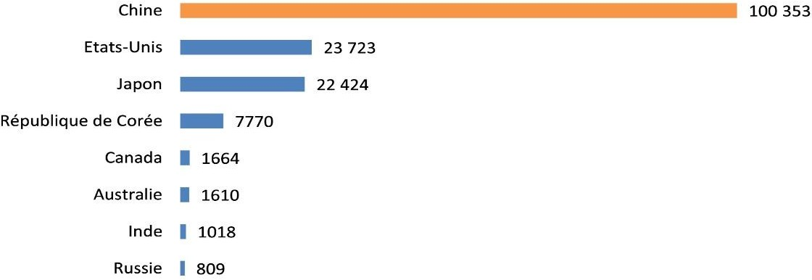

***Figure 1.13. Dépôts mondiaux de brevets par année traitant des Datacenters***

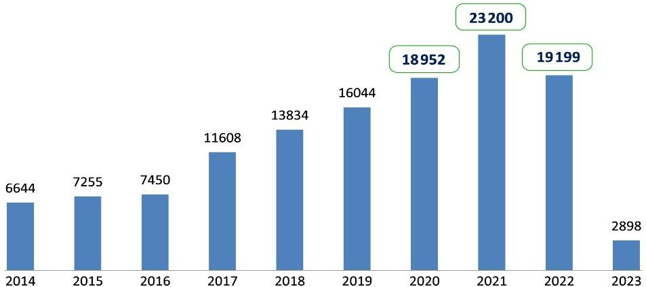

La dynamique des dépôts de brevets relatifs aux technologies propres aux Datacenters s’est accélérée entre 2020 et 2022 coïncidant avec la période de la pandémie de la Covid-19 qui a été un moteur à l’origine de l’augmentation du portefeuille des innovations. En effet, pendant la pandémie, les entreprises se sont appuyées sur les technologies pour répondre à l’omniprésence du besoin de se connecter pour télé-travailler, échanger, collaborer, consommer des contenus numériques, etc.

Sur les 194 256 brevets déposés mondialement sur la thématique des Datacenters, 27 610 brevets sont des demandes PCT ayant une portée de protection internationale et 4 921 ont été déposés au titre d’une protection européenne auprès de l’Office européen des Brevets (OEB)56. Les demandes PCT dénotent d’une valeur ajoutée technologique et d’un potentiel de valorisation justifiant une protection mondiale.

53 Organisation Mondiale de la Propriété Intellectuelle (OMPI). Patentscope. [http://patentscope.wipo.int/](http://patentscope.wipo.int/search/en/search.jsf)

54 La base de données PATENTSCOPE recense les demandes [PCT](https://www.wipo.int/pct/en/) internationales publiées et donne accès également aux brevets enregistrés par les [offices nationaux et régionaux participants.](https://patentscope.wipo.int/search/en/help/data_coverage.jsf)

55 La dernière mise à jour considérée des données brevets de PatentScope est celle du 04 mai 2023.

56 PCT: Patent Cooperation Treaty.

***Figure 1.14. Portée géographique de la protection des brevets du secteur des Datacenters***

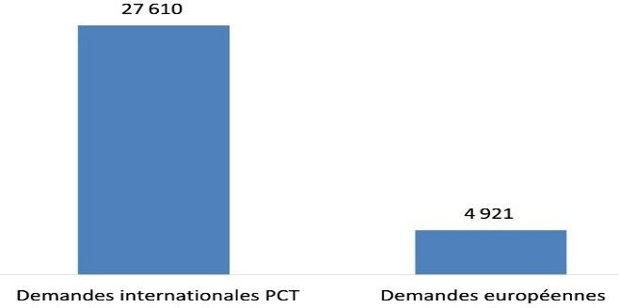

Le Maroc est concerné par deux demandes PCT correspondant à la classe G06F intitulée « Traitement électrique de données numériques » selon la CIB émanant de ces deux entreprises :

* Qualcomm (Etats-Unis) est active dans le domaine des technologies mobiles et propose des solutions innovantes destinés aux Datacenters qui s’appuient sur la technologie Edge pour améliorer l’expérience client et réduire les coûts de fonctionnement des Datacenters57.
* Sicpa (suisse) propose des solutions technologiques et le label SDEA ( Swiss Datacenter Efficiency Association) pour certifier l'efficacité énergétique et l’empreinte écologique des Datacenters58.

Concernant les déposants de brevets sur la thématique des Datacenters, les entreprises des pays suivants constituent les principaux déposants de brevets : la Chine, les Etats-Unis, la Corée du sud et le Japon.

***Figure 1.15. Les principaux déposants "entreprises “ du secteur des Datacenters***

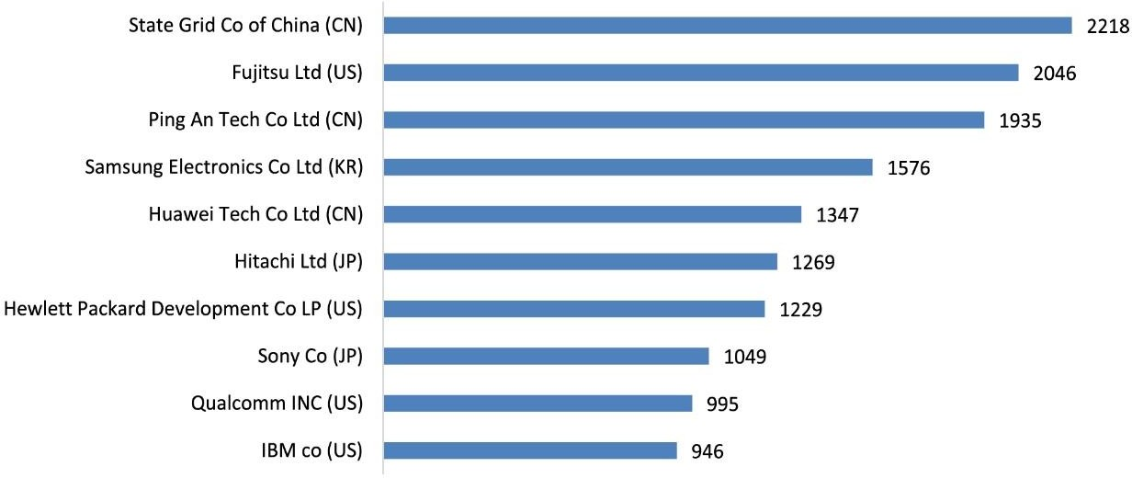

L’analyse des thématiques des brevets sur la période de 2014-2023 a fait émerger deux domaines technologiques qui concentrent une majorité de brevets traitant des Datacenters : la physique et l’électricité qui correspondent respectivement à la classe G et H de la CIB.

Les dépôts de brevets dans ces deux domaines reflètent les orientations de la R&D pour réaliser des progrès technologiques concernant l’amélioration des capacités de traitement, de calcul, de stockage

57 Qualcomm : <https://www.qualcomm.com/products/technology/processors/cloud-artificial-intelligence>

58 Swiss Datacenter Efficiency Association. SDEA label. <https://www.sdea.ch/the-association>

et l’optimisation de l’efficacité énergétique afin de réduire l’impact écologique des Datacenters. Ces axes constituent des enjeux majeurs pour le secteur qui est appelé à jouer davantage un rôle central dans les processus de transformation de l’écosystème digital des organisations.

***Tableau 1.3. Les thématiques prioritaires des brevets du domaine des Datacenters selon le code CIB***

|  |  |  |
| --- | --- | --- |
| **Code CIB** | **Intitulé de la thématique correspondant au code CIB** | **Nombre de brevets** |
| G06F | Traitement électrique de données numériques (systèmes de calculateurs  basés sur des modèles de calcul spécifiques). | 44 009 |
| **H04L** | Communications télégraphiques. | 27 178 |
| G06Q | Systèmes ou méthodes de traitement de données, spécialement adaptés à des fins administratives, commerciales, financières, de gestion, de surveillance ou  de prévision. | 20 654 |
| **H04N** | Transmission d'images, Télévision. | 11 905 |
| G06K | Reconnaissance des données, présentation des données, supports d'enregistrements, manipulation des supports d'enregistrements. | 10 954 |
| **H04W** | Réseaux de télécommunications sans fil. | 10 840 |
| G01N | Recherche ou analyse des matériaux par détermination de leurs propriétés  chimiques ou physiques. | 8 483 |
| G06T | Traitement ou génération de données d'image. | 8 406 |
| **H04M** | Communications téléphoniques. | 7 451 |
| **H04B** | Transmission (codage, décodage ou conversion de code). | 6 712 |

Sur un total de 194 256 brevets indexés dans PatentScope relatifs aux Datacenters, 92 506 concernent la classe G (la physique) et traitent majoritairement des « technologies relatives au calcul et au comptage » des Datacenters. La classe H (l’électricité) compte 64 086 dépôts se rapportant aux

« techniques de la communication électrique ».

***Figure 1.16. Les thématiques prioritaires des brevets du secteur des Datacenters selon la CIB au niveau mondial***

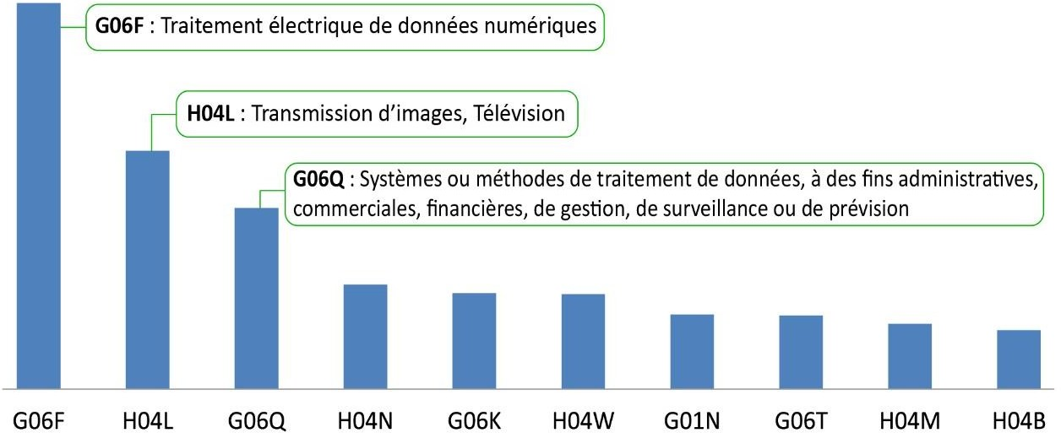

***Figure 1.17. Profil des trois plus importants déposants de brevets du domaine des Datacenters***

**Etats-Unis Total brevets pays** : 23 723 **Thématiques CIB :**



* + G06F : 8 364 brevets
  + H04L : 5 208 brevets
  + G06Q : 2 374 brevets

**Top déposants « entreprises » :**

1. Fujitsu : 1 920 brevets
2. IBM : 818 brevets
3. Palo Alto Research Center : 401 brevets

### Chine

**Total brevets pays** : 100 353

**Thématiques CIB** :

* G06F :18 204 brevets
* H04L : 13 554 brevets
* G06Q : 12 226 brevets

**Top déposants « entreprises » :**

1. State Grid Co of China : 2171 brevets
2. National Computer Network & information Security Management : 64 brevets
3. Samsung Electronics : 573 brevets

### Japon

**Total brevets pays** : 22 424

**Thématiques CIB** :

* G06F : 5 761 brevets
* H04N : 3 189 brevets
* H04M : 2 212 brevets

**Top déposants « entreprises » :**

1. Toshiba : 858 brevets
2. Hitachi : 786 brevets
3. Matsushita Electric IND : 763 brevets

### Les codes CIB des thématiques prioritaires

**G06F** : Traitement électrique de données numériques.

**G06Q** : Systèmes ou méthodes de traitement de données, à des fins administratives, commerciales, financières, de gestion, de surveillance ou de prévision.

**H04L** : Communications télégraphiques. **H04N** : Transmission d'images, Télévision. **H04M** : Communications téléphoniques.

## PARTIE II. LE MARCHE DES DATACENTERS AU MAROC

* 1. **Les opérations de concentration économique (OCE)**

### Tendances des OCE au niveau mondial et national

Les développements technologiques et le libre-échange ont amplifié les groupements d’entreprises, notamment dans les secteurs de la nouvelle économie où les « méga-fusions » sont fréquentes59. A ce sujet, l’OCDE a confirmé deux grandes tendances mondiales : « la croissance ininterrompue des opérations de fusion à travers le monde et l’augmentation des fusions transnationales »60.

Du côté des régulateurs, un contrôle plus strict a été exercé sur les opérations de concentration économique (OCE) qui concernent l’économie numérique, notamment celles impliquant les entreprises technologiques de grande taille61. Sur le plan sectoriel, le secteur des Technologies, Médias et Télécommunications (TMT dit aussi TMC ) a représenté en 2021, plus de 27% en valeur et 26% en volume des OCE mondiales62. A l’origine de cette dominance, le contexte de transformation digitale

59 IdoT L. Mondialisation, liberté et régulation de la concurrence. IN : Revue internationale de droit économique », 2002, n° 2-3, p 175.

60 Clark, J. Évolution récente du droit et de la politique de la concurrence concernant les fusions. IN : Revue sur le Droit et politique de concurrence, vol. 3 (2001), n° 1, p. 116.

61 Conseil de la concurrence (Maroc). Rapport annuel 2021, p. 10. [https://conseil-concurrence.ma/cc/wp-content/uploads/2022/09/Rapport-](https://conseil-concurrence.ma/cc/wp-content/uploads/2022/09/Rapport-Annuel-CC-2021-Fr.pdf) [Annuel-CC-2021-Fr.pdf](https://conseil-concurrence.ma/cc/wp-content/uploads/2022/09/Rapport-Annuel-CC-2021-Fr.pdf)

62 Le secteur TMT appelé aussi TMC désigne un groupement d’entreprises axé sur les nouvelles technologies principalement des secteurs

« technologie, médias et communications (TMC). IN : Secteur de la technologie, des médias et des télécommunications (TMT), The Press free, 26 février 2022. <https://thepressfree.com/secteur-de-la-technologie-des-medias-et-des-telecommunications-tmt/>

qui génère un volume de données de plus en plus croissant nécessitant d’être acheminées et stockées dans des infrastructures sécurisées.

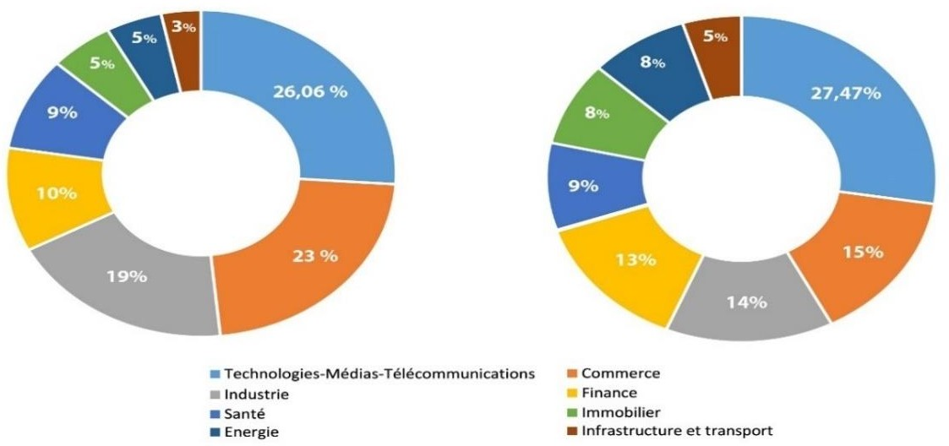***Figure 2.1. Répartition sectorielle des OEC au niveau mondial en 2021***

Source : Conseil de la concurrence. Rapport annuel 2021, p. 38.

### Les OCE du secteur des Datacenters au Maroc

Entre 2019 et 2022, le Conseil de la concurrence a autorisé quatre OCE relatives au secteur des Datacenters présentant les caractéristiques résumées dans la matrice ci-contre :

***Tableau 2.1. Les OCE du secteur des Datacenters autorisées par le Conseil de la concurrence entre 2019 et 2022***

|  |  |  |  |  |  |
| --- | --- | --- | --- | --- | --- |
| **Date de**  **notification** | **Acquéreur** | **Cible** | **Acquéreur**  **indirect** | **Nature de**  **l’opération** | **Secteur**  **économique** |
| **2022** | Constellation BidCo GmbH -  Allemagne | Contabo Topco – GmbH Luxembourg | KKR & co | Contrôle exclusif | Fourniture d’infrastructures cloud |
| **2022** | Gateway – Royaume-Uni | Maroc Datacenter SAS - Maroc | Helios Investors IV, LP | Acquisition de 60% du capital social et des droits de vote. | Services de colocation. |
| **2020** | Orange SA - | Etix Everywhere sarl – Maroc | Groupe Orange | Acquisition de 99.9% du capital et des droits de vote | Services d'hébergement en colocation |
| **2019** | Orange SA - | Etix Everywhere sarl – Maroc | Groupe Orange | Acquisition de 50,1% du capital et des droits de vote | Services d'hébergement en colocation |

Source : Informations élaborées à partir des données traitées par le Conseil de la concurrence.

Globalement, les objectifs des OCE autorisées par le Conseil de la concurrence ont trait à la diversification des marchés, au renforcement du positionnement des sociétés parties et à la consolidation de la compétitivité :

* ***A travers l’OCE « Constellation-Contabo Topco » autorisée par le Conseil de la concurrence en 2022*,** la société d’investissement KKR dont la vocation est le développement des affaires dans des créneaux porteurs tels que les Datacenters profitera de la position de la cible (Contabo) sur le

marché marocain en tant que fournisseur de serveurs privés virtuels cloud automatisés et de bare metal cloud via son site web qui cible essentiellement les développeurs, les entrepreneurs et les PME au Maroc. Le segment de services destinés aux PME est porteur d’opportunités car il représente plus de 60% du tissu économique national alors que leur recours à l’externalisation des services et des applications est limité.

* ***L’OCE « Gateway-Maroc Datacenter » autorisée par le Conseil de la concurrence en 2022*** fait bénéficier le fonds d’investissement Helios, de la position avantageuse de Medasys sur le marché de l’informatique marocain. De son côté, le fonds d’investissement apportera son expertise, notamment en matière de gouvernance. Le rapprochement avec Medasys a un impact positif sur le secteur des infrastructures numériques au Maroc. Il permettra d’attirer les investissements internationaux et d’élargir l’offre de produits et services pour mieux répondre aux besoins du marché national.
* ***Les deux OCE « Orange-Etix Everywhere » autorisées par le Conseil de la concurrence en 2019 et 2020*** s'inscrivent dans le cadre de la diversification des actifs stratégiques et du positionnement de l’acquéreur (Orange SA) comme un opérateur multi-services Télécoms/IT avec l’objectif d’accompagner les entreprises marocaines dans leur transformation digitale, notamment pour répondre aux nouveaux enjeux de la 5G63. Cette OCE repose sur la mise en commun de l'expertise d'Orange, spécialiste des réseaux de transport et d'Etix Everywhere Maroc, spécialiste de la construction et la gestion de Datacenters afin de doter l’acquéreur d’une infrastructure de Datacenters neutres et conformes aux standards internationaux lui permettant de fournir des services managés à une clientèle de professionnels.

***Encadré 2.1 : Les conditions à remplir pour les OCE notifiables au Conseil de la concurrence***

* **Condition 1 :** le chiffre d’affaires de l’ensemble des parties dépasse 1.2 milliard et au moins une des parties réalise 50 millions de dirhams au Maroc.
* **Condition 2 :** le chiffre d’affaires total de l’ensemble des parties de l’opération dépasse 400 millions du chiffre d’affaires réalisé au Maroc et le chiffres d’affaires d’au moins deux des parties est égal ou supérieur à 50 millions de dirhams.
* **Condition 3 :** les entreprises qui sont parties à l’acte ont réalisé durant l’année civile précédente plus de 40% des transactions (achat ou vente) sur le marché national.

La création d’une entreprise commune accomplissant de manière durable toutes les fonctions d’une entité économique autonome constitue une concentration au sens du présent article.

La création Une OCE est réalisée lorsque deux ou plusieurs entreprises intérieurement indépendantes fusionnent, lorsqu’une ou plusieurs personnes acquièrent directement ou indirectement, le contrôle de l’ensemble ou d’une partie d’une autre entreprise ou de l’ensemble ou de parties de plusieurs autres entreprises ou lorsqu’une ou plusieurs entreprises acquièrent, directement ou indirectement, le contrôle de l’ensemble ou d’une partie d’une autre entreprises ou de l’ensemble ou de parties de plusieurs entreprises (Article 11).

La nouvelle loi sur la liberté des prix et de la concurrence prévoit trois conditions à remplir pour une OCE notifiable au Conseil de la concurrence par les entreprises et les parties concernées avant sa réalisation (Article 12).

63 Orange. « Orange Maroc finalise l’acquisition d’Etix Everywhere Maroc et se dote d’un Datacenter neutre aux normes internationales », 21 janvier 2021, <https://corporate.orange.ma/content/download/180769/2898250/version/1/file/CP%20Etix.pdf>

## L’environnement des Datacenters au Maroc

### La loi sur la souveraineté des données favorise l’essor des Datacenters au Maroc

La mise en place de Datacenters soulève la question de la souveraineté des données dans un contexte où de plus en plus de pays adoptent des réglementations strictes fixant les règles pour le transfert et le stockage des données en dehors des frontières nationales et le respect des données à caractère personnel. La multiplication de ces législations est un signal fort en faveur de la croissance des investissements pour développer le secteur des Datacenters et des services IT avec des garanties de sécurité et de confidentialité relevant du champ de la loi.

Selon le Directeur général du leader marocain des Datacenters N+One64, la problématique de la territorialité des données, est en lien directe avec la position géographique des Datacenters qui est cruciale dès lors que les fournisseurs de Datacenters et de services cloud devront se conformer à la juridiction de la loi du pays abritant l’infrastructure de stockage des données. La territorialité des données soulève également le sujet de la réversibilité et de la protection des données des clients, qui sont souvent stockées dans des pays tiers.

Le Maroc se démarque par un arsenal juridique complet en la matière. Sur le plan international, le Maroc a signé en mai 2022, le 2ème protocole additionnel à la Convention de Budapest sur la cybercriminalité relatif au renforcement de la coopération et de la divulgation de preuves électroniques 65 qui est l’équivalent international de la convention de Malabo.

Au niveau national, la souveraineté des données au Maroc est régie par la loi 05-20 relative à la cyber sécurité promulguée en 2021. L’article 11 de cette loi précise que « *les données sensibles doivent être exclusivement hébergées sur le territoire national* »66 et que « *toute externalisation d’un système d’information sensible doit faire l’objet d’un contrat de droit marocain* » (article 12). Les règles et les dispositions de la loi ayant trait à la sécurité des données sont applicables aux systèmes d’information des administrations de l’Etat, des collectivités territoriales, des établissements et entreprises publics ainsi qu’à toute autre personne morale de droit public, aux infrastructures d’importance vitale, aux prestataires de services numériques et aux éditeurs de plateformes Internet (article 1) 67. Au sens de l’article 2 de cette loi68 :

* Un service numérique « *permet l’accès à un ensemble modulable et variable de ressources informatiques pouvant être partagées, y compris les hébergeurs de données et/ou systèmes d’information (Datacenter) et les prestataires des services d’informatique en nuage (Cloud*) ».
* Les activités d’importance vitale désignent « des activités exercées par les infrastructures d’importance vitale et concourant à un même objectif. Ces activités ont trait soit à la production et la distribution de biens ou de services indispensables à la satisfaction des besoins essentiels pour la vie des populations, ou à l’exercice des prérogatives de l’Etat ou au maintien de ses capacités de

64 Intervention du Directeur Général de N+ONE Datacenters et du Directeur Général Microsoft Maroc, 12 novembre 2019, p. 24. IN : Administration de la Défense nationale. Direction Générale de la Sécurité des Systèmes d’Information (DGSSI). 7ème édition du séminaire de sensibilisation à la Cybersécurité : Externalisation des Systèmes d’information et enjeux de cybersécurité. <https://www.dgssi.gov.ma/sites/default/files/evenements/rapport_seminaire_2019.pdf>

65 Conseil de l’Europe. Le Maroc signe le 2ème protocole additionnel à la Convention de Budapest sur la cybercriminalité, Strasbourg, le 12 mai 2022. <https://www.coe.int/fr/web/rabat/-/renforcement-de-la-cooperation-et-de-la-divulgation-de-preuves-electroniques>

66 Loi 05-20 relative à la cyber sécurité. IN : Bulletin Officiel du 16 hija 1441 (6-08-2020), n° 6906, p. 1296.

67 *Ibid*, 1294.

68 *Ibid*., 1295.

sécurité ou au fonctionnement de l’économie, dès lors que ces activités sont difficilement substituables ou remplaçables, ou qui peuvent présenter un danger grave pour la population ».

Le développement d’une offre nationale de cloud souverain est donc primordial car *s*ans une infrastructure souveraine, les données nationales continueraient à être stockées dans des serveurs situés à l’étranger avec des risques sur l’indépendance et la souveraineté numérique du pays. Le développement d’une telle offre *« avec des données marocaines stockées au Maroc selon un cadre juridique marocain, permettra d’avoir une maîtrise sur les données*» »69 et « *d’accompagner la transformation digitale des différents organismes, notamment ceux possédant des données sensibles* »70.

Dans le cadre de l’application du principe de souveraineté des données, la Commission Nationale de contrôle de la protection des Données à caractère Personnel (CNDP) a, notamment auditionné les des responsables de Facebook pour demander que les Datacenters hébergeant les données personnelles des citoyens et résidents au Maroc soient localisés dans des pays considérés par la CNDP comme adéquats en termes de protection des données à caractère personnel71. A cet effet, la CNDP a arrêté une liste de 33 pays offrant un niveau de protection suffisant à l’égard du traitement des données personnelles en conformité avec la législation marocaine72. Il s’agit de l’Allemagne, l’Autriche, la Belgique, la Bulgarie, le Canada, Chypre, le Danemark, l’Espagne, l’Estonie, la Finlande, la France, la Grèce, la Hongrie, l’Irlande, l’Islande, l’Italie, la Lettonie, le Liechtenstein, la Lituanie, le Luxembourg, Malte, la Norvège, les Pays-Bas, la Pologne, le Portugal, la République Tchèque, la Roumanie, le Royaume-Uni, la Slovaquie, la Slovénie, la Suède et la Suisse.

Le respect du principe de souveraineté des données implique des investissements pour installer une infrastructure souveraine de stockage localisée sur le territoire national. A ce titre, « *les administrations, entreprises et organisations doivent placer l'investissement dans le Cloud parmi les priorités stratégiques en privilégiant l'externalisation vers des opérateurs marocains maitrisant la technologie* »73.

Le Maroc dispose également de plusieurs lois pour encadrer le transfert des données en dehors des frontières nationales et la protection de la vie privée des citoyens en lien avec l’usage des TIC :

* *La loi 09-08 relative à la protection des personnes physiques à l’égard du traitement des données à caractère personnel.* L’article 1 de cette loi précise que « *l’informatique…ne doit pas porter atteinte à l’identité, aux droits et aux libertés collectives ou individuelles de l’homme. Elle ne doit pas constituer un moyen de divulguer des secrets de la vie privée des citoyens* » 74. Les différentes

69 «Un cloud souverain servirait le gouvernement, le citoyen et les entreprises privées». IN : Le matin, 05 avril 2022. <https://lematin.ma/express/2022/chakib-achour-cloud-souverain-servirait-gouvernement-citoyen-entreprises-privees/374252.html>

70 « Cybersécurité : un cloud national est un « must have » pour la souveraineté numérique du Maroc : interview d’Amine Hilmi ». IN : Medias 24, 17 octobre 2022. [https://medias24.com/2022/10/17/cybersecurite-un-cloud-national-est-un-must-have-pour-la-souverainete-](https://medias24.com/2022/10/17/cybersecurite-un-cloud-national-est-un-must-have-pour-la-souverainete-numerique-du-maroc-amine-lahlimi/) [numerique-du-maroc-amine-lahlimi/](https://medias24.com/2022/10/17/cybersecurite-un-cloud-national-est-un-must-have-pour-la-souverainete-numerique-du-maroc-amine-lahlimi/)

71 CNDP. Séance de travail avec des représentants de l’entreprise Facebook, 30 mai 2019. [https://www.cndp.ma/fr/activites/577-rdv-30-05-](https://www.cndp.ma/fr/activites/577-rdv-30-05-2019.html) [2019.html](https://www.cndp.ma/fr/activites/577-rdv-30-05-2019.html)

72 CNDP. Liste des Etats assurant une protection suffisante de la vie privée et des libertés et droits fondamentaux des personnes à l’égard du traitement des données à caractère personnel, 18 décembre 2015. [https://www.cndp.ma/images/deliberations/deliberation-n-236-2015-](https://www.cndp.ma/images/deliberations/deliberation-n-236-2015-18-12-2015.pdf) [18-12-2015.pdf](https://www.cndp.ma/images/deliberations/deliberation-n-236-2015-18-12-2015.pdf)

73 « Cloud souverain : les enjeux pour le Maroc ». IN : Le Matin, 06 mars 2022. [https://lematin.ma/express/2022/developpement-cloud-](https://lematin.ma/express/2022/developpement-cloud-entre-investissements-infrastructures-lamelioration-cadre-juridique/372937.html) [entre-investissements-infrastructures-lamelioration-cadre-juridique/372937.html](https://lematin.ma/express/2022/developpement-cloud-entre-investissements-infrastructures-lamelioration-cadre-juridique/372937.html)

74 Loi 09-08 relative à la protection des personnes physiques à l’égard du traitement des données à caractère personnel. IN : Bulletin officiel du 7 rabii I 1430 (15-03-2009), n° 5714, p. 345. [https://www.dgssi.gov.ma/fr/content/loi-09-08-relative-la-protection-des-personnes-](https://www.dgssi.gov.ma/fr/content/loi-09-08-relative-la-protection-des-personnes-physiques-l-egard-du-traitement-des-donnees-caractere-personnel.html) [physiques-l-egard-du-traitement-des-donnees-caractere-personnel.html](https://www.dgssi.gov.ma/fr/content/loi-09-08-relative-la-protection-des-personnes-physiques-l-egard-du-traitement-des-donnees-caractere-personnel.html)

dispositions de cette loi sont harmonisées avec le droit européen et, notamment avec la Directive Communautaire n° 95/46/CE.

* *La loi 53-05 relative à l’échange électronique de données juridiques*75 fixe le régime applicable aux données juridiques échangées par voie électronique (cryptographie) et à la signature électronique. Elle détermine également le cadre juridique applicable aux opérations effectuées par les prestataires des services de certification électronique.
* *La loi 31-08 édictant des mesures de protection du consommateur*, y compris le consommateur en ligne76 fixe les dispositions visant à renforcer la protection des droits des consommateurs en leur garantissant une meilleure information et protection contre les clauses et les pratiques commerciales abusives ( garantie conventionnelle, service après-vente, surendettement, etc.).
* *La loi 07-03 complétant le code pénal en ce qui concerne les infractions relatives aux systèmes de traitement automatisé des données77* fixe les amendes et les peines d’emprisonnement pour sanctionner les intrusions non autorisées dans un système de traitement automatisé de données.
* *La loi 24-96 consolidée relative à la Poste et aux Télécommunications, telle qu’elle a été modifiée et complétée78* a pour objet de définir le cadre juridique précisant le nouveau paysage du secteur de la poste et des télécommunications, notamment celui des réseaux Télécoms.
* *La loi 43-20 relative aux services de confiance pour les transactions électroniques79* fixe le régime applicable aux services de confiance pour les transactions électroniques, aux moyens et prestations de cryptologie ainsi qu’aux opérations des prestataires de services de confiance.

### La certification des Datacenters au Maroc : un gage de conformité aux standards internationaux

Au Maroc, les Datacenters figurent parmi les services à valeur ajoutée et nécessitent une déclaration auprès de l’ANRT avant leur installation au même titre d’un centre d’appel, un cyber espace, une téléboutique, etc. La certification Tier délivrée par l’Institut Uptime est spécifique au domaine des Datacenters. Elle est accordée uniquement aux Datacenters qui disposent d’infrastructures répondant à des exigences de conformité aux normes propres à ces installations se rapportant à la topologie, à la performance et à la durabilité des activités. De ce fait, nous traitons exclusivement des Datacenters répondant aux exigences Tier et cela malgré l’existence d’autres Datacenters au Maroc.

L’Institut Uptime est la référence mondiale pour la certification des Datacenters. Ses normes ont été utilisées dans la conception, la construction et l'exploitation de milliers de Datacenters dans le monde. Plus de 2 500 certifications de niveau ont été délivrées par cet organisme dans plus de 110 pays à travers le monde80.

75 Loi 53-05 relative à l’échange électronique des données. IN: Bulletin Officiel, n° 5584, 25 kaabda 1428 (06-12-2007), pp. 1357-1363.

76 Loi 31-08 édictant les mesures de protection du consommateur. IN : Bulletin Officiel du 3 joumada I 1432 (7-04-2011), n° 5932, pp. 347-

371. <https://www.dgssi.gov.ma/sites/default/files/attached_files/l31-08_protection_consommateur.pdf>

77 Loi 07-03 complétant le code pénal en ce qui concerne les infractions relatives aux systèmes de traitement automatisé des données IN : Bulletin Officiel du 14 hija 1424 (5-2-2004), n° 5184, pp. 149-150. [https://dgssi.gov.ma/sites/default/files/attached_files/loi_n_07-](https://dgssi.gov.ma/sites/default/files/attached_files/loi_n_07-03_code_penal.pdf) [03_code_penal.pdf](https://dgssi.gov.ma/sites/default/files/attached_files/loi_n_07-03_code_penal.pdf)

78 Loi 24-96 relative à la Poste et aux Télécommunications telle qu’elle a été modifiée et complétée. <https://www.dgssi.gov.ma/sites/default/files/attached_files/loi_24-96_consolidee_vf_mai_2014.pdf>

79 Loi 43-20 relative aux services de confiance pour les transactions électroniques. In : Bulletin Officiel du 4 chaabane 1442 (18-03-2021), n° 6970, pp. 535-544. <https://www.dgssi.gov.ma/sites/default/files/attached_files/loi_43.20_fr.pdf>

80 Uptime Institute. Tier Certification Overview. En ligne <https://uptimeinstitute.com/tier-certification>

Le standard Tier définit quatre niveaux d’exigences pour les Datacenters. Le plus haut niveau d’exigences étant le niveau Tier IV :

* *Le niveau Tier I* correspond aux exigences de base qu’un Datacenter doit satisfaire. Elles concernent la disponibilité des équipements avec une alimentation et un refroidissement sans interruption ainsi qu’une zone physique pour les systèmes informatiques. Les pannes ne devraient pas dépasser 29h par an pour les Datacenters de type Tier I.
* *Le niveau Tier II* est accordé aux Datacenters qui disposent d’équipements supplémentaires pour améliorer le refroidissement, la maintenance et la sécurité afin que les temps d’arrêt ne dépassent pas 22h annuellement pour une certification de ce niveau
* *Le niveau Tier III* est attribué aux Datacenters offrent une meilleure redondance avec des équipements de pointe pour minimiser la durée des pannes qui ne devraient pas dépasser 1,6 heure par an.
* *Le niveau Tier IV* est accordé aux Datacenters avec un niveau de performance élevé et des équipements comportent plusieurs systèmes physiquement isolés afin de limiter le temps d’arrêt à 26 minutes seulement par an.

### Les Principaux acteurs des Datacenters certifiés Tier au Maroc

Le secteur des Datacenters au Maroc est structuré autour d’une variété d’acteurs issus des administrations, des universités, des entreprises privées et des sociétés de services. Plusieurs experts du secteur affirment que ces dernières années de plus en plus d’institutions investissent dans la mise en place de Datacenters et qualifient ce marché de « nouvel eldorado » pour les opérateurs81.

Au Maroc, le marché des Datacenters intéresse principalement le secteur public et les grands comptes dans les secteurs des banques, des télécommunications et de la finance82. Selon les données de l’institut Uptime pour le Maroc au 1er juin 2023, cinq banques détiennent des Datacenters certifiés Tier III (Bank al Maghrib, Bank of Africa, Barid al Maghrib, la Banque Centrale Populaire, et le Crédit agricole du Maroc).

Concernant le secteur administratif, le Ministère de l’Economie et des Finances et la CDG disposent chacun d’un Datacenter avec une certification des aspects liés au design et/ou les installations construites tandis que le seul Datacenter certifié Tier IV au Maroc est celui de l’Université Polytechnique de Benguerir.

Selon les données publiées par l’Institut Uptime en septembre 2023, les Datacenters certifiés TIER sont au nombre de 21 au Maroc.

81 « Maroc Télécom : le business florissant du cloud et datacenter ». IN : Challenge.ma, 28 juin 2018. [https://www.challenge.ma/maroc-](https://www.challenge.ma/maroc-telecom-le-business-florissant-du-cloud-et-datacenter-97460/) [telecom-le-business-florissant-du-cloud-et-datacenter-97460/](https://www.challenge.ma/maroc-telecom-le-business-florissant-du-cloud-et-datacenter-97460/)

82 « le cloud souverain : quels enjeux pour le Maroc ». IN : La matinale du groupe Le Matin.ma en partenariat avec DELL technologie du 03 mars 2022, 08 mars 2022. [https://lematin.ma/express/2022/developpement-cloud-entre-investissements-infrastructures-lamelioration-cadre-](https://lematin.ma/express/2022/developpement-cloud-entre-investissements-infrastructures-lamelioration-cadre-juridique/372937.html#%3A~%3Atext%3DLa%20transformation%20digitale%20des%20entreprises%2Chisse%20ainsi%20en%20priorit%C3%A9%20strat%C3%A9gique) [juridique/372937.html#:~:text=La%20transformation%20digitale%20des%20entreprises,hisse%20ainsi%20en%20priorit%C3%A9%20strat%C3%A9gique.](https://lematin.ma/express/2022/developpement-cloud-entre-investissements-infrastructures-lamelioration-cadre-juridique/372937.html#%3A~%3Atext%3DLa%20transformation%20digitale%20des%20entreprises%2Chisse%20ainsi%20en%20priorit%C3%A9%20strat%C3%A9gique)

***Tableau 2.2. Liste des Datacenters certifiés Tier par l’Institut Uptime au Maroc à juin 2023***

|  |  |  |  |
| --- | --- | --- | --- |
| **Client** | **Projet de Datacenter** | **Site** | **Niveau de certification** |
| [**Bank Al-Maghrib**](https://uptimeinstitute.com/uptime-institute-awards/list/client/bank-almaghrib/1054) | [BKAM Primary Data Center](https://uptimeinstitute.com/uptime-institute-awards/list/datacenter/bkam-primary-data-center-pdc/1763) [(PDC), IT Room 1](https://uptimeinstitute.com/uptime-institute-awards/list/datacenter/bkam-primary-data-center-pdc/1763) | Salé | Certification Tier III : design documents. |
| [**Bank of Africa BMCE**](https://uptimeinstitute.com/uptime-institute-awards/list/client/bank-of-africa-bmce-group/1062)[**Group**](https://uptimeinstitute.com/uptime-institute-awards/list/client/bank-of-africa-bmce-group/1062) | [Eurafric Information DC](https://uptimeinstitute.com/uptime-institute-awards/list/datacenter/eurafric-information-dc-bouskoura-bsk/1780) [Bouskoura (BSK)](https://uptimeinstitute.com/uptime-institute-awards/list/datacenter/eurafric-information-dc-bouskoura-bsk/1780) | Bouskoura | Certification Tier III : design documents. |
| [**Banque Centrale**](https://uptimeinstitute.com/uptime-institute-awards/list/client/banque-centrale-populaire/927)[**Populaire**](https://uptimeinstitute.com/uptime-institute-awards/list/client/banque-centrale-populaire/927) | [Data Center Berrechid Phase 1](https://uptimeinstitute.com/uptime-institute-awards/list/datacenter/data-center-berrechid-phase-1-et-2/1511) [et 2](https://uptimeinstitute.com/uptime-institute-awards/list/datacenter/data-center-berrechid-phase-1-et-2/1511) | Berrechid | Certification Tier III : design documents. |
| [**Barid Al-Maghrib**](https://uptimeinstitute.com/uptime-institute-awards/list/client/barid-almaghrib-sa/978) | [Barid Data Center 1](https://uptimeinstitute.com/uptime-institute-awards/list/datacenter/barid-data--center-1/1629) | Rabat | Certification Tier III : design documents. |
| [**Crédit Agricole du**](https://uptimeinstitute.com/uptime-institute-awards/list/client/crdit-agricole-du-maroc-/816)[**Maroc**](https://uptimeinstitute.com/uptime-institute-awards/list/client/crdit-agricole-du-maroc-/816) | [Crédit Agricole Rabat Data](https://uptimeinstitute.com/uptime-institute-awards/list/datacenter/crdit-agricole-rabat-data-center/1317) [Center](https://uptimeinstitute.com/uptime-institute-awards/list/datacenter/crdit-agricole-rabat-data-center/1317) | Rabat | Certifications Tier III : design documents et constructed facility |
| [**DXC - CDG**](https://uptimeinstitute.com/uptime-institute-awards/list/client/dxc--cdg-/759) | [Rabat Data Center](https://uptimeinstitute.com/uptime-institute-awards/list/datacenter/rabat-data-center-/1232) | Technopolis | Certification Tier III : design documents. |
| [**Finacards SA**](https://uptimeinstitute.com/uptime-institute-awards/list/client/finacards-sa/863) | [Finacards Data Center 01](https://uptimeinstitute.com/uptime-institute-awards/list/datacenter/finacards-data-center-01/1410) | Bouskoura | Certification Tier III : design documents. |
| [**Maroc Telecom**](https://uptimeinstitute.com/uptime-institute-awards/list/client/maroc-telecom-/773) | [Casablanca Data Center Nations](https://uptimeinstitute.com/uptime-institute-awards/list/datacenter/casablanca-data-center-nations-unies-nu-it-room-1-/1250) [Unies (N.U), IT Room 1](https://uptimeinstitute.com/uptime-institute-awards/list/datacenter/casablanca-data-center-nations-unies-nu-it-room-1-/1250) | Casablanca | Certification Tier III : design documents. |
| [**MAROCLEAR**](https://uptimeinstitute.com/uptime-institute-awards/list/client/maroclear/944) | [CSD Morocco DC1](https://uptimeinstitute.com/uptime-institute-awards/list/datacenter/csd-morocco-dc1-/1543) | Casablanca | Certification Tier III : design documents. |
| **Medasys** | Maroc Datacenter | Temara | Certification Tier III : design documents. |
| [**Medasys**](https://uptimeinstitute.com/uptime-institute-awards/list/client/medafrica-systems-medasys/578) | [Maroc Datacenter,](https://uptimeinstitute.com/uptime-institute-awards/list/datacenter/maroc-datacenter/902) Phase 1 | Temara | Certification Tier III : design documents. |
| [**Ministère**](https://uptimeinstitute.com/uptime-institute-awards/list/client/moroccan-ministry-of-economy-and-finance/950) **de l’Economie et des Finances** | [Primary Datacenter MEF/DC1](https://uptimeinstitute.com/uptime-institute-awards/list/datacenter/moroccan-ministry-of-economy-and-finance-primary-datacenter-mefdc1-/1557) | Rabat | Certification Tier III : design documents. |
| [**NPONE SARL**](https://uptimeinstitute.com/uptime-institute-awards/list/client/npone-sarl/475) | [N+ONE DATACENTER II, Phase 1](https://uptimeinstitute.com/uptime-institute-awards/list/datacenter/none-datacenter-ii-phase-1/750) | Settat | Certification Tier III : design documents et constructed facility |
| [**NPONE SARL**](https://uptimeinstitute.com/uptime-institute-awards/list/client/npone-sarl/475) | [N+ONE DATACENTER I, Phase 2](https://uptimeinstitute.com/uptime-institute-awards/list/datacenter/none-datacenter-i-phase-2/1169) | Nouaceur | Certifications Tier III : design documents et constructed facility |
| **Groupe** [**OCP**](https://uptimeinstitute.com/uptime-institute-awards/list/client/ocp-group-/696) | [Benguerir Data Center DC2](https://uptimeinstitute.com/uptime-institute-awards/list/datacenter/benguerir-data-center-dc2/1122) | Benguerir | Certification Tier IV : design documents |
| **Atlas Cloud services** | [Benguerir Data Center DC1](https://uptimeinstitute.com/uptime-institute-awards/list/datacenter/benguerir-data-center-dc1/1124) | Benguerir | Certification Tier III : design documents. |
| [**Orange Maroc**](https://uptimeinstitute.com/uptime-institute-awards/list/client/orange-maroc/1043) | [Casablanca Datacenter #1,](https://uptimeinstitute.com/uptime-institute-awards/list/datacenter/casablanca-datacenter-1/1061)  [Phase 1](https://uptimeinstitute.com/uptime-institute-awards/list/datacenter/casablanca-datacenter-1/1061) | Nouaceur | Certifications Tier III : design documents et constructed facility |
| [**Orange Maroc**](https://uptimeinstitute.com/uptime-institute-awards/list/client/orange-maroc/1043) | [Casablanca Datacenter #1,](https://uptimeinstitute.com/uptime-institute-awards/list/datacenter/casablanca-datacenter-1/1061)  [Phase 2](https://uptimeinstitute.com/uptime-institute-awards/list/datacenter/casablanca-datacenter-1/1061) | Nouaceur | Certification Tier III : design documents |
| [**Wana Corporate**](https://uptimeinstitute.com/uptime-institute-awards/list/client/wana-corporate/641) | [Rabat-Technopolis DC1](https://uptimeinstitute.com/uptime-institute-awards/list/datacenter/rabattechnopolis-dc1/992) | Rabat | Certifications Tier III : design documents et constructed facility |
| **Wana Corporate** | Inwi Marrakech Datacenter, Phase 1 | Marrakech | Certification Tier III : design documents |
| **Wana Coporate** | Inwi Settat Datacenter, Phase 1 | Settat | Certification Tier III : design documents |

Source : Institut Uptime, Septembre 2023.

Au niveau national, la région de Casablanca-Settat est un hub national qui concentre 10 installations de Datacenters sur les 21 installations certifiées Tier que le Maroc compte à septembre 2023. La région de Rabat-Salé-Kenitra figure en 2ème position avec huit Datacenters certifiés Tier suivi de la région de Marrakech-safi qui abrite trois Datacenters.

|  |  |
| --- | --- |
| ***Figure 2.2. Régions abritant les sites de Datacenters***  ***certifiés Tier au Maroc*** | ***Figure 2.3. Nombre de Datacenters Tier par Ville du Maroc*** |
|  |  |

Source : Elaborées à partir des données de l’Institu Uptime, septembre 2023.

* + *Le Maroc détient un plus grand nombre de Datacenters certifiés que l’Afrique du Sud leader de l’activité sur le continent*

Au niveau africain, le Maroc figure en position de tête concernant le nombre de Datacenters répondant aux standards Tier avec 21 Datacenters. Face aux leaders de l’Afrique sub-saharienne, le Maroc dépasse en nombre de Datacenters certifiés Tier, l’Afrique du Sud qui est le leader de cette activité sur le continent, dénotant de la qualité des installations nationales.

***Figure 2.4. Positionnement du Maroc en Afrique en nombre de Datacenters certifiés TIER (septembre 2023)***

|  |  |
| --- | --- |
|  |  |

Source : Données élaborées à partir des données publiées par Uptime Institute, septembre 2023.

## Des investissements annoncés de 328 millions de dollars dans les Datacenters au Maroc d’ici à 2026

### Le marché des Datacenters au Maroc est capitalistique

Au Maroc, le secteur des Datacenters connait ces dernières années une dynamique d’investissement notable à l’origine d’une multiplication d’opérateurs83. Ce secteur devrait connaitre une croissance des investissements de 6,33% entre 2021 et 2026 pour atteindre 328 millions de dollars américains d’ici à 202684. Cette dynamique s’explique par la forte rentabilité du secteur en raison de la multiplication des projets de transformation digitale au pays. L’Association des utilisateurs des systèmes d'information Au Maroc (AUSIM) dans son livre blanc sur les Datacenters au Maroc a indiqué que les opérateurs du secteur aspirent à attirer les PME marocaines vers des solutions de backup et des solutions cloud qui sont génératrices de revenus afin de les aider à réduire la complexité des opérations d’implémentation et de maintenance 85.

L’activité Datacenters au Maroc devrait générer pour les acteurs du marché des revenus attendus de 559,80 millions de dollars américains en 2023 qui pourraient atteindre 668,70 millions de dollars américains en 2027 représentant un TCAC de 4,54% entre 2023 et 202786. Au niveau africain, le Maroc figure avec l’Egypte, l’Afrique du Sud, le Nigéria et le Kenya parmi les acteurs clé du marché des Datacenters du continent.

***Tableau 2.3. Les chiffres d’affaires attendus du top 5 de l’activité Datacenters en Afrique (2023-2027)***

|  |  |  |  |  |
| --- | --- | --- | --- | --- |
| **Pays** | **Revenus en 2023**  **(en USD)** | **Revenus en 2027**  **(en USD)** | **TCAC 2023-2027**  **(en %)** | **Revenus de la**  **colocation** |
| Nigeria | 1,47 milliard | 2,04 milliard | 8,62% | 85 millions |
| Afrique du Sud | 1,10 milliard | 1.22 milliard | 2,61% | 540 millions |
| **Maroc** | **559,80 millions** | **668,70 millions** | **4,54%** | **15 millions** |
| Kenya | 510,30 millions | 635,90 millions | 5,66% | 55 millions |
| Egypte | 273,10 millions | 339,10 millions | 5,56% | 40,8 millions |

Source : élaborées à partir des données de Statistica Market Insights, juillet 2022 et des rapports pays publiés par Arizton.

***Tableau 2.4. Les chiffres d’affaires attendus du top 5 mondial de l’activité Datacenters (2023-2027)***

|  |  |  |  |
| --- | --- | --- | --- |
| **Pays** | **Revenus en 2023**  **(en USD)** | **Revenus en 2027**  **(en USD)** | **TCAC 2023-2027**  **(en %)** |
| Etats-Unis | 99,97 milliards | 117,50 milliards | 4,12% |
| Chine | 69,09 milliards | 86,23 milliards | 5,70% |
| Japon | 18,18 milliards | 22,23 milliards | 5,16% |
| Allemagne | 16 milliards | 18,77 milliards | 4,07% |
| Royaume-Uni | 14,74 milliards | 18,04 milliards | 5,18% |

Source : Données reconstituées à partir des données de Statistica Market Insights, juillet 2022.

83 « Transition vers un hub digital africain ». IN : Al bayane, 28 mai 2018. <https://albayane.press.ma/transition-vers-hub-digital-africain.html>

84 ARIZTON. Morocco Data Center Market - Investment Analysis & Growth Opportunities 2021-2026, décembre 2022. <https://www.arizton.com/market-reports/morocco-data-center-market>

85 AUSIM-UPVALIS. Livre blanc : Datacenter au Maroc, Edition 1.0, octobre 2016, p. 5.

86 Statistica market insights. Datacenter –Morocco, juillet 2022. <https://www.statista.com/outlook/tmo/data-center/morocco>

***Tableau 2.5. Les Chiffres d’affaires des principaux opérateurs de Datacenters au Maroc en 2021***

|  |  |  |
| --- | --- | --- |
| **Entité** | **Chiffre d’affaires en 2021 (en Dhs)** | **Part de marché en 2021** |
| **N+ONE** | **102 000 000** | **62,3 %** |
| Medasys  (Activité Datacenter) | 11 415 000 | 7% |
| Maroc Telecom | 13 500 000 | 8,3 % |
| INWI | 11 272 000 | 6,9 % |
| Etix / Orange | 7 045 000 | 4,3 % |
| Atlas Cloud Service | 6 500 000 | 4 % |
| DXC Technologies | 6 500 000 | 4 % |

Source : Parts de marché estimées à partir des données traitées par le Conseil de la concurrence.

Au Maroc, le marché des Datacenters est fragmenté en termes de nombre d’opérateurs présents sur le marché et concentré en termes de parts de marché. Une poignée d’opérateurs (Medasys, N+one, Maroc Télecom et Inwi) détient selon les données de 2021, plus de 84% du marché national des Datacenters. N+One est le leader incontesté du secteur des Datacenters au Maroc avec une part de marché estimée à 62,3% au titre de l’exercice 2021 représentant un chiffre d’affaires de 102 millions de dirhams. Selon les données d’imposition citées par le magazine de Jeune Afrique de 202287 les chiffres d'affaires de N+One pour les années 2018 et 2020 ont affiché une nette augmentation avec respectivement 44,2 et 80,3 millions de dirhams.

### Les principaux projets de Datacenters au Maroc résultent de joint-ventures avec des leaders mondiaux

Les principaux Datacenters certifiés Tier au Maroc résultent de joint-ventures avec des leaders mondiaux du secteur visant à développer des mégaprojets qui tendent vers l’hyperscale et les services du cloud. Ils répondent également à la préoccupation des opérateurs nationaux de développer une infrastructure située sur le territoire national en application de la réglementation marocaine qui interdit le stockage des données sensibles à l’étranger.

1. ***ZIRCOM et MEDASYS : Développer le marché de l’hyperscale pour faire du Maroc la future plaque tournante des données informatiques mondiales.*** L’objectif du partenariat entre Zircom, leader de la construction de Datacenters au Royaume-Uni et Medasys, acteur de référence sur le marché marocain de l’informatique à travers sa filiale Maroc Datacenter (MDC)88 est de mettre en place le Datacenter « Morocco International Gateway» pour un investissement de 800 millions de dirhams89. Le projet Gateway est une OCE autorisée par le Conseil de la concurrence en 2022 qui a permis au fonds d’investissement Hélios de détenir 60% de MDC. L’alliance avec Zircom a permis le lancement d’une plateforme hyperscale d’Hélios baptisée « Orunix Digital » en vue d’attirer au Maroc les géants du web tels que Amazon, Alphabet, Meta, etc. pour y héberger leurs données qui traitent

87 « Datacenters : Amine Kandil, pionnier du cloud marocain et connecteur panafricain de demain ? » IN : Jeune Afrique, 02 novembre 2022. [https://www.jeuneafrique.com/1380860/economie/datacenters-amine-kandil-pionnier-du-cloud-marocain-et-connecteur-panafricain-de-](https://www.jeuneafrique.com/1380860/economie/datacenters-amine-kandil-pionnier-du-cloud-marocain-et-connecteur-panafricain-de-demain/) [demain/](https://www.jeuneafrique.com/1380860/economie/datacenters-amine-kandil-pionnier-du-cloud-marocain-et-connecteur-panafricain-de-demain/)

88 Maroc Datacenter. <https://www.marocdatacenter.ma/about.php>

89 Ministère de l’Industrie et du Commerce. « Maroc Datacenter : 1ère plateforme de cloud computing en Afrique francophone ».[https://www.mcinet.gov.ma/fr/content/maroc-datacenter-1%C3%A8re-plateforme-de-cloud-computing-en-afrique-](https://www.mcinet.gov.ma/fr/content/maroc-datacenter-1%C3%A8re-plateforme-de-cloud-computing-en-afrique-francophone) [francophone](https://www.mcinet.gov.ma/fr/content/maroc-datacenter-1%C3%A8re-plateforme-de-cloud-computing-en-afrique-francophone)

de l’Afrique et du Moyen-Orient90, avec l’ambition de faire du Maroc la future plaque tournante des données informatiques mondiales91.

La direction de MDC affirme que le projet répond à une demande de la Direction Générale de la Sécurité et des Systèmes d’Information (DGSSI) d’installer des Datacenters sur le territoire national afin de garantir la souveraineté des données importantes détenues par l’administration marocaine. A ce titre, il est placé uniquement sous l’unique juridiction de la loi marocaine et cible 25 000 TPME et 30 administrations et grandes entreprises d’ici deux ans.

1. ***CDG et DXC Technology : une offre de Datacenters 100% made in Morocco****.* La joint-venture entre le Groupe CDG, premier investisseur Institutionnel marocain et le groupe DXC Technology, issu de la fusion en avril 2017 entre deux géants du secteur IT : Hewlett Packard Enterprise et Computer Sciences Corporation92, s’inscrit dans la stratégie d’intégrer la tendance du cloud souverain en Afrique et de répondre à la demande nationale avec une offre de « *centres de données made in Morocco avec des capacités de stockage très importantes, une haute disponibilité et un meilleur système de sécurité* »93**.** Ce projet a mobilisé un investissement de 30 millions de dirhams pour proposer aux entreprises marocaines de nouveaux services en lien avec le big data, les objets connectés et des solutions d’hébergement et ce, dans un Datacenter certifié TIER IV94.
2. ***ORANGE et ETIX Everywhere : une offre de Datacenters et de services souverains en conformité avec la législation nationale.*** L’OCE autorisée en 2021 par le Conseil de la concurrence a permis à Orange d’acquérir 99.9% du capital et des droits de vote d’Etix Everywhere et par la même occasion un Datacenter neutre certifié Tier III95 d’une capacité d’hébergement de 1.000 kW96. Le vice-président B2B and Wholesale chez Orange a déclaré que le groupe renforce ses investissements dédiés aux Datacenters en consacrant entre 20 à 30% de la capacité de l’infrastructure du groupe aux offres commerciales97, notamment pour développer l’activité du cloud qui est appelée à prendre de l’ampleur. A cet effet, l’opérateur a installé six Datacenters sur le sol marocain afin de se conformer aux dispositions de la loi sur la souveraineté des données. De son côté, Etix Everywhere a ouvert en 2015 à Casablanca son premier Datacenter neutre en Afrique du Nord pour un investissement de 4,2 millions de dollars américains98. Le groupe, après son acquisition par Vantage Data Centers en 2020, se concentre sur le développement du segment de l’hyperscale et sur l’expansion mondiale de ses installations en procédant à l’acquisition de cinq Datacenters en Europe pour 2 milliards de dollars99.

90 « Hélios lance Orunix digital sa plateforme hyperscale au Maroc ». IN : EcoActu, 28 octobre 2022. [https://ecoactu.ma/helios-orunix-digital-](https://ecoactu.ma/helios-orunix-digital-maroc-data-center/) [maroc-data-center/](https://ecoactu.ma/helios-orunix-digital-maroc-data-center/)

91 « A Kénitra, un Datacenter pour les données africaines des géants du web ». IN : TELQUEL, 08 juin 2018. [https://telquel.ma//2018/06/08/a-](https://telquel.ma/2018/06/08/a-kenitra-un-datacenter-a-850-millions-de-dirhams-pour-les-donnees-africaines-des-geants-du-web_1597594?t=1529798400122%3Ft%3D1530108987659) [kenitra-un-datacenter-a-850-millions-de-dirhams-pour-les-donnees-africaines-des-geants-du-web_1597594?t=1529798400122?t=1530108987659](https://telquel.ma/2018/06/08/a-kenitra-un-datacenter-a-850-millions-de-dirhams-pour-les-donnees-africaines-des-geants-du-web_1597594?t=1529798400122%3Ft%3D1530108987659) 92 DXC Technology. <https://www.dxc-maroc.com/>

93 « La stratégie de DXC CDG est de proposer un move to cloud souverain de bout en bout ». IN : CIO Magazine, 16 novembre 2021. <https://cio-mag.com/trois-questions-a-kettani-mehdi-directeur-general-de-dxc-technology/>

94 « L’américain DXC Technology investit dans un nouveau data center à Rabat ». IN : Challenge, 28 novembre 2017. <https://www.challenge.ma/lamericain-dxc-technology-investit-dans-un-nouveau-data-center-a-rabat-90869/>

95 Orange. Communiqué de presse : Orange Maroc finalise l’acquisition d’Etix Everywhere Maroc et se dote d’un datacenter neutre aux normes internationales. 21 janvier 2021. <https://corporate.orange.ma/content/download/180769/2898250/version/1/file/CP%20Etix.pdf>

96 « Orange Maroc s’équipe d’un Datacenter ». IN : Economie-Entreprises, janvier 2021. [https://economie-](https://economie-entreprises.com/2021/01/29/orange-maroc-sequipe-dun-data-center/) [entreprises.com/2021/01/29/orange-maroc-sequipe-dun-data-center/](https://economie-entreprises.com/2021/01/29/orange-maroc-sequipe-dun-data-center/)

97 « Les opérateurs télécoms investissent le marché du cloud sécurisé ». IN : LaVieECO, 6 avril 2017. [https://www.lavieeco.com/affaires/les-](https://www.lavieeco.com/affaires/les-operateurs-telecoms-investissent-le-marche-du-cloud-securise/) [operateurs-telecoms-investissent-le-marche-du-cloud-securise/](https://www.lavieeco.com/affaires/les-operateurs-telecoms-investissent-le-marche-du-cloud-securise/)

98 « Orange acquires data center in Casablanca: French telco buys certified Tier III, 1MW facility as part of EtixEverywhere Maroc acquisition ». IN : Datacenter Dynamics, 26 janvier 2021. <https://www.datacenterdynamics.com/en/news/orange-acquires-data-center-casablanca/>

99 « Vantage Data Centers acquires Etix Everywhere, announces five European hyperscale campuses: In a major $2bn European push». IN : Datacenter Dynamics, 10 février 2020. [https://www.datacenterdynamics.com/en/news/vantage-data-centers-acquires-etix-everywhere-](https://www.datacenterdynamics.com/en/news/vantage-data-centers-acquires-etix-everywhere-announces-five-european-hyperscale-campuses/) [announces-five-european-hyperscale-campuses/](https://www.datacenterdynamics.com/en/news/vantage-data-centers-acquires-etix-everywhere-announces-five-european-hyperscale-campuses/)

De con côté, le groupe Orange a conclu un partenariat stratégique avec Google Cloud pour développer l'infrastructure de l'opérateur en vue d’offrir de nouveaux services de cloud, de cyber sécurité et d'Edge Computing100.

1. ***L’OCP et l’Université Mohammed VI Polytechnique (UM6P). Un Datacenter Tier IV qui abrite un des supercalculateurs les plus puissants d’Afrique*. Le** partenariat entre l’UM6P et l’OCP a permis la mise en place dans le cadre de l’entité Atlas Cloud Services, du « Toubkal [Benguerir Data Center DC2](https://uptimeinstitute.com/uptime-institute-awards/list/datacenter/benguerir-data-center-dc2/1122) », le seul Datacenter marocain certifié Tier IV. Ce Datacenter situé au cœur de la ville verte de Benguerir offre 2000 m² de salles blanches modulables, 5 MW de charge informatique 101 et une capacité équivalente à 1 300 serveurs réunis.

Ce projet s’inscrit dans la vision nationale concernant la souveraineté numérique du Royaume par son offre de services de colocation et de cloud 100% marocains destinés aux administrations et aux entreprises nationales et basés sur des technologies de pointe. Il est doté de l'un des supercalculateurs les plus puissants d'Afrique, le Toubkal102 développé en partenariat avec l’université de Cambridge. Ce Super calculateur hisse le Maroc à la 26ème place mondiale et à la 1ère place africaine en termes de puissance de calcul. Les applications de ce Datacenter sont nombreuses allant du domaine du diagnostic médical aux projets de R&D dans des domaines technologiques de pointe afin de répondre aux demandes croissantes émanant des secteurs public et privé103.

## La souveraineté numérique du Maroc s’organise

### Une offre nationale de Datacenters et de cloud souverains pour se conformer à la loi sur la souveraineté des données

1. ***N+One : premier opérateur de Datacenters en Afrique****104* ***et champion national du secteur*.** L’entreprise est l'un des principaux fournisseurs nationaux de Datacenters privés, de cloud computing et de services gérés respectant les standards Tier et totalement neutres vis-à-vis des trois opérateurs télécoms nationaux. Elle exploite un portefeuille de Datacenters nouvelle génération : des Datacenters Edge et hyperscale. Selon les données de l’Institut Uptime, N+One dispose au Maroc de trois Datacenters d’une superficie globale de plus de 4 000 m² d'espace blanc avec la possibilité de déployer 12 000 m² supplémentaires dans un délai relativement court105.

L’entreprise a une forte présence en Afrique. Dans le cadre d’un partenariat Sud-sud, l’entreprise a annoncé en avril 2021, un investissement dans trois Datacenters au Sénégal106. En 2023, elle a remporté dans ce même pays un 4ème marché pour la fourniture d’équipements pour un Datacenter

100 «Orange turns to Google Cloud for data, AI, and Edge: Partnership for European 5G telco push». IN: Datacenter Dynamics, 29 juillet 2020. <https://www.datacenterdynamics.com/en/news/orange-turns-google-cloud-data-ai-and-edge/>

101 « L’UM6P lance son Data Center avec le plus puissant SuperCalculateur d’Afrique ». IN : Challenge.ma, 20 février 2021. https://[www.challenge.ma/lum6p-lance-son-data-center-avec-le-plus-puissant-supercalculateur-dafrique-175876/](http://www.challenge.ma/lum6p-lance-son-data-center-avec-le-plus-puissant-supercalculateur-dafrique-175876/)

102 Atlas Cloud Services. <https://atlascloudservices.ma/>

103 « Big Data : Avec son nouveau Data center, le Maroc entre dans la cour des grands ». IN : La vie éco, 21 février 2021. <https://www.lavieeco.com/au-royaume/big-data-avec-son-nouveau-data-center-le-maroc-entre-dans-la-cour-des-grands/>

104 N+One Datacenters. [www.nplusone.ma/fr/apropos/](http://www.nplusone.ma/fr/apropos/)

105 Uptime Institute. N+One Datacenters. <https://uptimeinstitute.com/clients/nplusone>

106 Agence Ecofin. Sénégal : N+ONE investit dans la construction de trois centres de données interconnectés, 07 avril 2021. [https://www.agenceecofin.com/gestion-publique/0704-86939-senegal-n-one-investit-dans-la-construction-de-trois-centres-de-donnees-](https://www.agenceecofin.com/gestion-publique/0704-86939-senegal-n-one-investit-dans-la-construction-de-trois-centres-de-donnees-interconnectes) [interconnectes](https://www.agenceecofin.com/gestion-publique/0704-86939-senegal-n-one-investit-dans-la-construction-de-trois-centres-de-donnees-interconnectes)

pour un montant de 7,15 millions d’euros107. En août 2023, le groupe N+One a bénéficié d’un investissement de 90 millions de dollars de l’entreprise africaine de capital-investissement « African Infrastructure Investment Managers » pour développer un hub de cloud panafricain afin de répondre à la demande de solutions de stockage locales et soutenir la croissance des secteurs des technologies numériques en Afrique. Ce Partenariat permettra au groupe N+One de renforcer sa présence en Afrique pour développer de nouveaux sites hyperscale, en particulier dans l’Afrique de l’Ouest108.

L’entreprise s’est engagée en faveur de la souveraineté des données en disposant de sa propre plateforme de cloud souverain baptisée « *Cloud Azure Stack* » et lancée dans le cadre d’un partenariat avec Microsoft109 afin de permettre aux institutions, notamment nationales d’héberger leurs données sensibles dans un cloud marocain dans des Datacenters certifiés Tier III au Maroc et dans la région.

selon le cabinet Arizton, des investisseurs tels que N+ONE mobilisent des fonds importants pour exploiter ou construire des campus de Datacenters à grande échelle à travers le Maroc respectant les standards de qualité et de disponibilité dans le but d’attirer les fournisseurs de services cloud au Maroc110 . N+One a mobilisé par exemple, un investissement de plus de 150 millions de dirhams pour installer son second Datacenter sur un campus d’un hectare dans la région de Casablanca, d’une capacité de plus de 10.000 serveurs et de 4 mégawatts111.

1. ***MAROC TELECOM : une offre de cloud et de Datacenters au cœur de Casablanca.*** L’opérateur s’est positionné sur le marché des Datacenters et du cloud afin d’entamer un nouveau cycle de croissance après la téléphonie et l’Internet. Le chef de projet cloud et Datacenter de l’opérateur explique que Maroc Télécom *« a très tôt compris l’intérêt du cloud computing pour les Entreprises et a lancé, depuis plusieurs années, des offres Cloud destinées aux entreprises. Il s’agit principalement d’offres de services d’infrastructures (IaaS), de stockage et de logiciels SaaS* »112. Maroc Télécom a bénéficié également en 2019 de l’appui de l’Etat sur trois ans pour le renforcement de son infrastructure pour le déploiement du Haut et du Très Haut Débit, à travers une convention d’investissement pour un montant de 10 milliards de dirhams113.

Maroc Télécom a inauguré en mai 2017 son premier Datacenter dernière génération localisé dans le centre de Casablanca pour y stocker les données de ses propres clients et proposer des services de colocation destinés aux PME avec la possibilité de choisir un rack de 42 unités ou un demi rack de 20 unités114 pour une tarification à partir de 11 000 dirhams/mois. Selon les données du constructeur de Datacenters Legrand, le Datacenter de Maroc Télécom est composé de deux salles blanches de

107 « Datacenters : le leader marocain N+One rempile au Sénégal ». IN : Africa Intelligence, 14 mars 2023. [https://www.africaintelligence.fr/afrique-du-nord/2023/03/14/datacenters--le-leader-marocain-n_one-rempile-au-](https://www.africaintelligence.fr/afrique-du-nord/2023/03/14/datacenters--le-leader-marocain-n_one-rempile-au-senegal%2C109922310-bre) [senegal,109922310-bre](https://www.africaintelligence.fr/afrique-du-nord/2023/03/14/datacenters--le-leader-marocain-n_one-rempile-au-senegal%2C109922310-bre)

108 « AIIM invests USD90 million in new joint-venture with N+ONE DATACENTERS », 22 août 2023. [https://aiimafrica.com/media/media-](https://aiimafrica.com/media/media-centre/aiim-invests-usd90-million-in-new-joint-venture-with-nplusone-datacenters/) [centre/aiim-invests-usd90-million-in-new-joint-venture-with-nplusone-datacenters/](https://aiimafrica.com/media/media-centre/aiim-invests-usd90-million-in-new-joint-venture-with-nplusone-datacenters/)

109 « N+One et Microsoft lancent une solution Cloud Azure au Maroc ». IN : Medias 24, 10 avril 2022. <https://medias24.com/2019/06/09/microsoft-et-none-datacenters-lancent-une-solution-cloud-azure-au-maroc/>

110 ARIZTON. Investment analysis and growth opportunities 2021-2026, p. 20.

111 « Transition vers un hub digital africain ». IN : Al Bayane, 28 mai, 2018. <https://albayane.press.ma/transition-vers-hub-digital-africain.html> 112 « Maroc Télécom : le business florissant du cloud et datacenter ». IN : Challenge.ma, 28 juin 2018. [https://www.challenge.ma/maroc-](https://www.challenge.ma/maroc-telecom-le-business-florissant-du-cloud-et-datacenter-97460/) [telecom-le-business-florissant-du-cloud-et-datacenter-97460/](https://www.challenge.ma/maroc-telecom-le-business-florissant-du-cloud-et-datacenter-97460/)

113 « Maroc Telecom : 10 Mds de DH d'investissements annoncés pour les 3 prochaines années au Maroc ». IN : Finances News Hebdo,

26 août 2019. [https://fnh.ma/article/alaune/maroc-telecom-10-mds-de-dh-d-investissements-annonces-pour-les-3-prochaines-](https://fnh.ma/article/alaune/maroc-telecom-10-mds-de-dh-d-investissements-annonces-pour-les-3-prochaines-annees-au-maroc) [annees-au-maroc](https://fnh.ma/article/alaune/maroc-telecom-10-mds-de-dh-d-investissements-annonces-pour-les-3-prochaines-annees-au-maroc)

114 Maroc Télécom. Hébergement Datacenter. [https://www.iam.ma/entreprise/petites-et-moyennes-entreprises/Cloud-](https://www.iam.ma/entreprise/petites-et-moyennes-entreprises/Cloud-Datacenter/Hebergement-Datacenter/Details.aspx) [Datacenter/Hebergement-Datacenter/Details.aspx](https://www.iam.ma/entreprise/petites-et-moyennes-entreprises/Cloud-Datacenter/Hebergement-Datacenter/Details.aspx)

2 420 m² et 1 670 m² pouvant accueillir jusqu’à 100 racks avec une possibilité d’extension en deux salles supplémentaires de 1 950 mètres carrés et de 5 740 mètres carrés115.

1. ***INWI : premier cloud souverain national basé sur quatre Datacenters localisés au Maroc.*** L’entreprise est le premier opérateur télécoms au Maroc à proposer un cloud 100% souverain à destination des entreprises en partenariat avec des leaders mondiaux de cette activité116 . L’accord

« SAP Partner Cloud (PMC) » signé avec SAP leader mondial des solutions métiers a permis à Inwi de proposer en cloud souverain l’ensemble des solutions logicielles SAP destinées aux entreprises avec la garantie d’un traitement et d’un stockage des données des clients au Maroc. Selon le Directeur commercial Grands Comptes d’Inwi, cet accord permettra de diversifier l’offre de services d’Inwi et de se conformer aux exigences de la réglementation marocaine concernant la cyber sécurité et la souveraineté des données.117.

L’offre de cloud 100% souverain d’Inwi est basée sur une infrastructure de quatre Datacenters localisés à Casablanca, Nouaceur, Rabat et Marrakech pour une superficie totale de 4000 mètres carrés118. Ils sont conçus selon le standard Tier III et offrent un espace mutualisé ou privé pour l’hébergement119. La PDG d'Inwi a déclaré que développer l’infrastructure pour Inwi est primordial dans le cadre d’une offre nationale de cloud souverain, « les entreprises marocaines, petites ou grandes, ont besoin de s'appuyer sur des infrastructures et des solutions qui assurent la meilleure sécurité des données. Construire un Cloud Souverain permet à notre pays d'améliorer la compétitivité et l'attractivité de son économie » 120**.**

### Le secteur public développe ses Datacenters pour se conformer à loi sur la souveraineté des données

Selon la Direction Générale de la Sécurité des Systèmes d'Information (DGSSI), plusieurs organismes relevant du secteur public ont consacré des investissements importants ces dernières années pour se doter de Datacenters121. Ces investissements répondent à deux enjeux : soutenir les processus de transformation numérique des administrations publiques conformément aux directives royales pour la dématérialisation des procédures et la modernisation des services publics et respecter les dispositions de la loi sur la souveraineté des données qui a obligé les administrations marocaines à se doter de leurs propres Datacenters pour y stocker leurs données importantes et proposer des services de colocation pour des tiers122. A ce titre, plusieurs organismes et administrations du secteur public détiennent leurs propres Datacenters :

115 Minkels a brand of Legrand. Maroc Télecom fourni un service de stockage de données aux PME dans son Datacenter de Casablanca. <https://www.minkels.com/images/SZwIu>

116 « Un Cloud et une cyberdéfense 100% marocains chez Inwi ». IN : Le Matin.ma, 24 avril 2018. [https://lematin.ma/journal/2018/cloud-](https://lematin.ma/journal/2018/cloud-cyberdefense-100-marocains-chez-inwi/291503.html) [cyberdefense-100-marocains-chez-inwi/291503.html](https://lematin.ma/journal/2018/cloud-cyberdefense-100-marocains-chez-inwi/291503.html)

117 « Cloud souverain : Inwi et SAP signent une première un accord ». IN : EcoActu, 24 septembre 2019. [https://ecoactu.ma/cloud-souverain-](https://ecoactu.ma/cloud-souverain-inwi-et-sap-signent-une-premiere/) [inwi-et-sap-signent-une-premiere/](https://ecoactu.ma/cloud-souverain-inwi-et-sap-signent-une-premiere/)

118 « Morocco Data Center Market Size by Investment to Reach USD 328 Million by 2026». IN : Cision PR News Wire, 2 décembre 2021. [https://www.prnewswire.com/news-releases/morocco-data-center-market-size-by-investment-to-reach-usd-328-million-by-2026--arizton-](https://www.prnewswire.com/news-releases/morocco-data-center-market-size-by-investment-to-reach-usd-328-million-by-2026--arizton-301436194.html) [301436194.html](https://www.prnewswire.com/news-releases/morocco-data-center-market-size-by-investment-to-reach-usd-328-million-by-2026--arizton-301436194.html)

119 Inwi Datacenter. <https://inwi.ma/entreprise/datacenter>

120 « Morocco’s Inwi opens its fourth data center : a 1,000 square meter facility in Rabat». IN : Datacenter Dynamics, 29 janvier 2019 . <https://www.datacenterdynamics.com/en/news/moroccos-inwi-opens-its-fourth-data-center/>

121 Direction Générale de la Sécurité des Systèmes d'Information (DGSSI). Présentation du séminaire sur les Datacenters et les centres opérationnels de sécurité. [https://www.dgssi.gov.ma/fr/content/seminaire-sur-les-datacenters-et-les-centres-operationnels-de-securite-](https://www.dgssi.gov.ma/fr/content/seminaire-sur-les-datacenters-et-les-centres-operationnels-de-securite-soc.html) [soc.html](https://www.dgssi.gov.ma/fr/content/seminaire-sur-les-datacenters-et-les-centres-operationnels-de-securite-soc.html)

122 « Big data : le Maroc cherche son cloud ». IN : Industrie du Maroc, n° 24, avril 2017, p. 44.

* Le Ministère de l’Intérieur dispose de son propre Datacenter et offre aux ministères, aux administrations et aux collectivités locales des services d’hébergement de leurs sites web officiels et de leurs adresses mails.
* Le Ministère de l’Enseignement supérieur a réalisé dans le cadre d’un partenariat entre les gouvernements marocain et américain, l’extension de son Datacenter à Rabat et a inauguré un Datacenter de Backup à Marrakech en octobre 2022. Ces deux projets s’inscrivent dans le cadre du volet « éducation secondaire » relevant du « compact II » financé par Millenium Challenge Corporation (MCC) 123.
* Le Ministère de l’Economie et des Finances dispose d’un Datacenter certifié Tier III design par l‘Institut Uptime en 2021. L’AMMC y héberge les données de son système d’information124.
* Le Ministère de la Santé a réservé une partie des fonds reçus en prêt de la Banque africaine de Développement et destinés à l’appui et à l’amélioration de la protection sociale, à l’aménagement d’un Datacenter du Ministère de la Santé et de la Protection Sociale125.
* Le Ministère des Affaires étrangères a lancé sur la période 2017-2018 un projet de construction d’une Data room avec une relocalisation des équipements existants pour un budget de 9,2 millions de dirhams selon les données du bureau d’études Techniprojets en charge du projet 126.

Selon le Directeur des systèmes d’information au Ministère de la Transition numérique et de la réforme de l’administration, certaines administrations marocaines ont quelques réticences en lien avec le risque sécuritaire et les coûts de fonctionnement et de maintenance, pour développer leur propre infrastructure de Datacenters127. Les pourvois publics ont un rôle à jouer pour développer ce secteur, notamment à travers la promotion des usages numériques et l’ouverture sur des pratiques de mutualisation et de partage.

## Des mesures gouvernementales favorables à l’essor des Datacenters au Maroc

Le Maroc s’est doté d’un dispositif complet de mesures et de stratégies pour accélérer sa transformation numérique et spécifiquement pour développer le secteur des Datacenters. Selon l’analyse du cabinet Arizton, le développement du secteur des Datacenters dans un pays est tributaire des facteurs propres à la mise en place effective des stratégies nationales de transformation numérique et à l’adoption de technologies avancées, telles que la migration vers le cloud, le passage des Datacenters sur site vers la colocation, les services gérés, etc.128. Selon les données du fournisseur de Datacenters Equinix, les montants investis dans les stratégies nationales de transformation numérique sont très importants. A l’échelle mondiale, sur la période 2022-2024 les niveaux

123 Éducation Nationale : extension des équipements du Datacenter du ministère de tutelle. IN : Les Eco.ma, 12 octobre 2022. <https://leseco.ma/maroc/education-nationale-extension-des-equipements-du-datacenter-du-ministere-de-tutelle.html>

124 Le Datacenter du Ministère des Finances héberge le système d’information de l’AMMC. IN : le360.ma, 26 avril 2019. <https://fr.le360.ma/economie/le-datacenter-du-ministere-des-finances-heberge-le-systeme-dinformation-de-lammc-188904/>

125 Groupe de la Bande africaine de développement. Travaux d’aménagement du Datacenter du Ministère de la Santé et de la Protection Sociale, 11 juillet 2022. [https://www.afdb.org/fr/documents/appm-maroc-travaux-damenagement-du-datacenter-du-ministere-de-la-](https://www.afdb.org/fr/documents/appm-maroc-travaux-damenagement-du-datacenter-du-ministere-de-la-sante-et-de-la-protection-sociale-paaps) [sante-et-de-la-protection-sociale-paaps](https://www.afdb.org/fr/documents/appm-maroc-travaux-damenagement-du-datacenter-du-ministere-de-la-sante-et-de-la-protection-sociale-paaps)

126 Techniproojects. Détails techniques du projet de Datacenter du Ministère des Affaires étrangères. <https://tp.ma/eng/projet/155>

127 « Les limites de l’externalisation des données dans les administrations publiques ». IN : Les Eco.ma, 12 juin 2023. <https://leseco.ma/business/les-limites-de-lexternalisation-des-donnees-dans-les-administrations-publiques-video.html>

128 Arizton. Morocco Data Center Market Size by Investment to Reach USD 328 Million by 2026, p. 6.

d’investissement devraient s’élever à 6 300 milliards de dollars, ce qui représente 55% de l'ensemble des investissements dans les TIC à fin 2024129.

L’enquête Gartner pour le Maroc réalisée en 2022 a démontré que la transformation digitale est une priorité pour 41% des entreprises enquêtées130 et que les investissements dans les technologies digitales sont dans une phase ascendante. Le secteur de la cyber sécurité qui figure au premier rang des préoccupations des entreprises nationales a affiché une hausse des investissements de 88% par rapport à 2020 tandis que le secteur du cloud a bénéficié d’une hausse des investissements de 40%131.

### La stratégie de transformation digitale à l’horizon de 2030

Après « Maroc Numeric 2013 » et « Maroc digital 2020 », le Ministère de la Transition numérique et de la Réforme de l’administration (MTNRA) se prépare à lancer une stratégie de transformation digitale à l’horizon de 2030. L’axe 3 de cette stratégie concerne la mise en place d’un plan Data qui se fixe parmi ses objectifs « la digitalisation à 100% des services publics » et « le recours au service cloud pour 70% des administrations »132.

La Secrétaire générale du MTNRA a indiqué lors de la rencontre « la souveraineté numérique, un enjeu stratégique pour le Maroc », organisée en partenariat avec l’Observatoire Marocain de la Souveraineté Numérique, que la nouvelle stratégie *en cours d’élaboration a l’ambition de faire du Maroc un hub digital pour accélérer le développement social et économique du Royaume* »133.

### La NOG de l’Agence du Développement du digital

La note d’orientations générales (NOG) de l’’Agence du Développement du Digital (ADD) élaborée en 2020 a fourni une feuille de route comportant 15 chantiers de transformation digitale avec l’ambition de faire du Maroc un pôle digital régional 134 en se fixant les objectifs suivants :

* Faire partie du top trois en Afrique et figurer parmi les 40 premiers au niveau mondial dans le classement e gouvernement 2020 de l’ONU 135.
* Installer plus de 2 500 startups au cours des cinq prochaines années.
* Attirer les investisseurs internationaux et régionaux pour booster l’écosystème technologique national.
* Déployer des infrastructures de pointe : généralisation du très haut débit et introduction de la 5G, d’un cloud gouvernemental et des Datacenters régionaux.

Le 15ème chantier de la feuille de route de l’ADD est dédié à l’Infrastructure numérique et comprend deux axes : développer une infrastructure IT de pointe, principalement des Datacenters, des services

129 Equinix. Indice d’interconnexion mondial 2023 : mesurer la croissance de l’économie numérique mondiale, 2022, p. 11. 130 GARTNER. L’enquête CIO and Technology executive survey 2023 : résultats pour le Maroc, Casablanca, mars 2023, p. 40. 131 *Ibid*., 66-67.

132 « Le détail de la stratégie gouvernementale de la transformation digitale à l’horizon 2030 ». IN : Medias 24, 25 octobre 2022. <https://medias24.com/2022/10/25/le-detail-de-la-strategie-gouvernementale-de-la-transformation-digitale-a-lhorizon-2030/>

133 « Transformation numérique: la stratégie nationale vise à faire du Maroc un hub digital ». IN : Laverité.ma, 10 novembre 2022. https://[www.laverite.ma/transformation-numerique-la-strategie-nationale-vise-a-faire-du-maroc-un-hub-digital/](http://www.laverite.ma/transformation-numerique-la-strategie-nationale-vise-a-faire-du-maroc-un-hub-digital/)

134 Agence de Développement du Digital. NOG pour le développement du digital au Maroc à l’horizon de 2025, mars 2020, p. 14.

135 Selon le classement e-gouvernement de l’ONU de 2020, le Maroc est classé au 113eme rang pour ce qui est des services en ligne, au 82eme rang pour l’infrastructure Télécoms et au 133eme rang pour le capital humain. 2020 United Nations E-Government Survey 2020. <https://www.un.org/en/desa/2020-united-nations-e-government-survey>

cloud, des points d’accès à Internet et accompagner les services publics dans la mise à niveau de leurs infrastructures IT.

### La NOG de l’ANRT sur les développements du cloud à l’horizon de 2023

La NOG de l’ANRT a donné des indications relatives aux développements futurs du secteur des télécoms au Maroc à l’horizon de 2023. L’accent est mis sur le développement des infrastructures avec l’objectif de réaliser une couverture de tout le territoire de services télécoms d’un niveau équivalent aux standards de qualité internationaux ainsi que sur la promotion d’une concurrence par les services en complément de celle par les infrastructures propres à chaque acteur136.

La NOG de l’ANRT contient également des lignes directives pour le développement du Cloud dans le cadre de l’amélioration de l’offre de services destinés aux entreprises. Le recours au cloud devrait être encouragé en raison des gains de productivité et d’efficacité qu’il permet et pour favoriser l’émergence de champions nationaux du cloud. Le développement de ce segment devrait être envisagé selon une vision holistique intégrant les aspects liés à la cyber sécurité et à la protection des données137.

Selon l’analyse de l’ANRT, le marché marocain des télécoms offre des opportunités à saisir. La mise en œuvre des orientations contenues dans la NOG devrait générer à l’horizon de 2023, un chiffre d’affaires de 35 milliards de dirhams pour un parc de 33 millions d’abonnés Internet et de 2,4 millions d’abonnés haut débit et très haut débit filaire ainsi qu’une couverture nationale avec un débit minimum de 2MB/s138.

### Un observatoire marocain dédié à la souveraineté numérique

A l’instar des pays européens où un débat est mené sur la souveraineté numérique et la dépendance vis-à-vis des leaders technologiques américains et chinois qui dominent le marché mondial du stockage des données, le Maroc développe ses propres mécanismes pour asseoir sa souveraineté numérique. L’Observatoire Marocain la Souveraineté Numérique (OMSN) fait partie des acteurs nationaux qui œuvrent pour la souveraineté numérique du pays.

Ce think tank réunit des experts, des académiciens et des chercheurs pour mener une réflexion collective pour assoir un modèle marocain de souveraineté numérique basé sur un cloud 100% souverain139 et ce, à travers les actions suivantes :

* Mener des recherches sur l’état de l’art et analyser les tendances nationales et internationales de souveraineté numérique en vue d’adopter les bonnes pratiques et prévenir les menaces sécuritaires.
* Vulgariser les thématiques de la souveraineté numérique et de la transformation digitale.
* Sensibiliser les entreprises et les pouvoirs publics à l’importance de la souveraineté numérique.

136 ANRT. NOG pour le développement du secteur des télécommunications à l’horizon de 2023, p.1. 137 ANRT. NOG pour le développement du secteur des télécommunications à l’horizon de 2023, *p.* 7. 138 *Ibid*., 4.

139 Observatoire marocain pour la souveraineté numérique. <https://omsn.ma/>

### Les recommandations du CESE pour une transformation digitale responsable

Le rapport du CESE intitulé « *Vers une transformation digitale responsable et inclusive* » a énuméré les facteurs de succès d’une stratégie nationale de transformation digitale responsable140, notamment pour les Datacenters. Concernant ce volet, le CESE recommande d’utiliser les partenariats public-privé (PPP) pour développer une offre de Datacenters souverains nationaux et régionaux destinée prioritairement à l’Etat et aux entreprises nationales.

Plus globalement, le CESE recommande de recourir à des leviers de financement innovants, notamment les PPP et la commande publique, de poser un cadre réglementaire spécifique à la digitalisation (télétravail, signature électronique, etc.) et d’offrir des incitations financières telles que le suramortissement et la garantie de financement par l’Etat aux entreprises qui investissent dans la digitalisation.

## PARTIE III. LE MAROC RECELE DE NOMBREUX ATOUTS POUR LE SECTEUR DES DATACENTERS

## Le soutien à l’investissement dans les technologies numériques et durables au Maroc

### Le classement Doing business du Maroc : 3ème rang en Afrique et 53ème mondial

Le Maroc s’est hissé à un niveau plus élevé en 2020 en occupant le 53ème rang mondial (plus 6 places gagnées par rapport à 2019) et la 3ème place au niveau africain (même rang qu’en 2019) dans le dernier classement de Doing Business de la Banque mondiale, après Maurice et le Rwanda141. Le Maroc est classé à un niveau assez élevé pour certains indicateurs de Doing Business : au 16ème rang mondial pour

« la gestion des permis de construire », au 24ème pour « le paiement des impôts », au 34ème rang pour

« l’obtention de l’électricité » et au 43ème rang mondial pour « le démarrage d’un business »142 :

***Figure 3.1. Comparatif du score du Maroc concernant le critère « démarrage d’un business »***

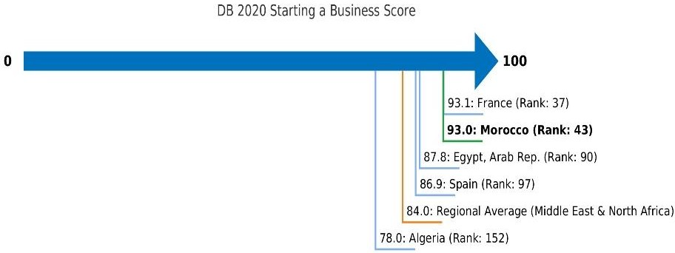

Source: Banque Mondiale. Doing Business in Morocco 2020, p. 6.

Au niveau africain, le Maroc est mieux positionné dans le classement Doing Business que le Nigeria, l’Egypte et l’Afrique du sud qui sont les trois premières puissances économiques du continent selon le FMI. Le Nigeria occupe le 21ème rang, l’Egypte est au 15ème rang et l’Afrique du sud au 6ème. Ce classement est un atout qui consacre l’attractivité du Maroc pour les investisseurs internationaux

140 CESE. Rapport « Vers une transformation digitale responsable et inclusive », 29 avril 2021, p. 9.

141 Banque Mondiale. Doing business 2020: Economy Profile Morocco, p. 4.

142 *Ibid*., 17.

et régionaux. En effet, les flux nets des Investissements directs étrangers (IDE) poursuivent une évolution positive avec une hausse de 20,5 % entre fin 2020 et fin 2021 correspondant à plus de 20,17 milliards de dirhams contre 16,74 milliards de dirhams une année auparavant143. Cette dynamique est attribuable aux différentes réformes menées par le Maroc pour promouvoir les investissements et assainir le climat des affaires ainsi qu’à une hausse plus importante des recettes (4,6 milliards de dirhams) par rapport aux dépenses (1,2 milliard de dirhams).

### La nouvelle charte de l’investissement offre des dispositifs de soutien spécifiques aux projets stratégiques

Le Maroc a parachevé en mars 2023 son arsenal juridique relatif aux dispositifs de soutien à l’investissement. La nouvelle loi-cadre 03-22 formant Charte de l’Investissement a instauré un dispositif principal et trois dispositifs spécifiques de soutien aux investissements :

***Encadré 3.1. Dispositifs nationaux de soutien à l’investissement instaurés par la nouvelle charte de l’investissement et les secteurs éligibles***

***Un Dispositif de soutien principal***

**Critères d’éligibilité :**

Montant total de l’investissement : ≥ 50 MDH + 50 emplois stables OU ≥ 150 emplois stables à créer

**Montant des primes :**

* Entre 5 et 10% : à la création d’emplois stables
* Prime de 3% : pour le ratio genre, les métiers d’avenir et de montée de gamme, les projets d’investissements durables et les projets d’amélioration locale.
* Prime territoriale de 10% pour les territoires classés A et de 15% pour les territoires classés B.
* Prime sectorielle de 5% pour les secteurs porteurs dont le numérique.

**Plafond des primes :**

* Cumulables à hauteur de 30% du montant primable.
* Subvention de 30MDH aux projets d’énergies renouvelables.

***Trois dispositifs de soutien spécifiques***

**Dispositif 1 : dédié aux projets stratégiques :**

* + Eligibilité : projets dont le montant est d’au moins 2MMDH OU qui relève de l’industrie de la défense.
  + Prime accordé : sur mesure selon les besoins des investisseurs

**Dispositif 2 : dédié au développement des entreprises marocaines à l’international**

(Texte d’application à venir)

**Dispositif 3 : dédié aux très petites, petites et moyennes entreprises**

(Texte d’application à venir)

* Biotechnologie
* Cybersécurité
* Blockchain

***Les métiers d’avenir éligibles au soutien aux investissements au Maroc***

* + Nouvelles technologies pour l’efficacité énergétique et hydrique
  + Technologies au service de l’agriculture
* Cloud computing et data center
* Domotique
* Infrastructures télécoms de nouvelle génération
* Intelligence artificielle et big data
* Jeux vidéo
* Objets connectés
* Nanotechnologie
  + - * Technologies au service de la santé
      * Technologies au service de l’industrie
      * Technologies au service de l’éducation
      * Technologies au service de la finance
      * Technologies au service de l’administration digitale
      * Réalité virtuelle/augmentée

143 Agence marocaine de Développement des investissements et des exportations. Rapport d’activité 2021, p. 2.

La nouvelle charte vise selon le Chef du Gouvernement à renforcer « *l’attractivité du Royaume en vue de l’ériger en hub continental et international pour les investissements directs étrangers* »144 et a arrêté la liste des métiers d’avenir et de montée de gamme éligibles au soutien qui englobe les segments suivants. Les Datacenters et le cloud figurent parmi la liste des métiers d’avenir qui bénéficient d’un soutien aux investissements en tant que métiers d’avenir.

### Des lignes de financement dédiés aux projets d’investissement vert

Dans le cadre du soutien aux projets d’investissement vert au Maroc, des mécanismes de financement ou de cofinancement sont disponibles, précisément dans les secteurs de l’agriculture, de l’industrie, de la logistique et dans le secteur tertiaire145. Un guide élaboré par le Cluster solaire et l’Agence marocaine pour l’Efficacité Energétique (AMEE) recense les offres de financement des institutions bancaires nationales ainsi que les secteurs et les conditions d’éligibilité afin de faciliter l’accès à l’information sur les mécanismes disponibles.

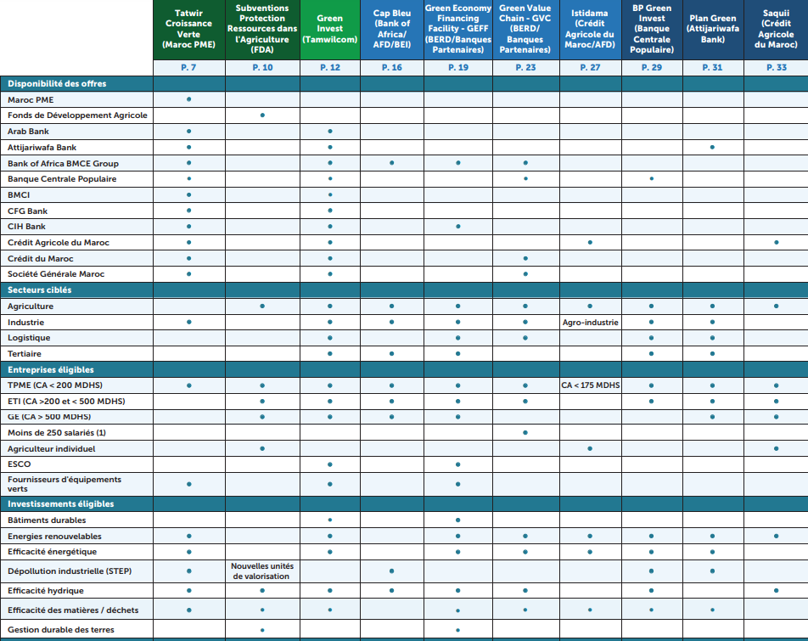***Tableau 3.1. Les mécanismes de co/financement disponibles au Maroc pour les investissements verts***

Source : Agence marocaine pour l’Efficacité énergétique,2021, p.5.

144 Communiqué de presse du Chef du Gouvernement, 03 mars 2023. <https://www.cg.gov.ma/fr/node/11057>

145 Cluster vert et Agence marocaine pour l’Efficacité énergétique. Décarbonisation et économie verte : guide des programmes de financement et d’appui pour les entreprises marocaines, novembre 2021.

### Des plateformes numériques pour l’accès à l’information sur le foncier industriel

L’accès au foncier est un facteur important pour l’attractivité du Maroc en tant que terre d’accueil des investissements. Dans le domaine des Datacenters, la mise à disposition d’informations sur le foncier numérique est primordiale pour le choix de sites adaptés pour l’installation des infrastructures qui doivent respecter des règles strictes sur le plan urbanistique. Le Maroc a mis en place des plateformes numériques pour mettre à disposition des investisseurs potentiels des informations complètes sur l’offre du foncier industriel dans les zones d’activités industrielles à travers les régions du Royaume :

* La plateforme du Comité National de l’Environnement des Affaires (CNEA)146 dédié au foncier industriel147 au profit des investisseurs, accessible en ligne à partir de l’adresse : [www.zonesindustrielles.ma](http://www.zonesindustrielles.ma/)
* La plateforme du Ministère de l’Industrie et du Commerce dédiée à l’offre du foncier industriel par région du royaume et par secteur d’activité, accessible à l’adresse : https://industrial- estate.gov.ma/search.php?lang=fr

### Un effet positif sur l’emploi : six millions d’emploi seront concernés par la transformation digitale du Maroc

Selon le rapport de la Banque Mondiale « *Les avantages du numérique pour les pays du Moyen-Orient et d’Afrique du Nord* », l’adoption des technologies numériques a des effets positifs sur la création d’emplois particulièrement chez les femmes et les jeunes, à mesure qu’une entreprise développe sa productivité148.

Selon les estimations, la transformation digitale au Maroc pourrait créer six millions d’emplois car le pays recèle d’un potentiel non-négligeable en matière de digitalisation des activités. En effet, 50% des activités actuelles pourraient être partiellement ou totalement digitalisées. Le potentiel d’automatisation du secteur industriel est le plus important avec 64% d’opportunités suivi des secteur minier (58%), du transport et de l’entreposage (57%) et du secteur de l’information (52%)149 .

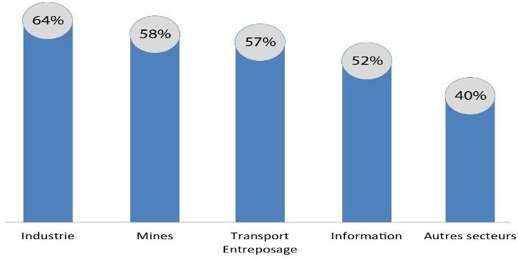***Figure 3.2. Potentiel d'automatisation estimé des secteurs d’activités au niveau national***

Source : Medias 24, 10 avril 2021.

146 Le CNEA est un organe public-privé présidé par le Chef du gouvernement, créé en 2009 et institutionnalisé par décret n° 2-10-259 du 20 kaada 1431 (29 octobre 2010). <https://www.cnea.ma/fr/presentation>

147 CNEA. Plateforme des zones industrielles : [www.zonesindustrielles.ma](http://www.zonesindustrielles.ma/)

148 Banque Mondiale. Les avantages du numérique pour les pays du Moyen-Orient et d’Afrique du Nord, 2021, pp.22-23.

149 « Transformation digitale : six millions d’emploi concernés ». IN : Medias 24, 10 avril 2021. <https://medias24.com/2019/12/21/transformation-digitale-6-millions-demplois-concernes-au-maroc/>

Le capital humain est à l’origine d’externalités positives contribuant à la croissance à long terme. Selon la Banque mondiale, le Maroc figure parmi les pays qui dépensent le plus dans le secteur de l’éducation (6,8% de son PIB en 2020)150. Le Maroc a également donné une forte impulsion au développement du capital humain avec le lancement en 2005 de l’Initiative Nationale pour le Développement Humain (INDH). Ce programme est actuellement dans sa phase 3 couvrant la période 2019-2023. Il permet au Maroc à travers les différents chantiers de relever les défis de l’éducation et de l’intégration économique et sociale des différentes catégories sociales.

L’évolution future des indicateurs démographique du Maroc fait ressortir des caractéristiques qui sont sources d’opportunités pour la croissance économique et sociale, à savoir l’importance démographique des jeunes et de la population en âge de travailler ainsi qu’une forte urbanisation :

* ***Un accroissement de la population du Maroc à l’horizon de 2050***. La population totale du Maroc a connu un taux d’accroissement global de 2% depuis 1960151. Une projection du HCP pour 2050 porterait la population du pays de 37,08 millions d’habitants en 2021152 à 43,6 millions d’habitants, soit une population additionnelle de 272 mille personnes en moyenne par an153.
* ***70% des emplois concentrés dans cinq régions*.** Les régions de Casablanca-Settat, Rabat-Salé-Kenitra, Marrakech-Safi, Fés-Meknes et Tanger-Tétouan-al Hoceima concentrent 70% du PIB et de la population ainsi qu’une croissance annuelle moyenne du PIB d’au moins 5%. Les deux premières régions concentrent à elles seules 40% du PIB et un tiers de la population totale154.
* ***Un taux d’urbanisation en constante évolution*.** La population urbaine au Maroc serait multipliée par 1,6 entre 2014 et 2050 en passant de 20,4 millions à 32,1 millions de citadins. Les villes marocaines devraient abriter en 2050, 73,6% des habitants du pays contre 60,3% en 2014155.
* ***Un accroissement de la population potentiellement active***. La tranche âgée de 15-59 ans serait d’environ 25,7 millions en 2050 contre 21,1 millions en 2014 ,soit un taux annuel moyen de croissance de 0,6% représentant un accroissement moyen de la population de 128 mille personnes par an156.
* ***Un accroissement de la population en âge de travailler****.* La tranche d’âge actif de 18 à 59 ans atteindrait près de 24 millions en 2050 au lieu de 19,3 millions en 2014.
* ***Un accroissement de la proportion des jeunes dans la démographie du Maroc d’ici à 2030***. Les jeunes âgés de 15 à 24 ans forment 16,2% de la population totale du Maroc en 2021 (5,9 millions de jeunes)157. Cette tranche d’âge représenterait l’un des principaux groupes d’âges de la population du Maroc en 2030158.

150 Banque Mondiale. Les dépenses publiques en éducation en pourcentage du PIB- Maroc, 2020. <https://donnees.banquemondiale.org/indicator/SE.XPD.TOTL.GD.ZS?locations=MA>

151 HCP. Chiffres clés du RGPH 2014. <http://rgphentableaux.hcp.ma/>

152 Banque Mondiale. Données sur le Maroc, 2021. <https://donnees.banquemondiale.org/indicator/SP.POP.TOTL?locations=MA>

153 HCP. Centre d’Etudes et de Recherches Démographiques. Projections de la population et des ménages 2014-2050, Mai 2017, p.16.

154 HCP, Banque mondiale. Paysage de l’emploi au Maroc : recenser les obstacles à un marché du travail inclusif. 2021, p 32.

155 *Ibid*., 16.

156 *Ibid*., 22.

157 HCP. Note d’information à l’occasion de la journée internationale de la jeunesse du 12 août 2022. [https://www.hcp.ma/Note-d-](https://www.hcp.ma/Note-d-information-a-l-occasion-de-la-journee-internationale-de-la-jeunesse-du-12-aout-2022_a3563.html) [information-a-l-occasion-de-la-journee-internationale-de-la-jeunesse-du-12-aout-2022_a3563.html](https://www.hcp.ma/Note-d-information-a-l-occasion-de-la-journee-internationale-de-la-jeunesse-du-12-aout-2022_a3563.html)

158 OCDE. Contexte de la jeunesse au Maroc. IN : « Renforcer l’autonomie et la confiance des jeunes au Maroc », 15 juin 2021. https://www.oecd-ilibrary.org/sites/588c5c07-fr/1/3/1/index.html?itemId=/content/publication/588c5c07- fr&_csp_=c65c23a858f106570a68839b2c9a3215&itemIGO=oecd&itemContentType=book#figure-d1e1277

## Des indicateurs du numérique favorables à l’essor des Datacenters au Maroc

L’infrastructure télécoms nationale et les usages numériques sont des facteurs clés sur lesquels s’appuient les stratégies pour accélérer la transformation numérique du Maroc et spécifiquement pour le développement d’une infrastructure nationale souveraine de Datacenters et de cloud. Les infrastructures de stockage devront s’adapter en permanence aux évolutions des indicateurs télécoms, notamment au taux de pénétration de l’Internet et de la téléphonie, à la puissance et à la couverture des services ainsi qu’aux technologiques récentes (5G. Internet des objets, Intelligence artificielle, etc.) qui impactent l’usage des applications (réseaux sociaux, commerce en ligne, etc.).

### L’état du numérique au Maroc

La situation du numérique au Maroc est appréhendée à travers trois indicateurs : le taux de pénétration de l’Internet, l’équipement (parcs de téléphonie mobile et du fixe) et les usages.

***Figure 3.3. Principaux indicateurs du numérique au Maroc***

|  |  |  |
| --- | --- | --- |
| **Internet**   * 35,57 millions d’abonnés * Evolution annuel 8,30% * Taux de pénétration : 97,01%   **Parts de marché**   * Maroc Télécom : 64,24% * Autre opérateurs : 35,76%   **Parc Internet mobile** 33,20 millions d’abonnés **Parc Internet ADSL**   * 1,55 millions d’abonnés * 49,14% des accès ADSL sont inférieurs à 10MB/s   **Parc FTTH (Fibre optique)**   * 611 032 abonnés   **Bande passante Internet internationale**   * 455 7GB (hausse de 54,42%) | **Mobile**   * Parc mobile : 52,95 millions * Taux de pénétration : 144,42% * Trafic sortant : 53,47 milliards de minutes   **Parts de marché**   * Maroc Télécom 36,28% * Meditel : 33,31% * Wana : 30,41% | **Fixe**   * Parc du fixe : 2,64 millions * Taux de pénétration :7,21% * Trafic sortant : 1,47 milliard de minutes   **Parts de marché**   * Maroc Télécom : 73,02% * Meditel : 18,4% * Wana : 8,58% |
| **Liaisons Data entreprises nationales**   * Parc abonnées : 37 420 * Parc liaisons Data par type de services :   - VPN-IP 88,08%  - LAN to LAN : 7,71% | |
| **Taux d’équipement global des ménages (2021)**   * Téléphonie mobile : 99,96% (100% en milieu urbain) * Ordinateur et/ou tablette : 68,4% (78,7% en milieu urbain)   **Taux d’équipement global des individus (2021)**   * Téléphonie mobile : 96,2% (97,2% en milieu urbain) | |

Sources : données compilées à partir des données des Observatoires de l’ANRT du fixe, du mobile, de l’Internet de décembre 2022 et de l’enquête annuelle de l’ANRT sur l’évolution du marché des TI pour l’année 2021.

Le Maroc présente des indicateurs numériques favorables au développement du secteur des Datacenters et d’une offre de services IT à valeur ajoutée. Le pays a un des taux de pénétration de l’Internet et d’équipement en téléphonie mobile les plus élevés du monde. Le taux de pénétration de l'Internet au niveau mondial en début 2023 était en moyenne de 64,4 %, le taux d’équipement en téléphonie mobile de 68% tandis que la population utilisant les réseaux sociaux était de 60%159. Selon les données de l’observatoire de l’ANRT, l’Internet mobile domine au Maroc. Son taux de pénétration est passé de 90,45% en décembre 2021 à 97,01% en décembre 2022. Le parc de la

159 We are social. Digital 2023: global overview report. [https://wearesocial.com/fr/blog/2023/01/digital-report-levolution-du-numerique-en-](https://wearesocial.com/fr/blog/2023/01/digital-report-levolution-du-numerique-en-2023/) [2023/](https://wearesocial.com/fr/blog/2023/01/digital-report-levolution-du-numerique-en-2023/)

téléphonie mobile a affiché un taux de pénétration de 144,42% à fin 2022 avec 52,95 millions d’abonnés. Les clients de la fibre optique ont quasi doublé entre fin 2021 et 2022 en passant de 339 185 à 611 032 abonnés.

Les usages numériques sont un moteur de développement du marché des Datacenters car une large base d’utilisateurs est synonyme de plus de demandes de capacités de stockage et de traitement. Cette situation serait avantageuse pour les fournisseurs des services cloud et de colocation déjà établis ainsi qu’aux nouveaux entrants sur le marché dans le sens d’une amélioration de leurs offres pour répondre aux besoins des clients160. La Banque mondiale dans son rapport « *Les avantages du numérique pour la région MENA* » a également considéré que l’usage des outils numériques permet au marché de devenir plus compétitif au fur à mesure du développement du volume des activités, ce qui conduit à une baisse des prix qui est bénéfique aux consommateurs161.

### Une évolution positive des principaux indicateurs d’accès au numérique au Maroc

Le secteur des télécoms a connu au Maroc une évolution positive depuis mai 2014 avec la promulgation de la loi 24-96162 qui a ouvert le secteur à la concurrence, notamment pour permettre le partage de l’infrastructure FTTH et le dégroupage.

* + - * *La qualité des infrastructures et les usages numériques*

|  |  |  |  |  |
| --- | --- | --- | --- | --- |
|  | ***Figure 3.4. Pourcentage d’utilisateurs d’Internet en 2021***  Monde 63%  Europe-Asie centrale 86%  Amérique du Nord 92%  Afrique Subsaharienne 36%  Région MENA 77%  Lybie 22%  Egypte 72%  Algérie 71%  Tunisie 79%  Maroc 84% |  | ***Figure 3.5. Pourcentage de la population***  ***mondiale bénéficiant de la 4G en 2020***  Monde 81%  Europe-Asie centrale 95%  Amérique du Nord 98%  Afrique Subsaharienne 55%  Région MENA 86%  Lybie 84%  Egypte 85%  Algérie 100%  Tunisie 90%  Maroc 98% | |
|  | | |  | |
|  | ***Figure 3.6. Abonnements actifs du haut débit mobile pour 100 hab en 2021***  Monde 77,7  Europe-Asie centrale 97,4  Amérique du Nord 117,4  Afrique Subsaharienne 48,1  Région MENA 86,4  Lybie  Egypte 59,3  Algérie 96  Tunisie 77,8  Maroc 64,9 |  |  | ***Figure 3.7. Connexions haut débit du fixe pour 100 hab***  Monde 16,92  Europe-Asie centrale 97  Amérique du Nord 37,8 Afrique Subsaharienne 0,64  Région MENA 11,89  Lybie 4,93  Egypte 9,92  Algérie 9,46  Tunisie 12,21  Maroc 6,08 |
|  | | |  | |

160 AUSIM-UPVALIS. Livre blanc : Datacenter au Maroc, Edition 1.0, octobre 2016, p. 6.

161 Banque Mondiale. Les avantages du numérique pour la région MENA, 2021, p. 21.

162 Loi 24-96 consolidée relative à la poste et aux télécommunications, telle qu’elle a été modifiée et complétée. [https://www.dgssi.gov.ma/fr/content/loi-ndeg24-96-consolidee-relative-la-poste-et-aux-telecommunications-telle-qu-elle-ete-modifiee-](https://www.dgssi.gov.ma/fr/content/loi-ndeg24-96-consolidee-relative-la-poste-et-aux-telecommunications-telle-qu-elle-ete-modifiee-et-completee.html) [et-completee.html](https://www.dgssi.gov.ma/fr/content/loi-ndeg24-96-consolidee-relative-la-poste-et-aux-telecommunications-telle-qu-elle-ete-modifiee-et-completee.html)

|  |  |  |  |
| --- | --- | --- | --- |
| ***Tableau 3.2. Indice des infrastructures télécoms en 2020***  **Pays Indice des infrastructures télécoms**  Amérique du Nord 85  Europe-Asie centrale 77  Tunisie 64  Région MENA 61  **Maroc 58**  Algérie 58  Monde 55  Egypte 47  Lybie 35  Afrique Subsaharienne 30 |  | **Figure 3.8. Nombre d'utilisateurs des réseaux sociaux au Maroc en 2022 (en millions)**  Youtube 21,4 M  Facebook 18,95 M  Instagram 9,3 M  Tik Tok 5,97 M  Snapshot 5,5 M  Linkedin 3,5 M  Twitter 2,85 M |  |
|  | | |

Source : Données élaborées à partir du portail des indicateurs mondiaux 2021 et des rapport « les avantages du numérique pour les pays MENA », p. 71 de la Banque mondiale et « Digital 2022 Morocco » de DataReportal du 15 février 2022.

|  |  |
| --- | --- |
|  |  |
|  |  |
|  |  |
|  |  |
|  |  |
|  |  |
|  |  |
|  |  |
|  |  |
|  |  |
|  |  |

* *Comparatif du coût et de la vitesse de l’Internet en Afrique*

|  |  |  |  |  |  |  |  |  |
| --- | --- | --- | --- | --- | --- | --- | --- | --- |
| ***Figure 3.9. Prix moyen de 1GB d’Internet en Afrique du Nord en 2022 (en USD)*** | | | ***Figure 3.10. Coût moyen du haut débit par mois en Afrique du Nord en 2022 ( en USD)*** | | | ***Figure 3.11. Vitesse moyenne de téléchargement (Mbps) en 2022*** | | |
|  | Mauritanie 2,74  Tunisie 1,21  Egypte 0,93  Maroc 0,69  Lybie 0,61  Algerie 0,48 |  |  | Sénégal 39,56  Maroc 32,47  Algérie 20,51  Lybie 18,68  Tunisie 14,53  Egypte 9,67 |  |  | Maroc 13,03  Tunisie 8,32  Egypte 7,81  Algérie 6,27  Lybie 5,27  Mauritanie 3,98 |  |
| Source : Prix calculés par Cable.co.uk à partir de plus de 5 000 forfaits de données mobiles  dans 233 pays en 2022. | | | Source : Tarifs du haut débit calculés par Cable.co.uk dans 219 pays. | | | Source : Données de Cable.co.uk à partir de 1,1 milliard de tests de vitesse effectués sur 12 mois  jusqu'au 30 juin 2022 couvrant 220 pays. | | |

- L'Afrique du Nord est la région la moins chère pour le prix de l’Internet. Selon la Banque mondiale Le coût pour 1GB s’élève en moyenne à 1,7 % du revenu par habitant163. Avec un prix de 0,69 USD (7,07 MAD) pour 1GB d’Internet, le Maroc se situe au 3ème rang en Afrique du nord, 5ème au niveau africain et 45ème au niveau mondial.

- Le prix moyen mensuel en Afrique du nord pour le haut débit est de 22,57 USD. Le pays le moins cher étant l'Égypte. Le plus cher étant le Sénégal (39,56 USD et 91ème rang mondial) suivi du Maroc qui occupe le 71ème rang mondial avec un coût mensuel de 32,47 USD pour le haut débit.

- L'Afrique du Nord a enregistré les vitesses Internet globales les plus faibles avec une moyenne de 7,45 Mbps. Le Maroc offre la vitesse la plus rapide de la région avec 13,03 Mbps qui le classe au 133ème rang mondial.

163 Banque Mondiale. Les avantages du numérique pour les pays du Moyen-Orient et de l’Afrique du nord, 2021, p. 38.

## Des stratégies nationales pour valoriser le potentiel du Maroc en énergies renouvelables

En application des Orientations royales, le Maroc a mis en œuvre un véritable plan d’attaque transversal pour assurer sa transition vers une économie verte et sobre en carbone. Les actions climatiques ont valu au Maroc la reconnaissance de la communauté internationale.

Des dispositions phares et des investissements importants dans le secteur des Energies renouvelables (EnR) ont permis au Maroc de développer des alternatives aux énergies fossiles en se fixant l’objectif d’ici à 2030 de porter la part des EnR à 52% de la puissance électrique installée et de réaliser des économies d’énergie de l’ordre de 20%. La stratégie énergétique nationale permettrait également de limiter la dépendance totale aux importations des produits énergétiques qui grèvent lourdement le budget de l’Etat. Selon l’Office des changes, en 2022 la facture énergétique du Maroc a plus que doublé par rapport à 2021 avec un montant de 153.520 millions de dirhams contre 75.792 millions de dirhams (+77.728 millions de dirhams)164.

Le Maroc dispose également de deux lois relatives aux EnR165 et à l’efficacité énergétique166 qui traduisent l’importance de ses questions et sa volonté d’adopter les meilleures technologies d’EnR et une meilleure utilisation de l’énergie dans ses activités économiques et sociales.

### Le prix du visionnaire en efficacité énergétique décerné à SM le Roi

SM le Roi a été le récipiendaire en 2017 du Prix du Visionnaire en Efficacité Energétique (Energy Efficiency Visionary Award) qui distingue les contributions exceptionnelles de personnalités ou d’organisations dans le domaine de l’efficacité énergétique.

SM le Roi a témoigné dans son discours d’acceptation de ce prix du vif intérêt porté à la question de l’efficacité énergétique qu’il a qualifiée de nouvelle révolution dans le secteur énergétique : « *ce prix, qui confirme encore une fois, le positionnement du Royaume du Maroc parmi les pays qui ont su valoriser leur potentiel en énergies renouvelables en développant des centrales électriques solaires, des parcs éoliens, des centrales hydroélectriques et introduire des mesures d’efficacité énergétique dans tous les secteurs clés de l’économie marocaine. Le défi qui se pose de manière pressante à notre monde d’aujourd’hui n’est pas tant de manquer de ressources énergétiques que de mobiliser les investissements indispensables en la matière. Il est, donc, nécessaire de construire les infrastructures énergétiques nécessaires et de développer des technologies alternatives* »167.

### La contribution nationale aux efforts de la communauté internationale pour réduire les émissions de GES

Le Maroc a mené plusieurs actions climatiques dans le cadre de ses engagements internationaux en faveur du climat. Il a ratifié en septembre 2016 l’Accord de Paris sur les changements climatiques adopté lors de la Cop 21 (Paris, 12 décembre 2015) et a présenté sa contribution à cet traité international en initiant une batterie de mesures engageantes pour la période 2020-2030 afin de

164 Office des Changes. Indicateurs mensuels des échanges extérieurs, 2022, p. 4.

165 Loi 13-09 relative aux énergies renouvelables. IN : Bulletin Officiel, n° 5822, er rabii II 1431 (18 mars 2010).

166 Loi n°47-09 relative à l'efficacité énergétique promulguée par le dahir n°1-11-161 du 1er kaada 1432 (29 septembre 2011) Bulletin Officiel du 20 Hija 1432 (17-11-2011), n° 5996, p. 2404.

167 Message Royal d’acceptation du Prix du Visionnaire en Efficacité Energétique au Forum mondial sur l’efficacité énergétique, 08 mai 2017, Washington - Etats-Unis.

réduire ses émissions de GES de 45,5% d’ici à 2030168. En effet, lors de la Cop 21, les dirigeants mondiaux se sont accordés sur la nécessité d’une action commune pour stabiliser les émissions de gaz à effet de serre (GES) avant 2025 et les réduire de 43% d'ici à 2030169 en vue d’atteindre l’objectif de limiter le réchauffement climatique à 1,5°C d'ici la fin de ce siècle. Le Maroc a été également l’hôte en 2016 de la COP 22 à Marrakech qui est la 1ère conférence des parties après l’Accord de Paris dont l’agenda a été consacré aux négociations fixant les modalités d’application de cet Accord. Il a ratifié la Convention Cadre des Nations Unies sur les Changements Climatiques (CCNUCC) en 1995 et le protocole de Kyoto en 2002 dont l’objectif pris était de réduire les émissions globales des pays d’au moins 5% sur la période 2008-2012 par rapport aux seuils de 1990.

### Des actions climatiques pour une transition vers une économie verte et durable

Dans le cadre de sa stratégie de transition énergétique, l’action climatique nationale poursuit l’objectif d’améliorer les indicateurs d’efficacité énergétique et l’impact climatiques des activités économiques. Elle s’est concrétisée notamment par l’adoption d’un dispositif de métrologie des émissions de GES en 2015 et par la mise en œuvre d’un Plan Climat National (PCN 2020-2030) et d’une stratégie nationale pour le développement durable.

* *Le système National d’Inventaire des GES pour le suivi des émissions de GES*

Le Maroc a mis en place un Système National d’Inventaire des GES baptisé « SNI-GES » pour la mesure et le suivi des émissions de GES de ses secteurs d’activité. Ces indicateurs ont fait l’objet de deux rapports d’inventaire publiés en février 2016 et en mai 2019. Un 3ème est en cours d’élaboration. L’inventaire national des émissions de GES durant l’année 2012 a démontré que le Maroc est un pays faiblement émetteur de GES. Le pays se situe également, avec une empreinte écologique par personne de 1,5gha en 2022, en deçà de la moyenne mondiale qui est de 2,6 gha170. Au niveau sectoriel, l’énergie est le premier secteur émetteur de GES directs au Maroc avec un taux moyen annuel d’émission de 3,6%, soit une part de 66% en 2014171 en augmentation par rapport à 2012 qui a enregistré 56,5% des émissions nationales nettes provenant du même secteur172.

* *La stratégie nationale du développement durable (SNDD 2030).*

L’action environnementale du Maroc est également encadrée par la Stratégie nationale du développement durable adoptée en 2017. Elle a arrêté les fondamentaux pour assurer une transition progressive vers une économie verte et inclusive qui met à contribution l’expertise du Maroc en matière de politique publique pour l’énergie, de gestion rationalisée des ressources et de développement humain173. La SNDD 2030 s’appuie sur la loi-cadre 99-12 portant Charte Nationale de l’Environnement et du Développement Durable qui préconise d’*intégrer des actions de développement*

168 Ministère de l’Energie, des Mines et de l’Environnement, Département de l’Environnement. CND Maroc : contribution déterminée au niveau national, juin 2021, p. 6.

169 United Nations Climate Change. L’Accord de Paris. <https://unfccc.int/fr/a-propos-des-ndcs/l-accord-de-paris>

170 York University (Canada). Global Footprint Network. https://data.footprintnetwork.org/?_ga=2.171178400.1239593503.1687363482- 1911424501.1687363482#/

171 Secrétariat d’Etat auprès du Ministre de l’Energie, des Mines et du Développement Durable, Chargé du Développement Durable. 2ème rapport Biennal Actualisé Dans le cadre de la convention cadre des Nations Unies sur les changements climatiques, Mai 2019, p. 46.

172 Ministère Délégué auprès du Ministre de l’Energie, des Mines, de l’Eau et de l’Environnement Chargé de l’Environnement. Convention Cadre des Nations Unies sur les Changements Climatiques : premier rapport biennal du Royaume du Maroc, février 2016, p. 23.

173 Stratégie Nationale de Développement Durable 2030 : rapport final, p. 20.

*durable dans les politiques publiques sectorielles et de renforcer les mesures d’atténuation et d’adaptation aux changements climatiques et de lutte contre la désertification*174.

* *Le Plan Climat National (PCN 2020-2030)*

Ce plan d’un coût total de 38,8 milliards de dollars américains est une feuille de route qui comprend 61 mesures d’atténuation des émissions de GES pour la période 2020-2030 175. Les mesures du plan qui concernent les secteurs de l’industrie et de la production de l’électricité à l’horizon de 2025-2030176 se déclinent comme suit :

***Tableau 3.3. Les mesures du PCN 2020-2030 relatives aux secteurs de l’industrie et de la production de l’électricité à l’horizon de 2025-2030***

|  |  |  |
| --- | --- | --- |
| **Mesures d’atténuation** | **Objectifs** | **Coût en millions USD** |
| ***Production d’électricité*** | | |
| Centrales à cycle combiné à l’horizon 2030 | Extension de 450 MW de la centrale de Tahadart prévu en 2025. | 2 280,0 |
| Centrales hydro-électriques à l’horizon 2030 | Mise en place de plusieurs stations de transferts d’énergie par pompage et centrales hydroélectriques pour 1098 MW de capacité. | 1 124,5 |
| Plan éolien national à l’horizon 2030 | Mise en place de plusieurs centrales éoliennes pour une capacité totale équivalente à 2180 MW | 2 925,0 |
| Plan national solaire à l’horizon 2030 | Mise en place de centrales solaires thermodynamiques et photovoltaïques pour une capacité totale de 4000 MW. | 6 026,0 |
| ***Industrie hors ciment et phosphates*** | | |
| Programme d’efficacité énergétique dans l’industrie | Réduction de la consommation énergétique du secteur industriel de 17 %. | 200,0 |
| Mise en place des règles de performance énergétique des moteurs électriques supérieurs à 75 kW | Mise en place de normes minimales de performance énergétique pour les moteurs électriques. | NC |
| Gaz naturel dans le secteur industriel. | Importation du GPL pour augmenter l’utilisation industrielle en remplacement du mazout pour améliorer le rendement et l’environnement local | 650,0 |
| Programme de valorisation de la biomasse dans l’industrie. | Organisation et valorisation de la filière biomasse pour l’usage industriel en substitution du mazout. | 405,5 |
| Programme d’installation d’EnR en autoconsommation dans l’industrie | Programme d’installation de centrales solaires PV sur la toiture des sites industriels d’une capacité totale de 1 500 MW en mode autoconsommation en attendant  l’autorisation d’injection du courant sur le réseau moyenne tension. | 3 000,0 |

Source : CND Maroc. Extrait de la matrice des mesures d’atténuation pour les projets en cours d’ici à 2025-2030, p. 28.

* *Un soutien à l’investissement durable instauré par la nouvelle charte de l’investissement*

La nouvelle loi-cadre 03-22 formant Charte de l’Investissement a instauré pour les projets d’investissement durable au Maroc une subvention plafonnée à 30 millions de dirhams ainsi qu’une

174 Ministère délégué auprès du Ministre de l’Energie, des Mines, de l’Eau et de l’Environnement, chargé de l’Environnement. Loi-cadre 99- 12 portant Charte nationale de l’environnement et du développement durable. IN : Bulletin Officiel, n° 6240 du 18 joumada I 1435 - 20 mars 2014.

175 Ministère de l’Energie, des Mines et de l’Environnement, Département de l’Environnement. CDN Maroc : Contribution déterminée au niveau national – actualisé, juin 2021. p. 9.

176 *Ibid*., 28.

prime sectorielle de 5%. Les projets éligibles doivent remplir deux critères : un critère obligatoire d’utilisation des eaux non conventionnelles (eaux recyclées, retraitées, système d’économie d’eau, etc.) et au moins deux des critères suivants : une consommation d’EnR, une mise en place de dispositifs d’efficacité énergétique, un traitement des déchets ou des programmes sociaux responsables.

### La stratégie énergétique nationale pour développer le potentiel du Maroc en EnR

Le Maroc a donné une forte impulsion au développement des EnR et compte des réalisations notables à la faveur des différentes stratégies concomitantes mises en place qui lui ont permis de figurer parmi les nations avancées dans le classement Green future index publié par le MIT Technology Review177. Au classement de 2023, le Maroc est placé au 37ème rang mondial avec un score de 4,73/10 et au 26ème rang pour les innovations propres. Le Maroc culmine au 2ème rang aux niveaux africain et arabe après l’Afrique du Sud au 25ème rang et les Emirats arabes unis au 36ème rang178.

Le Maroc a adopté dès 2009 une stratégie énergétique nationale pour développer le secteur des EnR, érigé en priorité nationale. Le CESE, dans son rapport « Accélérer la transition énergétique pour installer le Maroc dans la croissance verte », a indiqué que la valorisation du potentiel du Maroc en EnR « *projetterait notre pays parmi les grands pays producteurs énergétiques, devant le Venezuela et juste derrière le Nigéria, avec une production équivalente à 86 MTep annuel, soit environ 1,65 Millions de barils par jour* »179. La stratégie nationale instaure également des principes d’'efficacité énergétique. Elle comprend 80 mesures qui permettront de réaliser des économies d’énergie globales de 20% d’ici à 2030 ciblant spécifiquement les secteurs d’activité énergivores avec les objectifs suivants : réaliser 24% d’économies pour le secteur des transports, 22% pour l’industrie, 14% pour le bâtiment et 13% pour l’éclairage public.

* *Le Maroc a un potentiel solaire et éolien remarquable pour générer une électricité neutre en carbone*

L’énergie solaire photovoltaïque (PV) est une source d’énergie renouvelable qui produit une électricité propre à partir du rayonnement du soleil. Au Maroc, l‘ensoleillement est une ressource constante avec une moyenne de 8 heures par jour. L’Atlas solaire mondial a estimé la moyenne d’irradiation normale directe du Maroc à 2373.3 kWh/m² par an et le potentiel électrique photovoltaïque à 1957.7 kWh/kWp180 favorisant amplement la génération d’électricité de source solaire.

177 Le classement Green future index classe 76 pays représentant 90% du PIB mondial pour leurs engagements en faveur du développement durable.

178 MIT technology Review. Green future index. Country profile Morocco, 2023.

<https://www.technologyreview.com/2023/04/05/1070581/the-green-future-index-2023/>

179 CESE. Accélérer la transition énergétique pour installer le Maroc dans la croissance verte, 2020, p. 15. <https://www.cese.ma/media/2020/11/Av-transitionEnergetique-f-1.pdf>

180 Banque mondiale. Global Solar Atlas. Données du 26 juin 2023 [https://globalsolaratlas.info/map?c=11.523088,8.4375,3&s=32.249974,-](https://globalsolaratlas.info/map?c=11.523088%2C8.4375%2C3&s=32.249974%2C-4.248232&m=site) [4.248232&m=site](https://globalsolaratlas.info/map?c=11.523088%2C8.4375%2C3&s=32.249974%2C-4.248232&m=site)

|  |  |
| --- | --- |
| **Figure 3.12. Atlas de la ressource solaire au Maroc**    Source : Masen. [Solar](https://solaratlas.masen.ma/map?c=30.339695%3A-11.777344%3A7&s=31.765537%3A-14.501953) Atlas : Morocco. | **Figure 3.13. Irradiation normale directe moyenne mensuelle de 2023**    Source : Banque mondiale. Global Solar Atlas Morocco, 2023. |

La Banque mondiale a indiqué dans son rapport « [*Solar Photovoltaic Power Potential by Country*](https://documents.worldbank.org/en/publication/documents-reports/documentdetail/466331592817725242/global-photovoltaic-power-potential-by-country) » que l’énergie solaire est appelée à progresser essentiellement dans les pays en développement au détriment des combustibles fossiles, car les prix des installations PV ont chuté de 80 % au cours de la dernière décennie alors que la capacité installée a progressé en passant de 40 GW à plus de 600 GW au cours de la dernière décennie181.

La société de recherche norvégienne Rystad Energy a corroboré ce fait dans son récent rapport intitulé

« *Energy transition report 2023* » en soulignant que l'énergie solaire est actuellement l'une des EnR les moins coûteuses. Le coût moyen mondial de l’énergie solaire PV est désormais inférieur à 50 dollars américains par MWh (mégawattheure) tandis que le coût moyen des énergies conventionnelles telles que le gaz ou le charbon peut atteindre 150 dollars par MWh en fonction du coût des combustibles fossiles et des taxes et continue de flamber182.

Au Maroc, la compétitivité des prix des EnR est attribué selon le CESE à la stratégie énergétique nationale conjuguée au progrès technologique. Les appels d’offres éoliens de 2015 ont été attribués au Maroc à 0,30 DH/kWh contre 0.64 Dh/kWh en 2012. A plus long terme, le bénéfice pour le consommateur serait une baisse du coût moyen de l’électricité sur le réseau à 0,61 Dh/kWh en 2040 et à 0,48 Dh/kWh en 2050 contre 0,79 Dh/kWh en 2020 183.

* *Des complexes solaires multi sites dans le cadre du Plan marocain Noor*

Le Maroc produit essentiellement trois types d’EnR lui assurant une continuité d’approvisionnement en énergie. En 2022, l’énergie hydroélectrique a représenté 16.7% de la puissance totale installée. L’énergie éolienne et l’énergie solaire ont représenté respectivement 13,48% et 7,82% de la puissance totale installée184.

181 Banque Mondiale. [Solar Photovoltaic Power Potential by Country,](https://documents.worldbank.org/en/publication/documents-reports/documentdetail/466331592817725242/global-photovoltaic-power-potential-by-country) juin 2020, p. vii. <https://documents1.worldbank.org/curated/en/466331592817725242/pdf/Global-Photovoltaic-Power-Potential-by-Country.pdf>

182 Rystad energy. Energy transition report, 28 juin 2023, p. 7.

183 CESE. Accélérer la transition énergétique pour installer le Maroc dans la croissance verte, 2020, p. 17.

184 Ministère de la Transition énergétique et du Développement durable. Energies renouvelables : Indicateurs 2022. [*www.mem.gov.ma/Pages/secteur.aspx?e=2#:~:text=La%20capacit%C3%A9%20install%C3%A9e%20de%20sources,production%20de%20l'%*](http://www.mem.gov.ma/Pages/secteur.aspx?e=2&%3A~%3Atext=La%20capacit%C3%A9%20install%C3%A9e%20de%20sources%2Cproduction%20de%20l%27%C3%A9nergie%20%C3%A9lectrique)[*C3%A9nergie%20%C3%A9lectrique.*](http://www.mem.gov.ma/Pages/secteur.aspx?e=2&%3A~%3Atext=La%20capacit%C3%A9%20install%C3%A9e%20de%20sources%2Cproduction%20de%20l%27%C3%A9nergie%20%C3%A9lectrique)

|  |  |  |
| --- | --- | --- |
| ***Figure 3.14.Projets d’Energie solaire au Maroc*** | ***Figure 3.15. Projets d’énergie Eolienne au Maroc*** | **Figure 3.16. Projets d’énergie Hydraulique au Maroc** |
|  |  |  |

Source : MASEN.

Dans le cadre du plan solaire Noor, le Maroc a prévu la construction de cinq complexes solaires sur le sol national pour un coût total de 9 milliards de dollars et une capacité de production électrique d’au moins 2 000 MW en 2020185. Selon l’Agence Marocaine pour l'énergie durable (MASEN), le complexe

« Noor Ouarzazate » est l’un des plus grands complexes solaires au monde. Il est doté de quatre centrales d’une capacité cumulée de 580 MW permettant de fournir de l’électricité propre à environ deux millions d’habitants et d’éviter plus d’un million de tonnes de CO2 par an186. Le complexe de

« Noor-Midelt » lancé en 2018 annonce une capacité électrique totale de 1600 MW. Le complexe

« Noor Laayoune » revendique une puissance installée de 85 MW pour un coût de 968 millions de dirhams. Le complexe « Noor Boujdour » affiche une capacité de 100 MW et un coût de 302 millions de dirhams. « Noor Tafilelt » présente une capacité de 120 MW pour un coût de 1200 millions de dirhams et « Noor Atlas » a une capacité de 200 MW pour un coût de 2 000 millions de dirhams187.

Les différents projets menés dans la cadre de la stratégie énergétique nationale ont porté en 2022 la capacité installée des sources d’EnR à 4031 MW, ce qui représente environ 37% dans le mix énergétique national (830 MW de l’énergie photovoltaïque, 1430 MW de l’énergie éolienne et 1771 MW de source hydroélectrique)188. D’autres initiatives innovantes sont en cours de développement au Maroc pour varier les sources de production d’une énergie sobre en carbone telles que l’hydrogène vert, la biomasse, les énergies marines et les programmes de dessalement d'eau.

* *Des zones industrielles dédiées au secteur des énergies renouvelables*

Dans le cadre du renforcement du soutien à l’investissement, la plateforme des zones industrielles du Ministère de l’Industrie et du Commerce189 facilité l’accès aux caractéristiques du foncier industriel au Maroc en termes de localisation, de voies d’accès, de superficie et de disponibilité. En 2023, la plateforme a recensé 36 zones industrielles dédiées au secteur des EnR.

185 Groupe de la Banque africaine de Développement. Projet de complexe solaire de Midlet. [https://www.afdb.org/fileadmin/uploads/afdb/Documents/Environmental-and-Social-Assessments/Maroc-](https://www.afdb.org/fileadmin/uploads/afdb/Documents/Environmental-and-Social-Assessments/Maroc-Projet_de_complexe_solaire_de_Midelt-Resume_EIES-07_2017.pdf) [Projet_de_complexe_solaire_de_Midelt-Resume_EIES-07_2017.pdf](https://www.afdb.org/fileadmin/uploads/afdb/Documents/Environmental-and-Social-Assessments/Maroc-Projet_de_complexe_solaire_de_Midelt-Resume_EIES-07_2017.pdf)

186 MASEN. Décarbonisation : que d’opportunités pour le développement du Maroc, 02 décembre 2021. <https://www.masen.ma/fr/actualites-masen/decarbonation-que-dopportunites-pour-le-developpement-du-maroc>

187 Ministère de la Transition énergétique et du Développement durable. Projets solaires. <https://www.mem.gov.ma/Pages/secteur.aspx?e=2&prj=3>

188 Ministère de la Transition énergétique et du Développement durable. Energies renouvelables : indicateurs clés 2022. [www.mem.gov.ma/Pages/secteur.aspx?e=2#:~:text=La%20capacit%C3%A9%20install%C3%A9e%20de%20sources,production%20de%20l'](http://www.mem.gov.ma/Pages/secteur.aspx?e=2&%3A~%3Atext=La%20capacit%C3%A9%20install%C3%A9e%20de%20sources%2Cproduction%20de%20l%27%C3%A9nergie%20%C3%A9lectrique)

[%C3%A9nergie%20%C3%A9lectrique.](http://www.mem.gov.ma/Pages/secteur.aspx?e=2&%3A~%3Atext=La%20capacit%C3%A9%20install%C3%A9e%20de%20sources%2Cproduction%20de%20l%27%C3%A9nergie%20%C3%A9lectrique)

189 Ministère de l’Industrie et du Commerce. Plateforme numérique des zones industrielles au Maroc. Secteur des EnR. [https://industrial-](https://industrial-estate.gov.ma/search.php?q&lang=fr&sector%5B%5D=8&area=-1&nature_offer=-1&proximity) [estate.gov.ma/search.php?q=&lang=fr&sector%5B%5D=8&area=-1&nature_offer=-1&proximity](https://industrial-estate.gov.ma/search.php?q&lang=fr&sector%5B%5D=8&area=-1&nature_offer=-1&proximity)=

***Figure 3.17. Carte des zones industrielles disponibles au Maroc dédiées au secteur des EnR***

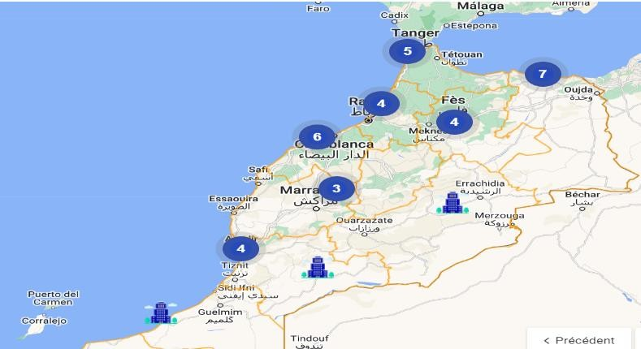

Source : Ministère de l’Industrie et du Commerce.

* *Des investissements massifs privés et publics pour développer les EnR*

La loi 13-09 relative aux EnR prévoit un système financier et fiscal incitatif destiné aux exploitants des installations de production électrique à partir de sources renouvelables190 afin d’encourager les initiatives privées. La ministre de la Transition énergétique et du Développement durable a rappelé que le secteur des EnR bénéficie d’investissements massifs pour donner une forte impulsion à la transition énergétique nationale vers un modèle neutre en carbone. Entre 2009 et 2022, les investissements dans les EnR ont triplé en *passant d'environ 4 milliards de dirhams par an entre 2009 et 2022 à près de 14 milliards de dirhams par an entre 2023 et 2027.* Des licences ont également été octroyées en 2022 à plusieurs nouveaux projets d’une capacité 1.000 mégawatts (MW)191.

Cette même tendance est observée au niveau mondial avec le développement des investissements dans les EnR. Selon l’Agence internationale des Energies renouvelables (IRENA), les énergies solaire PV et éolienne ont capté en 2022 la plus grande part des investissements mondiaux dans les EnR avec respectivement 60% et 35%. Ces deux technologies continueront selon les projections de Bloomberg NEF de dominer à l’horizon de 2050 pour représenter 65% des énergies produites :

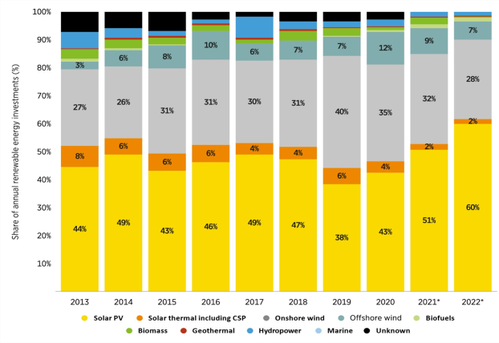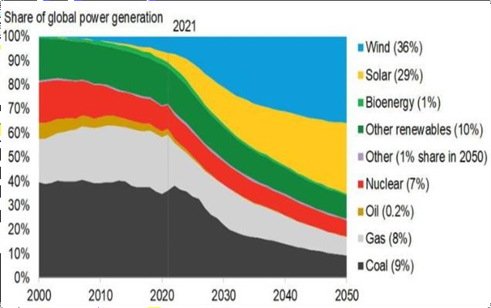

***Figure 3.18. Part des investissements annuels dans les EnR***

***par type de technologie 2013-2022***

***Figure 3.19. Scénario de production d’énergie par type de***

***technologie à l’horizon de 2050***

Source: IRENA, Global Landscape of renewbale energy Finance,

2023, p. 46.

Source**:** Bloomberg NEF. New Energy outlook 2022, 28 juin 2023, p. 2.

190 Loi 13-09 relative aux énergies renouvelables. IN : Bulletin officiel, n° 5822, 1er rabii II (18 mars 2010), p. 230.

191 Ministère de la Transition énergétique et du Développement durable. Energies renouvelables : octroi en 2022 de licences à plusieurs projets d'une capacité d'environ 1.000 MW, 22 juin 2023. [https://www.maroc.ma/fr/actualites/energies-renouvelables-octroi-en-2022-de-](https://www.maroc.ma/fr/actualites/energies-renouvelables-octroi-en-2022-de-licences-plusieurs-projets-dune-capacite) [licences-plusieurs-projets-dune-capacite](https://www.maroc.ma/fr/actualites/energies-renouvelables-octroi-en-2022-de-licences-plusieurs-projets-dune-capacite)

Selon le rapport « *Global Land scape of renewable energy finance* 2023 »192, 2 800 milliards de dollars américains ont été investis dans les EnR à l'échelle mondiale entre 2000 et 2020. Le secteur privé a été le principal pourvoyeur des investissements mondiaux en EnR en engageant environ 75 % du total des investissements entre 2013 et 2020. Sur cette même période, le continent africain a reçu seulement 2% de l’investissement global en EnR soit l'équivalent de 60 milliards de dollars américains alors qu’il jouit d’un potentiel remarquable pour développer ce secteur. Sur la période 2010-2020, le Maroc, l’Egypte, l’Afrique du Sud et le Kenya ont drainé 75% des investissements en EnR du continent.

La région Nord-africaine constitue la 2ème région d’investissement dans les EnR après l’Afrique australe, avec une part de 32% de l’investissement global dans le secteur, soit 19,2 milliards de dollars américains sur la période 2000-2020. Le secteur privé a été à l’origine de 65% des investissements en EnR dans la région nord-africaine contrairement à d’autres sous-régions du continent. Les investissements ont surtout porté en Afrique du Nord sur l'énergie solaire à 67,5 % suivi de l'énergie éolienne avec une part de 32 %.

Le Maroc et l’Egypte ont capté une large part des investissements en EnR de la région nord-africaine sur la période 2010-2020 avec respectivement 9,5 et 8,2 milliards de dollars américains193, en raison de la qualité de l’environnement des affaires et des réformes qui ont permis à ces deux pays d’attirer les investissements internationaux dans les EnR qui tendent à s’orienter vers les pays qui offrent les meilleurs rendements et un minimum de risques.

|  |  |
| --- | --- |
| ***Figure 3.20. L’investissement global en EnR par sous-régions africaines entre 2000 et 2020.***    Source : IRENA. Global Landscape of renewable energy finance 2023, p. 60. | ***Figure 3.21. Principaux pays bénéficiaires des flux d’investissement dans les EnR entre 2010 et 2020.***    Source : IRENA. Analyse du marché des énergies renouvelables : l’Afrique et ses sous-régions, p. 97. |

Le secteur des EnR a bénéficié également de flux financiers publics résultant d’investissements des institutions financières publiques. Selon le rapport « *Renewable energy statistics 2023* »194, au niveau mondial, le secteur des EnR a capté 17 646,12 millions de dollars au titre de l’année 2021 en flux financiers publics dont 4 084,49 millions de dollars drainés par le continent africain.

192 International Renewable Energy Agency (IRENA). Global Landscape of renewable energy finance 2023, Abu Dhabi, p. 60.

193 IRENA. Analyse du marché des énergies renouvelables : l’Afrique et ses sous-régions, p. 95.

194 IRENA. Renewable energy statistics 2023, Abu Dhabi, 2023, p. 402.

|  |  |
| --- | --- |
| ***Figure 3.22. Flux financiers publics pour les EnR en 2021 par région du monde.*** | ***Figure 3.23. Flux financiers publics pour les EnR du Maroc, Egypte****,* ***Kenya et Afrique du sud.*** |

Source : IRENA. Statistiques d’énergie renouvelable 2023, Abu Dhabi, p. 402.

## Le Maroc est une option attrayante pour les Datacenters tenus de respecter des exigences de neutralité climatique et de sobriété énergétique

Les Datacenters sont incontournables mais leur impact climatique est significatif en termes d’émissions de GES et de consommation énergétique. Les engagements climatiques de la communauté internationale en faveur de la neutralité climatique et de la réduction des émissions de GES à l’horizon de 2050 affectent irrémédiablement le secteur qui est pressé de renforcer ses stratégies vertes pour rendre les installations de stockage plus économes en consommation d’énergie et moins polluantes en se fixant l’échéance de 2030 pour atteindre cet objectif. A ce titre, les investissements pour accroitre les capacités du Maroc en EnR ainsi qu’un système incitatif favorable aux projets d’investissement vert constituent des facteurs d’attractivité pour les opérateurs internationaux de Datacenters pour établir des installations au Maroc195.

### Un impact climatique en augmentation pour le secteur des Datacenters

Selon le « *Global connectivity report 2022* », les Datacenters contribuent à une génération importante de GES du fait de leur grande consommation d’électricité196 (un Datacenter hyperscale utiliserait par exemple autant d'énergie que 80 000 foyers197). A l’horizon de 2040, la multiplication des Datacenters serait à l’origine d’une augmentation des émissions de GES de l’ordre de 14 %198. En 2022, les émissions de GES des Datacenters ont dépassé celles du secteur de l’aviation (2,4 %) et du transport maritime en étant à l’origine de 2,5 % à 3,7 % des émissions mondiales de GES199 .

Plusieurs initiatives de régulation des effets climatiques des Datacenters se sont développées émanant des opérateurs du secteur et de l’UE pour contribuer à rendre les Datacenters climatiquement propre et énergétiquement sobre.

195 Arizton. Morocco Data Center Market – Investment Analysis & Growth Opportunities 2021-2026. Décembre 2021, p. 15.

196 ITU. Global connectivity report 2022. p. 11.

197 McKinsey. Investing in the rising data center economy, janvier 2023, p.3.

198 « Data center : l’impact des infrastructures sur l’environnement et les solutions possibles ». IN: LeBigData.fr, 18 mars 2021. <https://www.lebigdata.fr/data-center-impact-environnement>

199 Measuring greenhouse gas emissions in data centres: the environmental impact of cloud computing. IN: Climatiq, 21 avril 2022. <https://www.climatiq.io/blog/measure-greenhouse-gas-emissions-carbon-data-centres-cloud-computing>

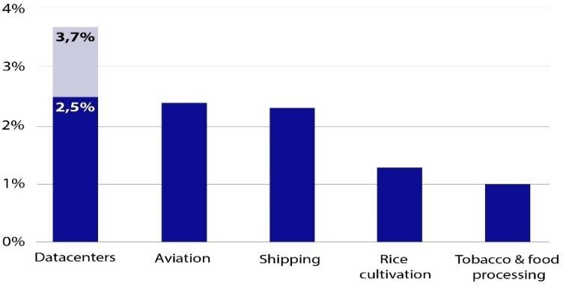***Figure 3.24. Part des principaux secteurs émetteurs de GES au niveau mondial***

Source: Climatiq, 2022.

### Les initiatives des opérateurs du secteur pour des Datacenters verts

Les solutions proposées par les opérateurs prennent essence dans l’exploitation des sources d’EnR et sont en phase avec le potentiel du Maroc en EnR valorisé dans le cadre de stratégies nationales.

#### Le Climate Neutral Data Center Pact 200

Le Pacte climatiquement neutre pour les Datacenters est une initiative signée par plus de 100 opérateurs de Datacenters et associations professionnelles du secteur qui se sont engagés à rendre les Datacenters climatiquement neutres d’ici à 2030. Le pacte émet des recommandations engageantes destinées aux exploitants de Datacenters pour le recours aux EnR, au recyclage et l’adoption de principes d’efficacité énergétique et hydrique. L’application des mesures du Pacte est fixée au 1er janvier 2025 pour les Datacenters nouvellement installées et au 1er décembre 2030 pour les anciennes installations.

***Tableau 3.4. Les six axes du Climate neutral Data Centre Pact***

|  |  |  |
| --- | --- | --- |
| **Axes du pacte** | **Mesures du pacte** | **Statut** |
| ***Efficacité énergétique*** | Afficher un PUE ne dépassant pas 1,3 dans les pays au climat froid et 1,4 dans des climats plus chaud pour les Datacenters d’une puissance supérieure à 50KW et créer d’une nouvelle métrique d’efficacité spécifique aux Datacenters. | En cours |
| ***Energie propre*** | La demande d'électricité d’un Datacenter sera composée à 75 % d'EnR ou sans carbone d'ici à fin 2025, et à 100 % à 2030. | En cours |
| ***Eau*** | Fixer dès 2022, un objectif annuel d’efficacité d’utilisation de l’eau (WUE) ou des mesures de conservation de l’eau par les opérateurs. | Achevé |
| ***Economie circulaire*** | Adopter d’ici à 2025 des pratiques d’économie circulaire par les Datacenters :  réutilisation, réparation ou recyclage de 100% des équipements (serveurs usagés, composants électriques, etc.). | En cours |
| ***Recyclage de la chaleur*** | Créer un système énergétique circulaire basé sur la récupération et la réutilisation de la chaleur des Datacenters comme source de chaleur durable en l’orientant vers les maisons, les bâtiments | Planifié |
| ***Gouvernance*** | Organiser deux réunions par an pour le suivi des projets avec les représentants des associations professionnelles des Datacenters, des entreprises signataires du Pacte et la Commission européenne. | En cours |

Source **:** Climate Neutral Data Centre Pact, 2023.

200 Climate Neutral Data Centre Pact. <https://www.climateneutraldatacentre.net/>

#### Les contrats « Power Purchase Agreement Intermittents »

Le cabinet McKinsey a précisé dans son rapport « *Investing in the rising data center economy* » de 2023 que les principaux hyperscalers se sont engagés à utiliser 100¨% d’EnR à l’horizon de 2030 et ont recours, parmi les solutions offertes pour atteindre cet objectif, aux contrats Power Purchase Agreement Intermittents (PPA) avec des fournisseurs d’EnR 201. Il s’agit de contrats signés habituellement pour une période allant de 10 à 20 ans entre des acheteurs et des fournisseurs d'énergie de source renouvelable202.

Les PPA intermittents ou hybrides émergent comme une solution d’avenir adoptée par les exploitants de Datacenters qui fait correspondre chaque heure de consommation d'électricité à un type d’énergie dans un mix énergétique sans carbone et des fois d’énergie stockée. Ces accords sont cependant proposés à des prix élevés qui continuent d’augmenter à cause de la forte demande des EnR émanant des entreprises tenues d’atteindre leurs objectifs climatiques à l’horizon de 2050 qui empêcherait les prix des PPA de baisser d’une manière significative203 .

Edison energy révèle dans son rapport « *Global Renewables Market Update* » du 4ème trimestre 2022 que les PPA solaires sont en hausse de 4 % aux États-Unis (2 $ par MWh) durant ce même trimestre et que l’indice UE PPA qui représente la moyenne pondérée des prix des PPA en Europe est en hausse de 3% par rapport au 3ème trimestre 2022 (91 €/MWh contre 88 €/MWh) 204. En effet, l’enjeu principal pour le recours aux EnR comme solution de substitution aux sources d’énergie conventionnelle pour les Datacenters est d’assurer la continuité de leurs services étant donné le caractère intermittent des EnR étant donné que l'énergie solaire n’est produite que pendant la journée et l'énergie éolienne est tributaire du vent et que le coût des technologies de stockage actuelles de l’énergie produite demeure élevé. S&P global a indiqué dans son rapport « *10 Cleantech Trends in 2023* »205 que les prix des batteries ion-lithium qui est la solution la plus développée pour le stockage de l'énergie ont augmenté de 20 à 30 % au cours des 12 mois précédents. L’année 2023 est une année record pour les installations de stockage de l'énergie ce qui intensifie la concurrence étant donné la forte demande des batteries émanant du secteur de l’automobile qui utilisent ce type de batteries pour le stockage de l’énergie.

### Les solutions de la CE pour des Datacenters climatiquement neutres

Interxion206, un des leaders mondiaux du secteur des Datacenters estime qu’il est crucial pour les opérateurs mondiaux de Datacenters qui stockent leurs données en Europe ou qui souhaitent intégrer le marché européen, de se conformer aux pratiques européennes en matière de durabilité, d’efficacité énergétique et de neutralité climatique. L’Union européenne (UE) bénéficie des meilleures pratiques mondiales en matière de développement durable et d’efficacité énergétique ; parmi les 20 pays les plus verts dans le classement mondial du « Green Future Index 2023 », 17 sont européens.

201 McKinsey. Investing in the rising data center economy. janvier 2023, p.3.

202 Pexapark. Power Purchase Agreement. <https://pexapark.com/solar-power-purchase-agreement-ppa/#ppa>

203 Edison Energy et Altenex Energy. Global Renewables Market Update Q4 2022, janvier 2023, pp. 11 et 20.

204 « PPAs prices in Europe and US still climbing ». IN : Datacenter Dynamics, 26 janvier 2023. [https://www.datacenterdynamics.com/en/news/ppas-prices-in-europe-and-us-still-](https://www.datacenterdynamics.com/en/news/ppas-prices-in-europe-and-us-still-climbing/#%3A~%3Atext%3DLast%20year%20saw%20PPA%20prices%2CMwh%2C%20according%20to%20LevelTen%20Energy) [climbing/#:~:text=Last%20year%20saw%20PPA%20prices,Mwh%2C%20according%20to%20LevelTen%20Energy.](https://www.datacenterdynamics.com/en/news/ppas-prices-in-europe-and-us-still-climbing/#%3A~%3Atext%3DLast%20year%20saw%20PPA%20prices%2CMwh%2C%20according%20to%20LevelTen%20Energy)

205 S&P Global commodity insights. 10 Cleantech Trends in 2023 Reduce emissions and confront climate change. [https://www.spglobal.com/commodityinsights/PlattsContent/_assets/_files/en/specialreports/energy-transition/10-cleantech-trends-in-](https://www.spglobal.com/commodityinsights/PlattsContent/_assets/_files/en/specialreports/energy-transition/10-cleantech-trends-in-2023.html) [2023.html](https://www.spglobal.com/commodityinsights/PlattsContent/_assets/_files/en/specialreports/energy-transition/10-cleantech-trends-in-2023.html)

206 INTERXION. Digital Realty. Europe’s sustainable data centers can help boost growth and your green credentials, 29 novembre 2022. <https://www.interxion.com/blogs/europes-sustainable-data-centers-can-help-boost-growth>

Les solutions et directives proposées au niveau européen sont justifiées par les résultats de l’enquête

« *Energy-efficient Cloud Computing Technologies and Policies for an Eco-friendly Cloud Market* » menée en 2020 par la CE qui avait démontré que la consommation d’énergie des Datacenters dans l’UE devrait augmenter d’ici à 2025 de 21 % pour atteindre 92,6 TWh/an par rapport à 2018 (76,8 Twh/an)207. Cette enquête a mis en exergue également la variété des solutions disponibles pour atteindre l'objectif de neutralité carbone d’ici à 2030 étant donné la diversité des fournisseurs et des services. Les orientations récentes en la matière pour les Datacenters portent sur les instruments suivants qui reflètent la position de l'UE en faveur de l'économie circulaire et de l’efficacité énergétique étant donné l’objectif de rendre les Datacenters climatiquement neutres en 2030 et l’Europe en 2050 :

* ***EU Code of conduct on Datacenter energy efficiency*** 208***.*** Le code de conduite européen sur l'efficacité énergétique des Datacenters est un programme volontaire initié en 2008 par le « Joint Research Centre » et la CE afin d’inciter les exploitants de Datacenters à adopter des mesures d’efficacité énergétique et hydrique et à utiliser des sources d’énergie propre. Le programme met à la disposition des parties prenantes européennes adhérentes au code une plate-forme collaborative (European Energy Efficiency Plateform) pour discuter des solutions et coordonner les actions d’amélioration de l'efficacité énergétique. En 2023, cette Plateforme a compté 167 Datacenters partenaires et 277 Datacenters en tant que participants agréés209.
* ***Le règlement de l’UE sur l'écoconception des serveurs et des produits de stockage de données***210, fixe un ensemble d’exigences communautaires concernant le rendement énergétique des serveurs et des produits de stockage des données habituellement mis sur le marché pour être utilisés dans des Datacenters. Ce règlement est en vigueur depuis avril 2019. Il met l'accent particulièrement sur des critères d'écoconception en lien avec l'économie circulaire visant à prolonger la durée de vie des serveurs (recyclage, réparabilité, réutilisabilité, etc.) et avec l’efficacité énergétique211 afin de réaliser, d'ici à 2030, des économies annuelles d'énergie estimées à 9 TWh soit l’équivalent de la consommation annuelle d'électricité de l'Estonie en 2014.
* ***La Directive européenne sur l'efficacité énergétique*212*.*** La CE a proposé en mai 2022 une deuxième révision de la Directive relative à l’efficacité énergétique à la suite des problématiques d’approvisionnement énergétique résultant du conflit russo-ukrainien. La nouvelle version prévoit de faire passer l’objectif contraignant d’efficacité énergétique de 9 % à 13 % d’ici à 2030 et exhorte les

207 Commission européenne. Energy-efficient Cloud Computing Technologies and Policies for an Eco-friendly Cloud Market, 09 Novembre 2020, p. 22. [https://digital-strategy.ec.europa.eu/en/library/energy-efficient-cloud-computing-technologies-and-policies-eco-friendly-](https://digital-strategy.ec.europa.eu/en/library/energy-efficient-cloud-computing-technologies-and-policies-eco-friendly-cloud-market) [cloud-market](https://digital-strategy.ec.europa.eu/en/library/energy-efficient-cloud-computing-technologies-and-policies-eco-friendly-cloud-market)

208 Commission européenne. The EU Code of conduct for energy efficiency in Datacenters. [https://joint-research-](https://joint-research-centre.ec.europa.eu/system/files/2018-06/eu_folder_code_of_conduct.pdf) [centre.ec.europa.eu/system/files/2018-06/eu_folder_code_of_conduct.pdf](https://joint-research-centre.ec.europa.eu/system/files/2018-06/eu_folder_code_of_conduct.pdf)

209 Commission européenne. European Energy Efficiency Plateform, 3 juillet 2023. [https://e3p.jrc.ec.europa.eu/communities/data-centres-](https://e3p.jrc.ec.europa.eu/communities/data-centres-code-conduct) [code-conduct](https://e3p.jrc.ec.europa.eu/communities/data-centres-code-conduct)

210 Commission européenne. Règlement (UE) 2021/341 du 23 février 2021 modifiant les règlements (UE) 2019/424, (UE) 2019/1781, (UE) 2019/2019, (UE) 2019/2020, (UE) 2019/2021, (UE) 2019/2022, (UE) 2019/2023 et (UE) 2019/2024 en ce qui concerne les exigences d’écoconception applicables aux serveurs et aux produits de stockage de données, aux moteurs électriques et aux variateurs de vitesse, aux appareils de réfrigération, aux sources lumineuses et aux appareillages de commande séparés, aux dispositifs d’affichage électroniques, aux lave-vaisselle ménagers, aux lave-linge ménagers et aux lave-linge séchants ménagers, et aux appareils de réfrigération disposant d’une fonction de vente directe. IN : Journal officiel de l’Union européenne, 26 février 2021. [https://eur-lex.europa.eu/legal-](https://eur-lex.europa.eu/legal-content/FR/TXT/PDF/?uri=CELEX%3A32021R0341) [content/FR/TXT/PDF/?uri=CELEX:32021R0341](https://eur-lex.europa.eu/legal-content/FR/TXT/PDF/?uri=CELEX%3A32021R0341)

211 Commission européenne. Règlement (UE) 2019/424 de la Commission du 15 mars 2019 établissant des exigences d'écoconception applicables aux serveurs et aux produits de stockage de données conformément à la directive 2009/125/CE du Parlement européen et du Conseil et modifiant le règlement (UE) no 617/2013 de la Commission. IN : Journal officiel de l'Union européenne, 18 mars 2019. [https://eur-](https://eur-lex.europa.eu/legal-content/FR/TXT/HTML/?uri=CELEX%3A32019R0424) [lex.europa.eu/legal-content/FR/TXT/HTML/?uri=CELEX:32019R0424](https://eur-lex.europa.eu/legal-content/FR/TXT/HTML/?uri=CELEX%3A32019R0424)

212 Parlement européen. La Directive européenne sur l’efficacité énergétique, avril 2023.

<https://www.europarl.europa.eu/factsheets/fr/sheet/69/efficacite-energetique>

États membres à mener des campagnes de sensibilisation et d’information en vue d’un changement de comportement afin de réduire de 5 % la demande de gaz et de pétrole à court terme. En mars 2023, le Parlement et le Conseil ont décidé de manière informelle de fixer un nouvel objectif européen d’efficacité énergétique de 11,7 % pour 2030 par rapport aux prévisions de consommation d’énergie pour 2030 établies en 2020.

* ***EU Green Public Procurement (GPP) pour les Datacenters.*** La CE a publié en 2020 un document de travail intitulé SWD(2020) 55 final213 qui les critères écologiques à respecter pour des processus d’achats verts dans le cadre de marchés publics concernant les Datacenters, les salles de serveurs et les services cloud. Les critères écologiques inclus dans les documents d'appel d'offres publics sont en conformité avec les exigences de performance énergétique de la Directive européenne et concernent notamment l’achat de produits économes en énergie et réparables, l’achat de services maximisant le taux d'utilisation du serveur, la promotion des pratiques de récupération et de gestion des équipements en fin de vie. Des performances d'efficacité énergétique élevées pour les systèmes de refroidissement et la réutilisation de la chaleur perdue ainsi que l’exigence d’une part élevée d’EnR font également partie des critères volontaires à exiger pour la fourniture de services de Datacenters.
* ***Le plan « Next Generation EU » pour les technologies propres*214*.*** *C*e plan de [relance](https://fr.wikipedia.org/wiki/Politique_de_relance) européen post-Covid met fortement l’accent sur les projets européens de facilitation de la transition vers une économie verte. Le budget du plan d’un montant de 806,9 milliards d’euros est consacré aux investissements dans les technologies respectueuses de l’environnement en lien avec les EnR et la rénovation des bâtiments et des espaces publics pour les rendre plus économes en énergie.
* ***Le plan REPowerEU* 215.** Mis en place par la CE en 2022, ce plan a mobilisé des investissements de l’ordre de 300 milliards d’euros pour mettre en place des mécanismes coordonnés au niveau européen en vue de réaliser des économies d’énergie, d’accélérer le déploiement des EnR et de diversifier les sources d’approvisionnement. Ce plan a permis de faire baisser la part des importations de gaz russe par gazoduc dans l’UE à 8% en septembre 2022 contre 41 % en août 2021. Il a permis également d’éviter une surenchère des prix au sein des pays de l’EU par la mise en place en avril 2022 d’une plateforme énergétique de l’UE afin de coordonner les négociations avec des fournisseurs extérieurs de gaz et par la proposition d’un système européen commun de passation de marchés pour le gaz.
* ***Le Pacte vert pour l’Europe (European Green Deal)* 216 .** Adopté en 2020, ce pacte propose une série de mesures en matière de climat, d’énergie, de transport et de fiscalité visant à faire de l’Europe le Premier continent climatiquement neutre d’ici à 2050. Il propose une feuille de route pour atteindre cet objectif : réduire d’au moins 55 % des émissions nettes de GES par rapport aux niveaux de 1990, atteindre une part de 40 % d’EnR, relever l’objectif d’efficacité énergétique de 36 à 39 % pour la consommation d’énergie finale et primaire et planter trois milliards d’arbres dans les pays de l’UE.

213 Commission européenne. EU green public procurement criteria for data centres, server rooms and cloud services SWD (2020) 55 final, 11 mars 2020.

214 Union européenne. NextGenerationEU. <https://next-generation-eu.europa.eu/index_fr#rendre-leurope-plus-verte>

215 Commission européenne. REPowerEU Une énergie abordable, sûre et durable pour l’Europe. [https://commission.europa.eu/strategy-and-](https://commission.europa.eu/strategy-and-policy/priorities-2019-2024/european-green-deal/repowereu-affordable-secure-and-sustainable-energy-europe_fr#diversifying_our_energy_supply) [policy/priorities-2019-2024/european-green-deal/repowereu-affordable-secure-and-sustainable-energy-](https://commission.europa.eu/strategy-and-policy/priorities-2019-2024/european-green-deal/repowereu-affordable-secure-and-sustainable-energy-europe_fr#diversifying_our_energy_supply) [europe_fr#diversifying_our_energy_supply](https://commission.europa.eu/strategy-and-policy/priorities-2019-2024/european-green-deal/repowereu-affordable-secure-and-sustainable-energy-europe_fr#diversifying_our_energy_supply)

216 Commission européenne. Mettre en œuvre le pacte vert pour l’Europe. [https://commission.europa.eu/strategy-and-policy/priorities-](https://commission.europa.eu/strategy-and-policy/priorities-2019-2024/european-green-deal/delivering-european-green-deal_fr) [2019-2024/european-green-deal/delivering-european-green-deal_fr](https://commission.europa.eu/strategy-and-policy/priorities-2019-2024/european-green-deal/delivering-european-green-deal_fr)

58

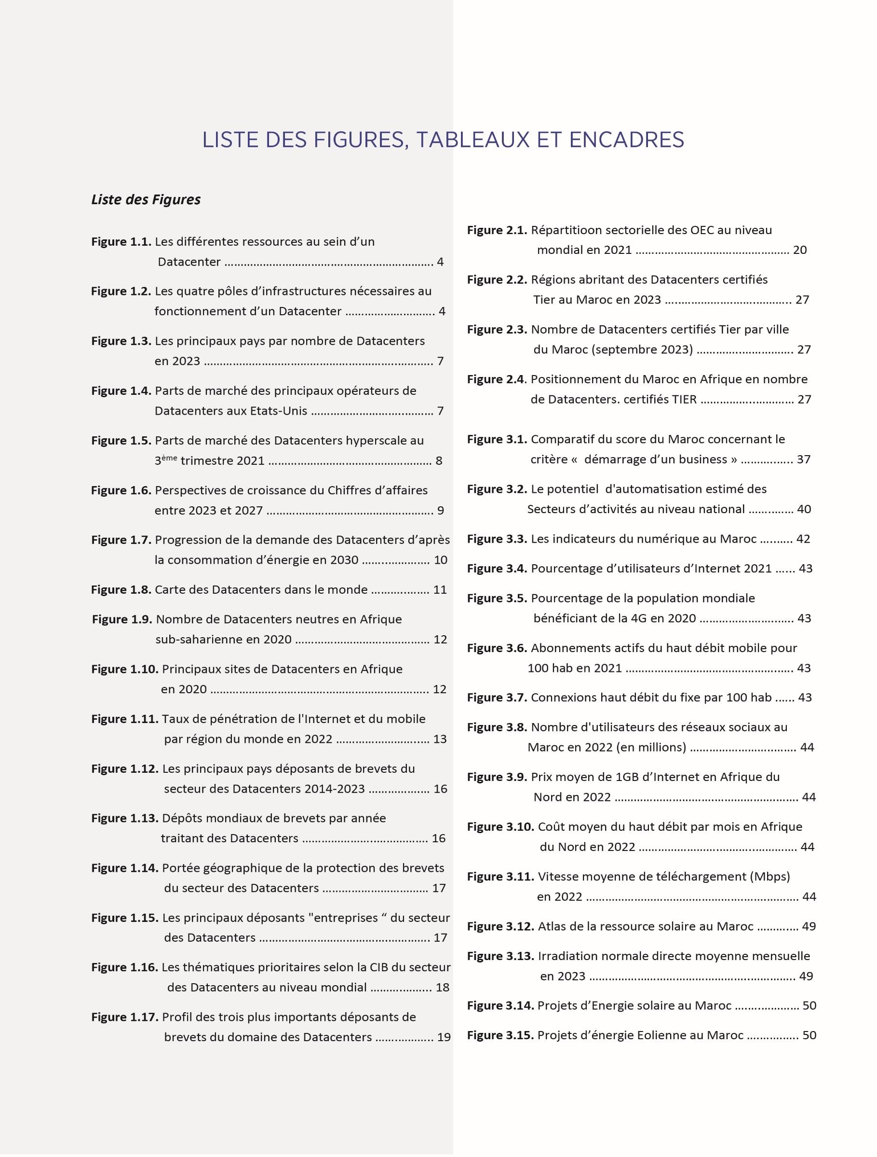

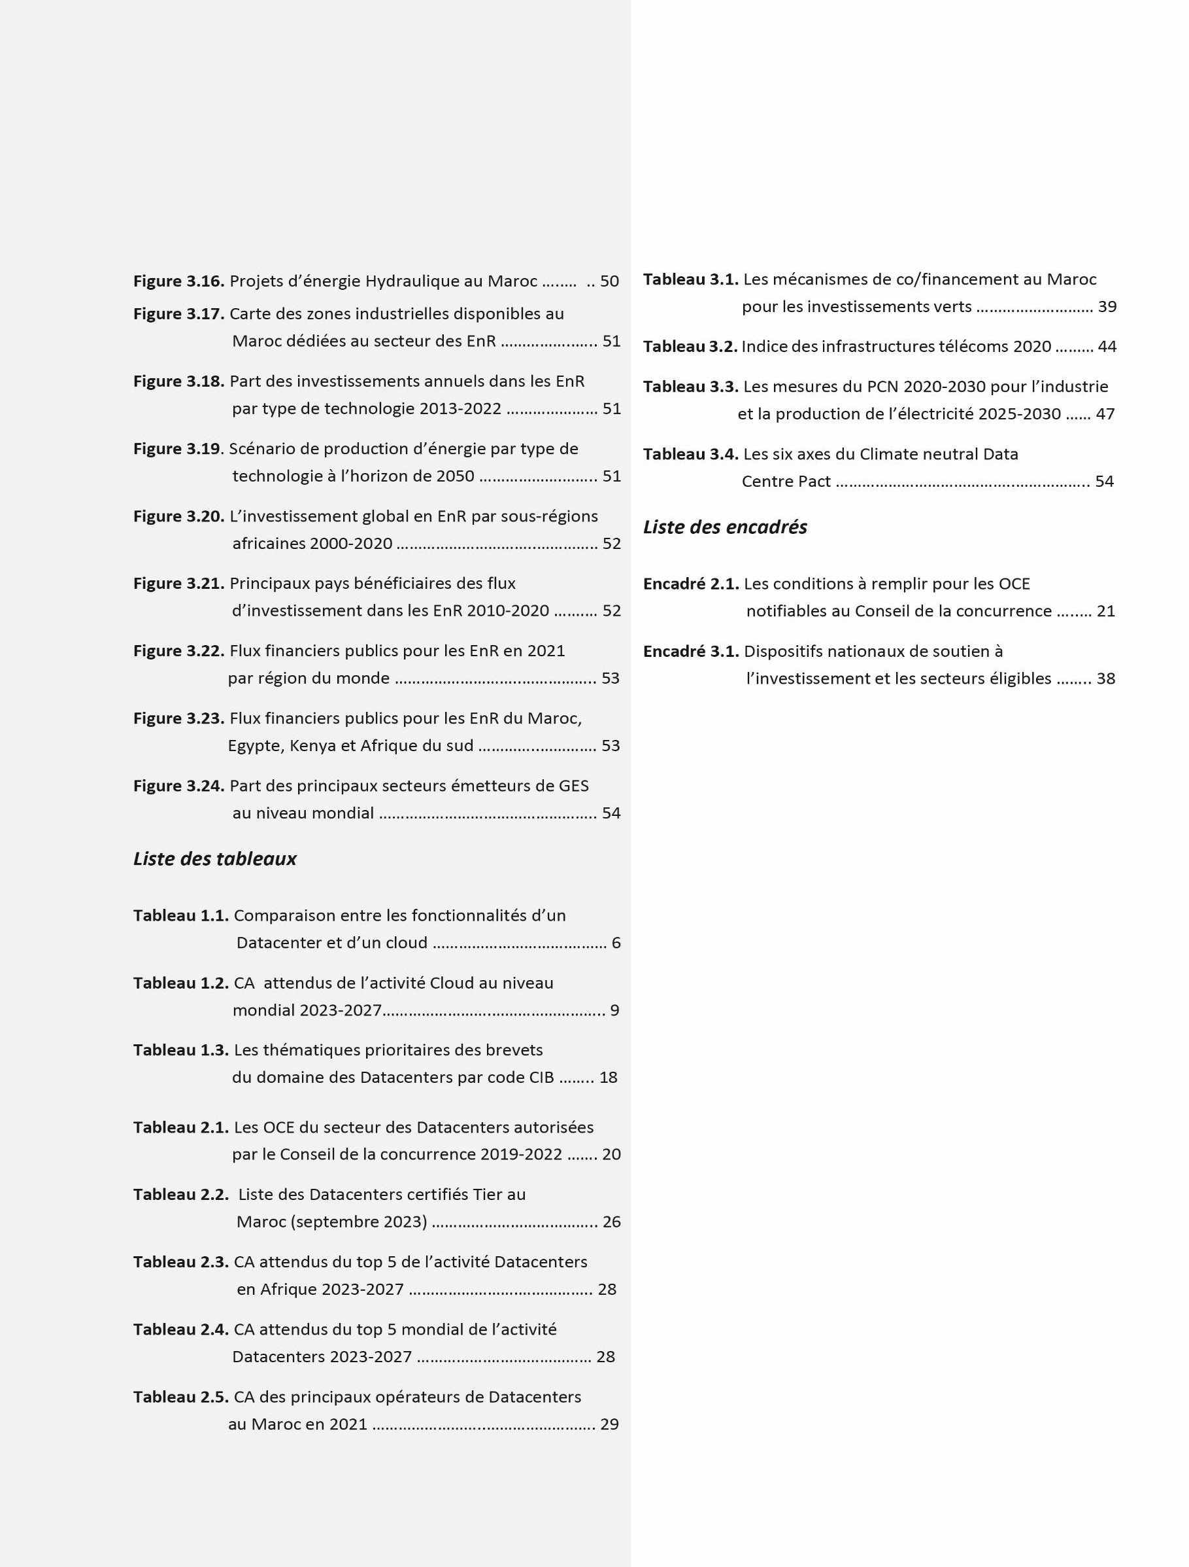

# BIBLIOGRAPHIE

* « A Kénitra, un Datacenter pour les données africaines des géants du web ». IN : TELQUEL, 08 juin 2018. [https://telquel.ma//2018/06/08/a-kenitra-un-datacenter-a-850-millions-de-dirhams-pour-les-donnees-africaines-des-](https://telquel.ma/2018/06/08/a-kenitra-un-datacenter-a-850-millions-de-dirhams-pour-les-donnees-africaines-des-geants-du-web_1597594?t=1529798400122%3Ft%3D1530108987659) [geants-du-web_1597594?t=1529798400122?t=1530108987659](https://telquel.ma/2018/06/08/a-kenitra-un-datacenter-a-850-millions-de-dirhams-pour-les-donnees-africaines-des-geants-du-web_1597594?t=1529798400122%3Ft%3D1530108987659)
* ACDA et Xalam. The African Data Center Gigawatt: How the cloud, the edge and interconnect are transforming African data center market value, 27 octobre 2022.
* ADD. NOG pour le développement du digital au Maroc à l’horizon de 2025, mars 2020.
* Agence Ecofin. Sénégal : N+ONE investit dans la construction de trois centres de données interconnectés, 07 avril 2021. [https://www.agenceecofin.com/gestion-publique/0704-86939-senegal-n-one-investit-dans-la-construction-](https://www.agenceecofin.com/gestion-publique/0704-86939-senegal-n-one-investit-dans-la-construction-de-trois-centres-de-donnees-interconnectes) [de-trois-centres-de-donnees-interconnectes](https://www.agenceecofin.com/gestion-publique/0704-86939-senegal-n-one-investit-dans-la-construction-de-trois-centres-de-donnees-interconnectes)
* « AIIM invests USD90 million in new joint-venture with N+ONE DATACENTERS », 22 août 2023.

<https://aiimafrica.com/media/media-centre/aiim-invests-usd90-million-in-new-joint-venture-with-nplusone-datacenters/>

* AMDIE. Rapport d’activité 2021.
* ANRT. Enquête annuelle de l’ANRT sur l’évolution du marché des TI pour l’année 2021.
* ANRT. NOG pour le développement du secteur des télécommunications à l’horizon de 2023.
* ANRT. Observatoires de l’ANRT du fixe, du mobile, de l’Internet, décembre 2022.
* ARIZTON. Morocco Data Center Market - Investment Analysis & Growth Opportunities 2021-2026, décembre 2022. <https://www.arizton.com/market-reports/morocco-data-center-market>
* Arizton. South Africa Data Center Market - Investment Analysis & Growth Opportunities 2022-2027, novembre 2022. <https://www.arizton.com/market-reports/south-africa-data-center-market-investment-analysis>
* Atlas Cloud Services. <https://atlascloudservices.ma/>
* AUSIM-UPVALIS. Livre blanc : Datacenters au Maroc, Edition 1.0, octobre 2016.
* « AWS, Microsoft et Google dirigent 38 milliards de dollars d’investissements dans les centres de données au premier trimestre ». IN : FTech tribune.net, 04 juin 2021. [https://fr.techtribune.net/google/aws-microsoft-et-google-dirigent-38-](https://fr.techtribune.net/google/aws-microsoft-et-google-dirigent-38-milliards-de-dollars-dinvestissements-dans-les-centres-de-donnees-au-premier-trimestre/143622/) [milliards-de-dollars-dinvestissements-dans-les-centres-de-donnees-au-premier-trimestre/143622/](https://fr.techtribune.net/google/aws-microsoft-et-google-dirigent-38-milliards-de-dollars-dinvestissements-dans-les-centres-de-donnees-au-premier-trimestre/143622/)
* Banque Mondiale. Doing business 2020: Economy Profile Morocco.
* Banque Mondiale. Données sur le Maroc, 2021.

<https://donnees.banquemondiale.org/indicator/SP.POP.TOTL?locations=MA>

* Banque Mondiale. Global Solar Atlas. Données du 26 juin 2023

[https://globalsolaratlas.info/map?c=11.523088,8.4375,3&s=32.249974,-4.248232&m=site](https://globalsolaratlas.info/map?c=11.523088%2C8.4375%2C3&s=32.249974%2C-4.248232&m=site)

* Banque Mondiale. Les avantages du numérique pour les pays du Moyen-Orient et d’Afrique du Nord, 2021.
* Banque Mondiale. Les dépenses publiques en éducation en pourcentage du PIB- Maroc, 2020.

<https://donnees.banquemondiale.org/indicator/SE.XPD.TOTL.GD.ZS?locations=MA>

* Banque Mondiale. Portail des indicateurs mondiaux 2021.
* Banque Mondiale. [Solar Photovoltaic Power Potential by Country,](https://documents.worldbank.org/en/publication/documents-reports/documentdetail/466331592817725242/global-photovoltaic-power-potential-by-country) juin 2020.

[https://documents1.worldbank.org/curated/en/466331592817725242/pdf/Global-Photovoltaic-Power-Potential-by-](https://documents1.worldbank.org/curated/en/466331592817725242/pdf/Global-Photovoltaic-Power-Potential-by-Country.pdf) [Country.pdf](https://documents1.worldbank.org/curated/en/466331592817725242/pdf/Global-Photovoltaic-Power-Potential-by-Country.pdf)

* « Big Data : Avec son nouveau Data center, le Maroc entre dans la cour des grands ». IN : La Vie Eco, 21 février 2021. [https://www.lavieeco.com/au-royaume/big-data-avec-son-nouveau-data-center-le-maroc-entre-dans-la-cour-des-](https://www.lavieeco.com/au-royaume/big-data-avec-son-nouveau-data-center-le-maroc-entre-dans-la-cour-des-grands/) [grands/](https://www.lavieeco.com/au-royaume/big-data-avec-son-nouveau-data-center-le-maroc-entre-dans-la-cour-des-grands/)
* « Big data : le Maroc cherche son cloud ». IN : Industrie du Maroc, n° 24, avril 2017.
* Bloomberg NEF. New Energy outlook 2022, 28 juin 2023. <https://bnef.turtl.co/story/neo-2022/page/2/2?teaser=yes>
* CESE. Accélérer la transition énergétique pour installer le Maroc dans la croissance verte, 2020.

<https://www.cese.ma/media/2020/11/Av-transitionEnergetique-f-1.pdf>

* CESE. Vers une transformation digitale responsable et inclusive, 29 avril 2021.
* Clark, J. « Évolution récente du droit et de la politique de la concurrence concernant les fusions ». IN : Revue sur le Droit et politique de concurrence, vol. 3 (2001), n°1, pp 115-126.
* Climate Neutral Data Centre Pact. <https://www.climateneutraldatacentre.net/>
* « Cloud Computig Market Analysis ». IN : Global Data, 20 octobre 2022.

<https://www.globaldata.com/store/report/cloud-computing-market-analysis/>

* « Cloud souverain : Inwi et SAP signent une première un accord ». IN : EcoActu, 24 septembre 2019.

<https://ecoactu.ma/cloud-souverain-inwi-et-sap-signent-une-premiere/>

* Cluster vert et Agence marocaine pour l’Efficacité énergétique. Décarbonisation et économie verte : guide des programmes de financement et d’appui pour les entreprises marocaines, novembre 2021.
* CNDP. Liste des Etats assurant une protection suffisante de la vie privée et des libertés et droits fondamentaux des personnes à l’égard du traitement des données à caractère personnel, 18 décembre 2015. <https://www.cndp.ma/images/deliberations/deliberation-n-236-2015-18-12-2015.pdf>
* CNDP. Séance de travail avec des représentants de l’entreprise Facebook, 30 mai 2019.

<https://www.cndp.ma/fr/activites/577-rdv-30-05-2019.html>

* CNEA. Plateforme des zones industrielles : [www.zonesindustrielles.ma](http://www.zonesindustrielles.ma/)
* Commission Européenne. Energy-efficient Cloud Computing Technologies and Policies for an Eco-friendly Cloud Market, 09 Novembre 2020. [https://digital-strategy.ec.europa.eu/en/library/energy-efficient-cloud-computing-](https://digital-strategy.ec.europa.eu/en/library/energy-efficient-cloud-computing-technologies-and-policies-eco-friendly-cloud-market) [technologies-and-policies-eco-friendly-cloud-market](https://digital-strategy.ec.europa.eu/en/library/energy-efficient-cloud-computing-technologies-and-policies-eco-friendly-cloud-market)
* Commission européenne. EU green public procurement criteria for data centres, server rooms and cloud services SWD (2020) 55 final, 11 mars 2020.
* Commission européenne. European Energy Efficiency Plateform, 3 juillet 2023.

<https://e3p.jrc.ec.europa.eu/communities/data-centres-code-conduct>

* Commission européenne. Mettre en œuvre le pacte vert pour l’Europe. [https://commission.europa.eu/strategy-](https://commission.europa.eu/strategy-and-policy/priorities-2019-2024/european-green-deal/delivering-european-green-deal_fr) [and-policy/priorities-2019-2024/european-green-deal/delivering-european-green-deal_fr](https://commission.europa.eu/strategy-and-policy/priorities-2019-2024/european-green-deal/delivering-european-green-deal_fr)
* Commission européenne. Règlement (UE) 2019/424 de la Commission du 15 mars 2019 établissant des exigences d'écoconception applicables aux serveurs et aux produits de stockage de données conformément à la directive 2009/125/CE du Parlement européen et du Conseil et modifiant le règlement (UE) no 617/2013 de la Commission. IN : Journal officiel de l'Union européenne, 18 mars 2019. [https://eur-lex.europa.eu/legal-](https://eur-lex.europa.eu/legal-content/FR/TXT/HTML/?uri=CELEX%3A32019R0424) [content/FR/TXT/HTML/?uri=CELEX:32019R0424](https://eur-lex.europa.eu/legal-content/FR/TXT/HTML/?uri=CELEX%3A32019R0424)
* Commission européenne. Règlement (UE) 2021/341 de la Commission du 23 février 2021 modifiant les règlements (UE) 2019/424, (UE) 2019/1781, (UE) 2019/2019, (UE) 2019/2020, (UE) 2019/2021, (UE) 2019/2022, (UE) 2019/2023 et (UE) 2019/2024 en ce qui concerne les exigences d’écoconception applicables aux serveurs et aux produits de stockage de données, aux moteurs électriques et aux variateurs de vitesse, aux appareils de réfrigération, aux sources lumineuses et aux appareillages de commande séparés, aux dispositifs d’affichage électroniques, aux lave-vaisselle ménagers, aux lave-linge ménagers et aux lave-linge séchants ménagers, et aux appareils de réfrigération disposant d’une fonction de vente directe. IN : Journal officiel de l’Union européenne, 26 février 2021. [https://eur-lex.europa.eu/legal-content/FR/TXT/PDF/?uri=CELEX:32021R0341](https://eur-lex.europa.eu/legal-content/FR/TXT/PDF/?uri=CELEX%3A32021R0341)
* Commission européenne. REPowerEU Une énergie abordable, sûre et durable pour l’Europe. [https://commission.europa.eu/strategy-and-policy/priorities-2019-2024/european-green-deal/repowereu-affordable-](https://commission.europa.eu/strategy-and-policy/priorities-2019-2024/european-green-deal/repowereu-affordable-secure-and-sustainable-energy-europe_fr#diversifying_our_energy_supply) [secure-and-sustainable-energy-europe_fr#diversifying_our_energy_supply](https://commission.europa.eu/strategy-and-policy/priorities-2019-2024/european-green-deal/repowereu-affordable-secure-and-sustainable-energy-europe_fr#diversifying_our_energy_supply)
* Commission européenne. The EU Code of conduct for energy efficiency in Datacenters. [https://joint-research-](https://joint-research-centre.ec.europa.eu/system/files/2018-06/eu_folder_code_of_conduct.pdf) [centre.ec.europa.eu/system/files/2018-06/eu_folder_code_of_conduct.pdf](https://joint-research-centre.ec.europa.eu/system/files/2018-06/eu_folder_code_of_conduct.pdf)
* CommScope. [What’s Next for the Data Centre: 2023 Trends to Watch,](https://www.commscope.com/resources/eBooks/Data-Center-eBook/?utm_medium=email&utm_source=cloudscene&utm_campaign=ap-anz-ep-2023DataCenterArticle) 2022.

<https://www.commscope.com/globalassets/digizuite/901994-dc-trends-ebook-eb-115375-en.pdf>

* Communiqué de presse du Chef du Gouvernement du Maroc, 03 mars 2023.

<https://www.cg.gov.ma/fr/node/11057>

* Conseil de l’Europe. Le Maroc signe le 2ème protocole additionnel à la Convention de Budapest sur la cybercriminalité, Strasbourg, le 12 mai 2022. [https://www.coe.int/fr/web/rabat/-/renforcement-de-la-cooperation-](https://www.coe.int/fr/web/rabat/-/renforcement-de-la-cooperation-et-de-la-divulgation-de-preuves-electroniques) [et-de-la-divulgation-de-preuves-electroniques](https://www.coe.int/fr/web/rabat/-/renforcement-de-la-cooperation-et-de-la-divulgation-de-preuves-electroniques)
* Conseil de la concurrence. Rapport annuel 2021. [https://conseil-concurrence.ma/cc/wp-](https://conseil-concurrence.ma/cc/wp-content/uploads/2022/09/Rapport-Annuel-CC-2021-Fr.pdf) [content/uploads/2022/09/Rapport-Annuel-CC-2021-Fr.pdf](https://conseil-concurrence.ma/cc/wp-content/uploads/2022/09/Rapport-Annuel-CC-2021-Fr.pdf)
* « Cybersécurité : un cloud national est un must have pour la souveraineté numérique du Maroc : interview d’Amine Hilmi, Directeur général de LMPS Maroc ». IN : Medias 24, 17 octobre 2022. [https://medias24.com/2022/10/17/cybersecurite-un-cloud-national-est-un-must-have-pour-la-souverainete-numerique-](https://medias24.com/2022/10/17/cybersecurite-un-cloud-national-est-un-must-have-pour-la-souverainete-numerique-du-maroc-amine-lahlimi/) [du-maroc-amine-lahlimi/](https://medias24.com/2022/10/17/cybersecurite-un-cloud-national-est-un-must-have-pour-la-souverainete-numerique-du-maroc-amine-lahlimi/)
* « Data center : l’impact des infrastructures sur l’environnement et les solutions possibles ». IN : LeBigData, 18 mars 2021. <https://www.lebigdata.fr/data-center-impact-environnement>
* « Data center : Pourquoi il faut aller vite ». IN : Lavieeco, 25 mars 2021. [https://www.lavieeco.com/affaires/data-](https://www.lavieeco.com/affaires/data-center-pourquoi-il-faut-aller-vite/) [center-pourquoi-il-faut-aller-vite/](https://www.lavieeco.com/affaires/data-center-pourquoi-il-faut-aller-vite/)
* « Data Centers Hyperscale : les GAFAM à la conquête de la planète ». IN : LeBigData, 08 juillet 2020.

<https://www.lebigdata.fr/data-centers-hyperscale-synergy-research>

* « Datacenters : Amine Kandil, pionnier du cloud marocain et connecteur panafricain de demain ? ». IN : Jeune Afrique, 02 novembre 2022. [https://www.jeuneafrique.com/1380860/economie/datacenters-amine-kandil-pionnier-](https://www.jeuneafrique.com/1380860/economie/datacenters-amine-kandil-pionnier-du-cloud-marocain-et-connecteur-panafricain-de-demain/) [du-cloud-marocain-et-connecteur-panafricain-de-demain/](https://www.jeuneafrique.com/1380860/economie/datacenters-amine-kandil-pionnier-du-cloud-marocain-et-connecteur-panafricain-de-demain/)
* « [Datacenters en Afrique, un marché de 3 milliards $ d’ici 2025](https://datacenter-magazine.fr/datacenters-en-afrique-un-marche-de-3-milliards-dici-2025/) ». IN : Datacenter magazine, 9 novembre 2020.

<https://datacenter-magazine.fr/datacenters-en-afrique-un-marche-de-3-milliards-dici-2025/>

* « Datacenters : le leader marocain N+One rempile au Sénégal ». IN : Africa Intelligence, 14 mars 2023. [https://www.africaintelligence.fr/afrique-du-nord/2023/03/14/datacenters--le-leader-marocain-n_one-rempile-](https://www.africaintelligence.fr/afrique-du-nord/2023/03/14/datacenters--le-leader-marocain-n_one-rempile-au-senegal%2C109922310-bre) [au-senegal,109922310-bre](https://www.africaintelligence.fr/afrique-du-nord/2023/03/14/datacenters--le-leader-marocain-n_one-rempile-au-senegal%2C109922310-bre)
* DataReportal. Digital 2022 Morocco, 15 février 2022. <https://datareportal.com/reports/digital-2022-morocco>
* Deloitte Insight. Technology, Media, and Telecommunications Predictions 2021.
* Department of Commerce - International Trade Administration (Etats-Unis). Country Commercial Guides, 29 novembre 2022. <https://www.trade.gov/country-commercial-guides/morocco-telecommunications>
* DGSSI (Maroc). 7ème édition du séminaire de sensibilisation à la Cybersécurité : Externalisation des Systèmes d’information et enjeux de cybersécurité. <https://www.dgssi.gov.ma/sites/default/files/evenements/rapport_seminaire_2019.pdf>
* Digital Council Africa. Africa Digital Infrastructure Market Analysis : 2021 Report.
* [Discours royal au Sommet extraordinaire des Chefs d'Etat et de gouvernement de l'Union Africaine (UA) sur la](https://www.cg.gov.ma/fr/discours-et-activites-royales/texte-integral-du-discours-royal-au-sommet-extraordinaire-de-lua-sur) [Zone de libre-échange continentale,](https://www.cg.gov.ma/fr/discours-et-activites-royales/texte-integral-du-discours-royal-au-sommet-extraordinaire-de-lua-sur) 21 mars 2018, Kigali – Rwanda.
* DXC Technology. <https://www.dxc-maroc.com/>
* « Éducation Nationale : extension des équipements du Datacenter du ministère de tutelle ». IN : Les Eco.ma,

12 octobre 2022. [https://leseco.ma/maroc/education-nationale-extension-des-equipements-du-datacenter-du-](https://leseco.ma/maroc/education-nationale-extension-des-equipements-du-datacenter-du-ministere-de-tutelle.html) [ministere-de-tutelle.html](https://leseco.ma/maroc/education-nationale-extension-des-equipements-du-datacenter-du-ministere-de-tutelle.html)

* Edison Energy et Altenex Energy. Global Renewables Market Update Q4 2022, janvier 2023.
* Equinix. Indice d’interconnexion mondial 2023 : mesurer la croissance de l’économie numérique mondiale, 2022.
* « Equinix Enters Africa, Closing the US$320 Million Acquisition of MainOne». IN : Mainone, 5 Avril 2022.

<https://www.mainone.net/equinix-enters-africa-closing-the-us320-million-acquisition-of-mainone/>

* GARTNER. L’enquête CIO and Technology executive survey 2023 : résultats pour le Maroc, Casablanca, mars 2023.
* Global broadband princing table 2023. IN : Cable.co.uk. [https://www.cable.co.uk/broadband/pricing/worldwide-](https://www.cable.co.uk/broadband/pricing/worldwide-comparison/) [comparison/](https://www.cable.co.uk/broadband/pricing/worldwide-comparison/)
* Graham, S.J.H. et al. High technology entrepreneurs and the patent system: results of the 2008 Berkeley Patent Survey. IN: Berkeley Technology Law Journal, vol. 24, n° 4, 04 janvier 2009, pp. 1255-1327.
* Gray Construction. La concentration des Datacenters au niveau mondial, 2023.

<https://www.gray.com/insights/the-data-center-industry-is-booming/>

* Green future index. Country profile Morocco. IN : MIT technology Review. 2023.

<https://www.technologyreview.com/2023/04/05/1070581/the-green-future-index-2023/>

* Groupe de la Bande africaine de Développement. Travaux d’aménagement du Datacenter du Ministère de la Santé et de la Protection Sociale, 11 juillet 2022. [https://www.afdb.org/fr/documents/appm-maroc-travaux-](https://www.afdb.org/fr/documents/appm-maroc-travaux-damenagement-du-datacenter-du-ministere-de-la-sante-et-de-la-protection-sociale-paaps) [damenagement-du-datacenter-du-ministere-de-la-sante-et-de-la-protection-sociale-paaps](https://www.afdb.org/fr/documents/appm-maroc-travaux-damenagement-du-datacenter-du-ministere-de-la-sante-et-de-la-protection-sociale-paaps)
* Groupe de la Banque africaine de Développement. Projet de complexe solaire de Midlet. [https://www.afdb.org/fileadmin/uploads/afdb/Documents/Environmental-and-Social-Assessments/Maroc-](https://www.afdb.org/fileadmin/uploads/afdb/Documents/Environmental-and-Social-Assessments/Maroc-Projet_de_complexe_solaire_de_Midelt-Resume_EIES-07_2017.pdf) [Projet_de_complexe_solaire_de_Midelt-Resume_EIES-07_2017.pdf](https://www.afdb.org/fileadmin/uploads/afdb/Documents/Environmental-and-Social-Assessments/Maroc-Projet_de_complexe_solaire_de_Midelt-Resume_EIES-07_2017.pdf)
* Groupe de la Banque africaine pour le développement. Travaux d’aménagement du Datacenter du Ministère de la Santé et de la Protection Sociale, 11 juillet 2022. [https://www.afdb.org/fr/documents/appm-maroc-travaux-](https://www.afdb.org/fr/documents/appm-maroc-travaux-damenagement-du-datacenter-du-ministere-de-la-sante-et-de-la-protection-sociale-paaps) [damenagement-du-datacenter-du-ministere-de-la-sante-et-de-la-protection-sociale-paaps](https://www.afdb.org/fr/documents/appm-maroc-travaux-damenagement-du-datacenter-du-ministere-de-la-sante-et-de-la-protection-sociale-paaps)
* HCP, Banque mondiale. Paysage de l’emploi au Maroc : recenser les obstacles à un marché du travail inclusif, 2021.
* HCP. Centre d’Etudes et de Recherches Démographiques. Projections de la population et des ménages 2014- 2050, Mai 2017.
* HCP. Chiffres clés du RGPH 2014. <http://rgphentableaux.hcp.ma/>
* HCP. Note d’information à l’occasion de la journée internationale de la jeunesse du 12 août 2022. [https://www.hcp.ma/Note-d-information-a-l-occasion-de-la-journee-internationale-de-la-jeunesse-du-12-aout-](https://www.hcp.ma/Note-d-information-a-l-occasion-de-la-journee-internationale-de-la-jeunesse-du-12-aout-2022_a3563.html) [2022_a3563.html](https://www.hcp.ma/Note-d-information-a-l-occasion-de-la-journee-internationale-de-la-jeunesse-du-12-aout-2022_a3563.html)
* « Hélios lance Orunix digital sa plateforme hyperscale au Maroc ». IN : EcoActu, 28 octobre 2022.

<https://ecoactu.ma/helios-orunix-digital-maroc-data-center/>

* Hewlett Packard. What is On-Premises Data Centers vs. Cloud Computing? <https://www.hpe.com/us/en/what-is/on-premises-vs-cloud.html>
* « Hyperscale Data Center Market Growth Statistics, Size, Share, Key Players, and Forecast 2031 ». IN : Market Watch, 29 mai 2023. [https://www.marketwatch.com/press-release/hyperscale-data-center-market-growth-statistics-](https://www.marketwatch.com/press-release/hyperscale-data-center-market-growth-statistics-size-share-key-players-and-forecast-2031-2023-05-29#%3A~%3Atext%3DThe%20global%20hyperscale%20data%20center%2Cforecast%20period%202022%20to%202030) [size-share-key-players-and-forecast-2031-2023-05-](https://www.marketwatch.com/press-release/hyperscale-data-center-market-growth-statistics-size-share-key-players-and-forecast-2031-2023-05-29#%3A~%3Atext%3DThe%20global%20hyperscale%20data%20center%2Cforecast%20period%202022%20to%202030) [29#:~:text=The%20global%20hyperscale%20data%20center,forecast%20period%202022%20to%202030.](https://www.marketwatch.com/press-release/hyperscale-data-center-market-growth-statistics-size-share-key-players-and-forecast-2031-2023-05-29#%3A~%3Atext%3DThe%20global%20hyperscale%20data%20center%2Cforecast%20period%202022%20to%202030)
* IDC. Évaluation IDC MarketScape des fournisseurs de services d'hébergement d'infrastructures et d'interconnexion en Datacenter dans le monde en 2021.

[https://www.equinix.es/content/dam/eqxcorp/fr_fr/documents/resources/analyst-](https://www.equinix.es/content/dam/eqxcorp/fr_fr/documents/resources/analyst-reports/ar_idc_datacenter_and_colocation_vendor_assessment_fr.pdf) [reports/ar_idc_Datacenter_and_colocation_vendor_assessment_fr.pdf](https://www.equinix.es/content/dam/eqxcorp/fr_fr/documents/resources/analyst-reports/ar_idc_datacenter_and_colocation_vendor_assessment_fr.pdf)

* Idot L. Mondialisation, liberté et régulation de la concurrence. IN : Revue internationale de droit économique, 2002, n° 2-3, pp. 175- 205.
* Information technology (IT) spending on data center systems worldwide from 2012 to 2023. IN : Statistica.

<https://www.statista.com/statistics/314596/total-data-center-systems-worldwide-spending-forecast/>

* Interxion. Digital reality to acquire Teraco, 10 janvier 2022. [https://www.interxion.com/ch/news/2022/01/digital-](https://www.interxion.com/ch/news/2022/01/digital-realty-to-acquire-teraco) [realty-to-acquire-teraco](https://www.interxion.com/ch/news/2022/01/digital-realty-to-acquire-teraco)
* INTERXION. Digital Realty. Europe’s sustainable data centers can help boost growth and your green credentials, 29 novembre 2022. <https://www.interxion.com/blogs/europes-sustainable-data-centers-can-help-boost-growth>
* Inwi Datacenter. <https://inwi.ma/entreprise/datacenter>
* IRENA. Global Landscape of renewable energy finance 2023, Abu Dhabi.
* IRENA. Analyse du marché des énergies renouvelables : l’Afrique et ses sous-régions, Abu Dhabi, 2022.
* ITU. Global connectivity report 2022.
* ITU. Measuring digital development Facts and Figures 2022. [https://www.itu.int/hub/publication/d-ind-ict_mdd-](https://www.itu.int/hub/publication/d-ind-ict_mdd-2022/) [2022/](https://www.itu.int/hub/publication/d-ind-ict_mdd-2022/)
* ITU. Measuring digital development Facts and Figures : Focus on Least Developed Countries**,** mars 2023.

<https://www.itu.int/itu-d/reports/statistics/facts-figures-for-ldc/>

* « L’américain DXC Technology investit dans un nouveau data center à Rabat ». IN : Challenge, 28 novembre 2017. <https://www.challenge.ma/lamericain-dxc-technology-investit-dans-un-nouveau-data-center-a-rabat-90869/>
* « L’UM6P lance son Data Center avec le plus puissant SuperCalculateur d’Afrique ». IN : Challenge.ma, 20 février 2021. https[://w](http://www.challenge.ma/lum6p-lance-son-data-center-avec-le-plus-puissant-supercalculateur-dafrique-)ww[.c](http://www.challenge.ma/lum6p-lance-son-data-center-avec-le-plus-puissant-supercalculateur-dafrique-)h[allenge.ma/lum6p-lance-son-data-center-avec-le-plus-puissant-supercalculateur-dafrique-](http://www.challenge.ma/lum6p-lance-son-data-center-avec-le-plus-puissant-supercalculateur-dafrique-) 175876/
* « La stratégie de DXC CDG est de proposer un move to cloud souverain de bout en bout ». IN : CIO Magazine, 16 novembre 2021. <https://cio-mag.com/trois-questions-a-kettani-mehdi-directeur-general-de-dxc-technology/>
* « Lancement du Maroc Datacenter : vers un hub digital africain ». IN : Telquel, 19 septembre 2017.

<https://telquel.ma/2017/09/19/lancement-du-maroc-datacenter-vers-hub-digital-africain_1561799>

* « Le cloud souverain : quels enjeux pour le Maroc ? ». IN : La matinale du groupe Le Matin.ma en partenariat avec DELL technologie, 08 mars 2022. [https://lematin.ma/express/2022/developpement-cloud-entre-investissements-](https://lematin.ma/express/2022/developpement-cloud-entre-investissements-infrastructures-lamelioration-cadre-juridique/372937.html#%3A~%3Atext%3DLa%20transformation%20digitale%20des%20entreprises%2Chisse%20ainsi%20en%20priorit%C3%A9%20strat%C3%A9gique) [infrastructures-lamelioration-cadre-](https://lematin.ma/express/2022/developpement-cloud-entre-investissements-infrastructures-lamelioration-cadre-juridique/372937.html#%3A~%3Atext%3DLa%20transformation%20digitale%20des%20entreprises%2Chisse%20ainsi%20en%20priorit%C3%A9%20strat%C3%A9gique) [juridique/372937.html#:~:text=La%20transformation%20digitale%20des%20entreprises,hisse%20ainsi%20en%20priorit%](https://lematin.ma/express/2022/developpement-cloud-entre-investissements-infrastructures-lamelioration-cadre-juridique/372937.html#%3A~%3Atext%3DLa%20transformation%20digitale%20des%20entreprises%2Chisse%20ainsi%20en%20priorit%C3%A9%20strat%C3%A9gique) [C3%A9%20strat%C3%A9gique](https://lematin.ma/express/2022/developpement-cloud-entre-investissements-infrastructures-lamelioration-cadre-juridique/372937.html#%3A~%3Atext%3DLa%20transformation%20digitale%20des%20entreprises%2Chisse%20ainsi%20en%20priorit%C3%A9%20strat%C3%A9gique)
* « Le Datacenter du Ministère des Finances héberge le système d’information de l’AMMC ». IN : le360.ma, 26 avril 2019. [https://fr.le360.ma/economie/le-datacenter-du-ministere-des-finances-heberge-le-systeme-dinformation-](https://fr.le360.ma/economie/le-datacenter-du-ministere-des-finances-heberge-le-systeme-dinformation-de-lammc-188904/) [de-lammc-188904/](https://fr.le360.ma/economie/le-datacenter-du-ministere-des-finances-heberge-le-systeme-dinformation-de-lammc-188904/)
* « Le détail de la stratégie gouvernementale de la transformation digitale à l’horizon 2030 ». IN : Medias 24, 25 octobre 2022. [https://medias24.com/2022/10/25/le-detail-de-la-strategie-gouvernementale-de-la-transformation-](https://medias24.com/2022/10/25/le-detail-de-la-strategie-gouvernementale-de-la-transformation-digitale-a-lhorizon-2030/) [digitale-a-lhorizon-2030/](https://medias24.com/2022/10/25/le-detail-de-la-strategie-gouvernementale-de-la-transformation-digitale-a-lhorizon-2030/)
* « Le livre blanc : pour quelles raisons adopter le cloud computing ? ». IN : Lebigdata.fr, 22 février 2023.

<https://www.lebigdata.fr/pourquoi-adopter-cloud-computing>

* « Les limites de l’externalisation des données dans les administrations publiques ». IN : LesEco.ma, 12 juin 2023. [https://leseco.ma/business/les-limites-de-lexternalisation-des-donnees-dans-les-administrations-publiques-](https://leseco.ma/business/les-limites-de-lexternalisation-des-donnees-dans-les-administrations-publiques-video.html) [video.html](https://leseco.ma/business/les-limites-de-lexternalisation-des-donnees-dans-les-administrations-publiques-video.html)
* « Les opérateurs télécoms investissent le marché du cloud sécurisé ». IN : LaVieEco, 6 avril 2017.

<https://www.lavieeco.com/affaires/les-operateurs-telecoms-investissent-le-marche-du-cloud-securise/>

* LEGRAND. DataCenter : solutions intégrées. 2014.

[https://www.legrandgroup.com/sites/default/files/Documents_PDF_Legrand/Nos_solutions/EXB13089_Datacenter-](https://www.legrandgroup.com/sites/default/files/Documents_PDF_Legrand/Nos_solutions/EXB13089_Datacenter-FR.pdf) [FR.pdf](https://www.legrandgroup.com/sites/default/files/Documents_PDF_Legrand/Nos_solutions/EXB13089_Datacenter-FR.pdf)

* Loi 05-20 relative à la cyber sécurité. IN : Bulletin Officiel du 16 hija 1441 (6-8-2020), n° 6906, pp. 1294-1300.
* Loi 07-03 complétant le code pénal en ce qui concerne les infractions relatives aux systèmes de traitement automatisé des données IN : Bulletin Officiel du 14 hija 1424 (5-02-2004), n° 5184, pp. 149-150.
* Loi 09-08 relative à la protection des personnes physiques à l’égard du traitement des données à caractère personnel. IN : Bulletin officiel du 7 rabii I 1430 (15-03-2009), n° 5714, pp. 345-356.
* Loi 13-09 relative aux énergies renouvelables. IN : Bulletin Officiel, n° 5822, er rabii II 1431 (18 mars 2010).
* Loi 2-00 relative aux droits d’auteur et droits voisins, article 1er alinea 13. IN : Bulletin Officiel n° 4810 du 3 rabii 1421 (06-07 2000).
* Loi 24-96 relative à la Poste et aux Télécommunications telle qu’elle a été modifiée et complétée.

<https://www.dgssi.gov.ma/sites/default/files/attached_files/loi_24-96_consolidee_vf_mai_2014.pdf>

* Loi 31-08 édictant les mesures de protection du consommateur. IN : Bulletin Officiel du 3 joumada I 1432 (7-04-2011), n° 5932, pp. 347-371.
* Loi 43-20 relative aux services de confiance pour les transactions électroniques. In : Bulletin Officiel du 4 chaabane 1442 (18-03-2021), n° 6970, pp. 535-544.
* Loi 53-05 relative à l’échange électronique des données. IN: Bulletin Officiel, n° 5584, 25 kaabda 1428 (06-12- 2007), pp. 1357-1363.
* Loi n°47-09 relative à l'efficacité énergétique promulguée par le dahir n°1-11-161 du 1er kaada 1432 (29 septembre 2011) Bulletin Officiel du 20 Hija 1432 (17 11-2011), n° 5996.
* « Maroc Telecom : 10 Mds de DH d'investissements annoncés pour les 3 prochaines années au Maroc ». IN : Finances News Hebdo, 26 août 2019. [https://fnh.ma/article/alaune/maroc-telecom-10-mds-de-dh-d-](https://fnh.ma/article/alaune/maroc-telecom-10-mds-de-dh-d-investissements-annonces-pour-les-3-prochaines-annees-au-maroc) [investissements-annonces-pour-les-3-prochaines-annees-au-maroc](https://fnh.ma/article/alaune/maroc-telecom-10-mds-de-dh-d-investissements-annonces-pour-les-3-prochaines-annees-au-maroc)
* « Maroc Télécom : le business florissant du cloud et datacenter ». IN : Challenge.ma, 28 juin 2018.

<https://www.challenge.ma/maroc-telecom-le-business-florissant-du-cloud-et-datacenter-97460/>

* « Maroc Télécom fourni un service de stockage de données aux PME dans son Datacenter de Casablanca ». IN : Minkels : a brand of Legrand. [https://www.minkels.com/fr/temoignages/maroc-telecom-fournit-un-service-de-](https://www.minkels.com/fr/temoignages/maroc-telecom-fournit-un-service-de-stockage-de-donnees-aux-pme-dans-son-data-center-de-casablanca) [stockage-de-donnees-aux-pme-dans-son-data-center-de-casablanca](https://www.minkels.com/fr/temoignages/maroc-telecom-fournit-un-service-de-stockage-de-donnees-aux-pme-dans-son-data-center-de-casablanca)

- « Measuring greenhouse gas emissions in data centres: the environmental impact of cloud computing». IN : Climatiq, 21 avril 2022. [https://www.climatiq.io/blog/measure-greenhouse-gas-emissions-carbon-data-centres-cloud-](https://www.climatiq.io/blog/measure-greenhouse-gas-emissions-carbon-data-centres-cloud-computing) [computing](https://www.climatiq.io/blog/measure-greenhouse-gas-emissions-carbon-data-centres-cloud-computing)

* « Morocco’s Inwi opens its fourth data center : a 1,000 square meter facility in Rabat». IN : Datacenter Dynamics, 29 janvier 2019 . [https://www.datacenterdynamics.com/en/news/moroccos-inwi-opens-its-fourth-data-](https://www.datacenterdynamics.com/en/news/moroccos-inwi-opens-its-fourth-data-center/) [center/](https://www.datacenterdynamics.com/en/news/moroccos-inwi-opens-its-fourth-data-center/)
* Maroc Datacenter. <https://www.marocdatacenter.ma/about.php>
* Maroc Télécom. Hébergement Datacenter. [https://www.iam.ma/entreprise/petites-et-moyennes-entreprises/Cloud-](https://www.iam.ma/entreprise/petites-et-moyennes-entreprises/Cloud-Datacenter/Hebergement-Datacenter/Details.aspx) [Datacenter/Hebergement-Datacenter/Details.aspx](https://www.iam.ma/entreprise/petites-et-moyennes-entreprises/Cloud-Datacenter/Hebergement-Datacenter/Details.aspx)
* Maroc. Stratégie Nationale de Développement Durable 2030 : rapport final.
* MASEN. Décarbonisation : que d’opportunités pour le développement du Maroc, 02 décembre 2021.

<https://www.masen.ma/fr/actualites-masen/decarbonation-que-dopportunites-pour-le-developpement-du-maroc>

* McKinsey & compagny. Investing in the rising data center economy. Janvier 2023.
* Message de SM le Roi au 27ème sommet de l'Union Africaine, 17 juillet 2016, Kigali – Rwanda.
* Message Royal d’acceptation du Prix du Visionnaire en Efficacité Energétique au Forum mondial sur l’efficacité énergétique, 08 mai 2017, Washington - Etats-Unis.
* Ministère de l’Energie, des Mines et de l’Environnement, Département de l’Environnement. CND Maroc : contribution déterminée au niveau national - actualisé, juin 2021.
* Ministère de l’Industrie et du Commerce. « Maroc Datacenter : 1ère plateforme de cloud computing en Afrique francophone ».[https://www.mcinet.gov.ma/fr/content/maroc-datacenter-1%C3%A8re-plateforme-de-cloud-](https://www.mcinet.gov.ma/fr/content/maroc-datacenter-1%C3%A8re-plateforme-de-cloud-computing-en-afrique-francophone) [computing-en-afrique-francophone](https://www.mcinet.gov.ma/fr/content/maroc-datacenter-1%C3%A8re-plateforme-de-cloud-computing-en-afrique-francophone)
* Ministère de l’Industrie et du Commerce. Plateforme numérique des zones industrielles au Maroc. Secteur des EnR. [https://industrial-estate.gov.ma/search.php?q=&lang=fr&sector%5B%5D=8&area=-1&nature_offer=-1&proximity](https://industrial-estate.gov.ma/search.php?q&lang=fr&sector%5B%5D=8&area=-1&nature_offer=-1&proximity)=
* Ministère de la Transition énergétique et du Développement durable. Projets solaires.

<https://www.mem.gov.ma/Pages/secteur.aspx?e=2&prj=3>

* Ministère de la Transition énergétique et du Développement durable. Energies renouvelables : indicateurs clés 2022. [www.mem.gov.ma/Pages/secteur.aspx?e=2#:~:text=La%20capacit%C3%A9%20install%C3%A9e%20de%20sources,produc](http://www.mem.gov.ma/Pages/secteur.aspx?e=2&%3A~%3Atext=La%20capacit%C3%A9%20install%C3%A9e%20de%20sources%2Cproduction%20de%20l%27%C3%A9nergie%20%C3%A9lectrique) [tion%20de%20l'%C3%A9nergie%20%C3%A9lectrique.](http://www.mem.gov.ma/Pages/secteur.aspx?e=2&%3A~%3Atext=La%20capacit%C3%A9%20install%C3%A9e%20de%20sources%2Cproduction%20de%20l%27%C3%A9nergie%20%C3%A9lectrique)
* Ministère de la Transition énergétique et du Développement durable. « Energies renouvelables : octroi en 2022 de licences à plusieurs projets d'une capacité d'environ 1.000 MW », 22 juin 2023. <https://www.maroc.ma/fr/actualites/energies-renouvelables-octroi-en-2022-de-licences-plusieurs-projets-dune-capacite>
* Ministère Délégué auprès du Ministre de l’Energie, des Mines, de l’Eau et de l’Environnement Chargé de l’Environnement. Convention Cadre des Nations Unies sur les Changements Climatiques : 1er rapport biennal du Royaume du Maroc, février 2016.
* Ministère délégué auprès du Ministre de l’Energie, des Mines, de l’Eau et de l’Environnement, chargé de l’Environnement. Loi-cadre 99-12 portant Charte nationale de l’environnement et du développement durable. IN : Bulletin Officiel, n° 6240 du 18 joumada I 1435 - 20 mars 2014.
* « Morocco Data Center Market Size by Investment to Reach USD 328 Million by 2026». IN : Cision PR News Wire, 2 décembre 2021. [https://www.prnewswire.com/news-releases/morocco-data-center-market-size-by-](https://www.prnewswire.com/news-releases/morocco-data-center-market-size-by-investment-to-reach-usd-328-million-by-2026--arizton-301436194.html) [investment-to-reach-usd-328-million-by-2026--arizton-301436194.html](https://www.prnewswire.com/news-releases/morocco-data-center-market-size-by-investment-to-reach-usd-328-million-by-2026--arizton-301436194.html)
* N+One Datacenters. [www.nplusone.ma/fr/apropos/](http://www.nplusone.ma/fr/apropos/)
* « N+One et Microsoft lancent une solution Cloud Azure au Maroc ». IN : Medias 24, 10 avril 2022.

<https://medias24.com/2019/06/09/microsoft-et-none-datacenters-lancent-une-solution-cloud-azure-au-maroc/>

* « N+One to build three data centers in Sénegal». IN : Datacenter Dynamics, 07 avril 2021.

<https://www.datacenterdynamics.com/en/news/none-to-build-three-data-centers-in-senegal/>

* Observatoire marocain pour la souveraineté numérique. <https://omsn.ma/>
* OCDE. Contexte de la jeunesse au Maroc. IN : « Renforcer l’autonomie et la confiance des jeunes au Maroc »,

15 juin 2021. https[://w](http://www.oecd-ilibrary.org/sites/588c5c07-)ww[.o](http://www.oecd-ilibrary.org/sites/588c5c07-)e[cd-ilibrary.org/sites/588c5c07-](http://www.oecd-ilibrary.org/sites/588c5c07-) fr/1/3/1/index.html?itemId=/content/publication/588c5c07- fr&_csp_=c65c23a858f106570a68839b2c9a3215&itemIGO=oecd&itemContentType=book#figure-d1e1277

* Office des Changes. Indicateurs mensuels des échanges extérieurs, 2022.
* OMPI. Patentscope. [http://patentscope.wipo.int/](http://patentscope.wipo.int/search/en/search.jsf)
* ONU. « La population mondiale devrait atteindre 9,6 milliards en 2050 ». [https://www.un.org/fr/desa/un-report-](https://www.un.org/fr/desa/un-report-world-population-projected-to-reach-9-6-billion-by-2050) [world-population-projected-to-reach-9-6-billion-by-2050](https://www.un.org/fr/desa/un-report-world-population-projected-to-reach-9-6-billion-by-2050)
* ONU. 2020 United Nations E-Government Survey. [https://www.un.org/en/desa/2020-united-nations-e-government-](https://www.un.org/en/desa/2020-united-nations-e-government-survey) [survey](https://www.un.org/en/desa/2020-united-nations-e-government-survey)
* Orange. « Communiqué de presse : Orange Maroc finalise l’acquisition d’Etix Everywhere Maroc et se dote d’un datacenter neutre aux normes internationales », 21 janvier 2021, <https://corporate.orange.ma/content/download/180769/2898250/version/1/file/CP%20Etix.pdf>
* « Orange acquires data center in Casablanca: French telco buys certified Tier III, 1MW facility as part of EtixEverywhere Maroc acquisition». IN : Datacenter Dynamics, 26 janvier 2021. <https://www.datacenterdynamics.com/en/news/orange-acquires-data-center-casablanca/>
* « Orange Maroc s’équipe d’un Datacenter ». IN : Economie-Entreprises, janvier 2021. [https://economie-](https://economie-entreprises.com/2021/01/29/orange-maroc-sequipe-dun-data-center/) [entreprises.com/2021/01/29/orange-maroc-sequipe-dun-data-center/](https://economie-entreprises.com/2021/01/29/orange-maroc-sequipe-dun-data-center/)
* « Orange turns to Google Cloud for data, AI, and Edge: Partnership for European 5G telco push ». IN : Datacenter Dynamics, 29 juillet 2020. [https://www.datacenterdynamics.com/en/news/orange-turns-google-cloud-](https://www.datacenterdynamics.com/en/news/orange-turns-google-cloud-data-ai-and-edge/) [data-ai-and-edge/](https://www.datacenterdynamics.com/en/news/orange-turns-google-cloud-data-ai-and-edge/)
* Oxford Business Group et ACDA. Data Centres in Africa Focus Report, octobre 2021.
* Parlement européen. La Directive européenne sur l’efficacité énergétique, avril 2023.

<https://www.europarl.europa.eu/factsheets/fr/sheet/69/efficacite-energetique>

* Pexapark. Power Purchase Agreement <https://pexapark.com/solar-power-purchase-agreement-ppa/#ppa>
* « PPAs prices in Europe and US still climbing ». IN : Datacenter Dynamics, 26 janvier 2023. [https://www.datacenterdynamics.com/en/news/ppas-prices-in-europe-and-us-still-](https://www.datacenterdynamics.com/en/news/ppas-prices-in-europe-and-us-still-climbing/#%3A~%3Atext%3DLast%20year%20saw%20PPA%20prices%2CMwh%2C%20according%20to%20LevelTen%20Energy) [climbing/#:~:text=Last%20year%20saw%20PPA%20prices,Mwh%2C%20according%20to%20LevelTen%20Energy.](https://www.datacenterdynamics.com/en/news/ppas-prices-in-europe-and-us-still-climbing/#%3A~%3Atext%3DLast%20year%20saw%20PPA%20prices%2CMwh%2C%20according%20to%20LevelTen%20Energy)
* Qualcomm. <https://www.qualcomm.com/products/technology/processors/cloud-artificial-intelligence>
* Rosenberger. Infrastructure des datacenters - L’essentiel, août 2020. [https://osi.rosenberger.com/fr/news-](https://osi.rosenberger.com/fr/news-media/infrastructure-des-data-centers-lessentiel/) [media/infrastructure-des-data-centers-lessentiel/](https://osi.rosenberger.com/fr/news-media/infrastructure-des-data-centers-lessentiel/)
* Rystad energy. Energy transition report, 28 juin 2023.
* S&P Global commodity insights. 10 Cleantech Trends in 2023 Reduce emissions and confront climate change. [https://www.spglobal.com/commodityinsights/PlattsContent/_assets/_files/en/specialreports/energy-transition/10-](https://www.spglobal.com/commodityinsights/PlattsContent/_assets/_files/en/specialreports/energy-transition/10-cleantech-trends-in-2023.html) [cleantech-trends-in-2023.html](https://www.spglobal.com/commodityinsights/PlattsContent/_assets/_files/en/specialreports/energy-transition/10-cleantech-trends-in-2023.html)
* Secrétariat d’Etat auprès du Ministre de l’Energie, des Mines et du Développement Durable, Chargé du Développement Durable. 2ème rapport Biennal Actualisé Dans le cadre de la convention cadre des Nations Unies sur les changements climatiques, Mai 2019.
* « Secteur de la technologie, des médias et des télécommunications (TMT) ». IN :The Press free, 26 février 2022.

<https://thepressfree.com/secteur-de-la-technologie-des-medias-et-des-telecommunications-tmt/>

* Steers, S. « Number of hyperscale data centres to reach 1,200 by 2026». IN : Datacenter magazine, 28 mars 2022. <https://datacentremagazine.com/data-centres/number-of-hyperscale-data-centres-to-reach-1-200-by-2026>
* Swiss Datacenter Efficiency Association. SDEA label. <https://www.sdea.ch/the-association>
* Synergy Research Group. Hyperscale Data Center Capacity Doubles in Under Four Years; the US Still Accounts for Half, 17 novembre 2021. [https://www.srgresearch.com/articles/as-hyperscale-data-center-capacity-doubles-in-](https://www.srgresearch.com/articles/as-hyperscale-data-center-capacity-doubles-in-under-four-years-the-us-still-accounts-for-half-of-the-total) [under-four-years-the-us-still-accounts-for-half-of-the-total](https://www.srgresearch.com/articles/as-hyperscale-data-center-capacity-doubles-in-under-four-years-the-us-still-accounts-for-half-of-the-total)
* « Système d'information : plutôt cloud et/ou data center ? » IN : Le nouvel économiste.

<https://www.lenouveleconomiste.fr/lesdossiers/systeme-dinformation-plutot-cloud-etou-data-center-22176/>

* Techniprojects. Détails techniques du projet de Datacenter du Ministère des Affaires étrangères.

<https://tp.ma/eng/projet/155>

* Technology market insights. Data Center – Africa. IN : Statistica, juillet 2022.

https[://w](http://www.statista.com/outlook/tmo/data-center/africa)ww[.stati](http://www.statista.com/outlook/tmo/data-center/africa)s[ta.com/outlook/tmo/data-center/africa](http://www.statista.com/outlook/tmo/data-center/africa)

* Technology Market insights. Datacenter – Morocco. IN : Statistica, juillet 2022.

<https://www.statista.com/outlook/tmo/data-center/morocco>

* Technology Markets Insights. Datacenter – Worldwide. IN : Statistica, juillet 2022

<https://www.statista.com/outlook/tmo/data-center/worldwide>

* « Transformation digitale : six millions d’emploi concernés ». IN : Medias 24, 10 avril 2021.

<https://medias24.com/2019/12/21/transformation-digitale-6-millions-demplois-concernes-au-maroc/>

* « Transformation numérique: la stratégie nationale vise à faire du Maroc un hub digital ». IN : Laverité.ma, 10 novembre 2022. https[://w](http://www.laverite.ma/transformation-numerique-la-strategie-nationale-vise-a-faire-du-maroc-un-)ww[.laverite.ma/tran](http://www.laverite.ma/transformation-numerique-la-strategie-nationale-vise-a-faire-du-maroc-un-)s[formation-numerique-la-strategie-nationale-vise-a-faire-du-maroc-un-](http://www.laverite.ma/transformation-numerique-la-strategie-nationale-vise-a-faire-du-maroc-un-) hub-digital/
* « Transition vers un hub digital africain ». IN : Al Bayane, 28 mai, 2018. [https://albayane.press.ma/transition-vers-](https://albayane.press.ma/transition-vers-hub-digital-africain.html) [hub-digital-africain.html](https://albayane.press.ma/transition-vers-hub-digital-africain.html)
* « Un Cloud et une cyberdéfense 100% marocains chez Inwi ». IN : Le Matin.ma, 24 avril 2018.

<https://lematin.ma/journal/2018/cloud-cyberdefense-100-marocains-chez-inwi/291503.html>

* « Un cloud souverain servirait le gouvernement, le citoyen et les entreprises privées». IN : Le matin, 05 avril 2022. [https://lematin.ma/express/2022/chakib-achour-cloud-souverain-servirait-gouvernement-citoyen-entreprises-](https://lematin.ma/express/2022/chakib-achour-cloud-souverain-servirait-gouvernement-citoyen-entreprises-privees/374252.html) [privees/374252.html](https://lematin.ma/express/2022/chakib-achour-cloud-souverain-servirait-gouvernement-citoyen-entreprises-privees/374252.html)
* Union africaine. Convention sur la cyber sécurité et la protection des données à caractère personnel, adopté par la 23ème Session Ordinaire de la Conférence de l’Union à Malabo, promulguée le 27 juin 2014. [https://au.int/sites/default/files/treaties/29560-treaty-0048_-](https://au.int/sites/default/files/treaties/29560-treaty-0048_-_african_union_convention_on_cyber_security_and_personal_data_protection_f.pdf)

[_african_union_convention_on_cyber_security_and_personal_data_protection_f.pdf](https://au.int/sites/default/files/treaties/29560-treaty-0048_-_african_union_convention_on_cyber_security_and_personal_data_protection_f.pdf)

* Union africaine. Liste des pays ayant signé et ratifié la convention Malabo, 12 mai 2023.

<https://dataprotection.africa/wp-content/uploads/2305121.pdf>

* Union européenne. NextGenerationEU. <https://next-generation-eu.europa.eu/index_fr#rendre-leurope-plus-verte>
* United Nations Climate Change. L’Accord de Paris. <https://unfccc.int/fr/a-propos-des-ndcs/l-accord-de-paris>
* Uptime Institute. Global Data Center Survey 2022, 14 September 2022. [https://uptimeinstitute.com/uptime_assets/6768eca6a75d792c8eeede827d76de0d0380dee6b5ced20fde45787dd3688bf](https://uptimeinstitute.com/uptime_assets/6768eca6a75d792c8eeede827d76de0d0380dee6b5ced20fde45787dd3688bfe-2022-data-center-industry-survey-en.pdf) [e-2022-data-center-industry-survey-en.pdf](https://uptimeinstitute.com/uptime_assets/6768eca6a75d792c8eeede827d76de0d0380dee6b5ced20fde45787dd3688bfe-2022-data-center-industry-survey-en.pdf)
* Uptime Institute. Tier Certification Overview. <https://uptimeinstitute.com/tier-certification>
* « Vantage Data Centers acquires Etix Everywhere, announces five European hyperscale campuses : In a major

$2bn European push *»*. IN : Datacenter Dynamics, 10 février 2020.

[https://www.datacenterdynamics.com/en/news/vantage-data-centers-acquires-etix-everywhere-announces-five-](https://www.datacenterdynamics.com/en/news/vantage-data-centers-acquires-etix-everywhere-announces-five-european-hyperscale-campuses/) [european-hyperscale-campuses/](https://www.datacenterdynamics.com/en/news/vantage-data-centers-acquires-etix-everywhere-announces-five-european-hyperscale-campuses/)

* Varghese, B. et al. Challenges and Opportunities in Edge Computing. IN: [IEEE International Conference on](https://ieeexplore.ieee.org/xpl/conhome/7795279/proceeding) [Smart Cloud (SmartCloud),](https://ieeexplore.ieee.org/xpl/conhome/7795279/proceeding) New York, 18-20 Novembre 2016. <https://arxiv.org/pdf/1609.01967.pdf>
* We are social. Digital 2023: global overview report. [https://wearesocial.com/fr/blog/2023/01/digital-report-](https://wearesocial.com/fr/blog/2023/01/digital-report-levolution-du-numerique-en-2023/) [levolution-du-numerique-en-2023/](https://wearesocial.com/fr/blog/2023/01/digital-report-levolution-du-numerique-en-2023/)
* York University (Canada). Global Footprint Network.

https://data.footprintnetwork.org/?_ga=2.171178400.1239593503.1687363482-1911424501.1687363482#/

# TABLE DES MATIERES

**INTRODUCTION : UN MARCHE DES DATACENTERS EN PLEIN ESSOR AU MAROC**

**PARTIE I. DEVELOPPEMENTS RECENTS DU SECTEUR DES DATACENTERS AU NIVEAU MONDIAL**

* 1. Les Datacenters : un levier de la transformation digitale 3
     1. L’infrastructure d’un Datacenter 4
     2. Les services offerts par un Datacenter type 5
     3. Datacenter ou cloud : pour quels besoins ? 5
  2. Le marché des Datacenters dans le monde 7
     1. Les Etats-Unis : le leader incontesté du secteur des Datacenters 7
     2. Une croissance soutenue du segment de l’hyperscale portée par le cloud 8
     3. Un marché des Datacenters attractif pour les investisseurs 9
* Progression des CA projetés de l’industrie des Datacenters par région du monde (2023-2027) 9
* Progression de la demande mondiale de Datacenters 9
* Développement des opportunités d’investissements dans des segments d’avenir en amont 10
* Des disparités entre les différentes régions du monde 11
  1. Les Datacenters en Afrique : un pilier de la transformation digitale du continent 12
  2. Les indicateurs technologiques du secteur des Datacenters au niveau mondial 15
     1. L’information sur l’état des connaissances et la dynamique du secteur des Datacenters 15
     2. Les indicateurs brevets du secteur des Datacenters 16

PARTIE II. LE MARCHE DES DATACENTERS AU MAROC

* 1. Les opérations de concentration économique 19
     1. Tendances des OCE au niveau mondial et national 19
     2. Les OCE du secteur des Datacenters au Maroc 20
  2. L’environnement des Datacenters au Maroc 22
     1. La loi sur la souveraineté des données favorise l’essor des Datacenters au Maroc 22
     2. La certification des Datacenters au Maroc : un gage de conformité aux standards internationaux 24
* Les Principaux acteurs des Datacenters certifiés Tier au Maroc 25
* Le Maroc détient un plus grand nombre de Datacenters certifiés que l’Afrique du Sud leader de

l’activité sur le continent 27

* 1. Des investissements annoncés de 328 millions USD dans les Datacenters au Maroc d’ici à 2026 28
     1. Le marché des Datacenters au Maroc est capitalistique 28
     2. Les principaux projets de Datacenters au Maroc résultent de joint-ventures avec des leaders mondiaux 29
  2. La souveraineté numérique du Maroc s’organise 31
     1. Une offre nationale de Datacenters et de cloud souverains pour se conformer à la loi sur la souveraineté des données 31
     2. Le secteur public développe ses Datacenters pour se conformer à loi sur la souveraineté

des données 33

* 1. Des mesures gouvernementales favorables à l’essor des Datacenters au Maroc 34
     1. La stratégie de transformation digitale à l’horizon de 2030 35
     2. La NOG de l’Agence du Développement du digital 35
     3. La NOG de l’ANRT sur les développements du cloud à l’horizon de 2023 36
     4. Un observatoire marocain dédié à la souveraineté numérique 36
     5. Les recommandations du CESE pour une transformation digitale responsable 37

PARTIE III. LE MAROC RECELE DE NOMBREUX ATOUTS POUR LE SECTEUR DES DATACENTERS

* 1. Le soutien à l’investissement dans les technologies numériques et durables au Maroc 37
     1. Le classement Doing business du Maroc : 3ème rang en Afrique et 53ème mondial 37
     2. La nouvelle charte de l’investissement offre des dispositifs de soutien spécifiques aux projets stratégiques 38
     3. Des lignes de financement dédiés aux projets d’investissement vert 39
     4. Des plateformes numériques pour l’accès à l’information sur le foncier industriel 40
     5. Un effet positif sur l’emploi : six millions d’emploi seront concernés par la transformation

digitale du Maroc 40

* 1. Des indicateurs du numérique favorables à l’essor des Datacenters au Maroc 42
     1. L’état du numérique au Maroc 42
     2. Une évolution positive des principaux indicateurs d’accès au numérique au Maroc 43
* La qualité des infrastructures et les usages numériques 43
* Comparatif du coût et de la vitesse de l’Internet en Afrique 44
  1. Des stratégies nationales pour valoriser le potentiel du Maroc en EnR 45
     1. Le prix du visionnaire en efficacité énergétique décerné à SM le Roi 45
     2. La contribution nationale aux efforts de la communauté internationale pour réduire

les émissions de GES 45

* + 1. Des actions climatiques pour une transition vers une économie verte et durable 46
* Le système National d’Inventaire des GES pour le suivi des émissions de GES 46
* La stratégie nationale du développement durable (SNDD 2030) 46
* Le Plan Climat National (PCN 2020-2030) 47
* Un soutien à l’investissement durable instauré par la nouvelle charte de l’investissement 47
  + 1. La stratégie énergétique nationale pour développer le potentiel du Maroc en EnR 48
* Le Maroc a un potentiel solaire et éolien remarquable pour générer une électricité neutre

en carbone 48

* Des complexes solaires multi sites dans le cadre du Plan marocain Noor 49
* Des zones industrielles dédiées au secteur des énergies renouvelables 50
* Des investissements massifs privés et publics pour développer les EnR 51
  1. Le Maroc est une option attrayante pour les Datacenters tenus de respecter des exigences

de neutralité climatique et de sobriété énergétique 53

* + 1. Un impact climatique en augmentation pour le secteur des Datacenters 53
    2. Les initiatives des opérateurs du secteur pour des Datacenters verts 54
* Le Climate Neutral Data Center Pact 54
* Les contrats « Power Purchase Agreement Intermittents » 55
  + 1. Les solutions de la CE pour des Datacenters climatiquement neutres 55
* EU Code of conduct on Datacenter energy efficiency 56
* Le règlement de l’UE sur l'écoconception des serveurs et des produits de stockage de données 56
* La Directive européenne sur l'efficacité énergétique 56
* EU Green Public Procurement (GPP) pour les Datacenters 57
* Le plan « Next Generation EU » pour les technologies propres 57
* Le plan REPowerEU 57
* Le Pacte vert pour l’Europe (European Green Deal) 57